Diagnoza

w obszarach objętych zakresem
Polityki ekologicznej państwa 2030


Warszawa, luty 2018

Spis treści
1. Wstęp 4
2. Zasoby wodne, w tym jakość wód 4
Zasoby wodne Polski 4
Stan wód rzecznych (w tym zbiorników zaporowych) 7
Stan jezior 11
Trendy zmian stężeń wybranych zanieczyszczeń badanych w osadach rzek i jezior Polski 15
Wody przejściowe i przybrzeżne 17
Morze Bałtyckie 19
Wody podziemne 21
Podsumowanie 24
3. Powietrze 27
Pył zawieszony 31
Ozon 39
4. Przeciwdziałanie skutkom zmian klimatu – działania mitygacyjne i adaptacyjne 43
Działania mitygacyjne 44
Zmiany klimatu i ich skutki 49
Działania adaptacyjne 56
5. Zagrożenia środowiska 57
Bezpieczeństwo biologiczne, w tym organizmy genetycznie zmodyfikowane 57
Klimat akustyczny 58
Pola elektromagnetyczne 64
Promieniowanie jonizujące 66
6. Powierzchnia ziemi w tym gleb 69
7. Zasoby geologiczne 75
8. Zasoby przyrodnicze 79
Lasy 86
Ekosystemy wodno-błotne 88
Różnorodność biologiczna na terenach rolniczych 90
Krajobraz 91
Podsumowanie 92
9. Odpady 93
10. Instrumenty polityki ekologicznej państwa 100
Podmioty biorące udział w zarzadzaniu środowiskiem (do uzupełnienia) 100
System finansowania ochrony środowiska 100
Formy ochrony przyrody 106
System ocen oddziaływania na środowisko 110
11. Technologie środowiskowe 116
Ekoinnowacje 116
System ekozarządzania i audytu (EMAS) 117
Pozwolenia zintegrowane 118
12. Edukacja ekologiczna i dostęp do informacji o środowisku 119
Wzorce zrównoważonej konsumpcji i edukacja ekologiczna 119
Dostęp do informacji o środowisku 125

Wstęp
W toku prac nad kształtem Polityki ekologicznej państwa 2030 opracowano szczegółową diagnozę stanu istniejącego w wszystkich obszarach objętych zakresem PEP. Punkt wyjścia dla opracowania stanowiła diagnoza przygotowana na potrzeby Strategii na rzecz Odpowiedzialnego Rozwoju (SOR).
Prace nad diagnozą były koordynowane przez Ministerstwo Środowiska ze wsparciem członków międzyresortowego zespołu ds. PEP. Diagnoza została przygotowana w oparciu o dostępne materiały, w szczególności raporty Głównego Inspektoratu Ochrony Środowiska (GIOŚ) oraz innych jednostek resortowych (IMGW, KZGW, GDOŚ, PGL LP, IOŚ – KOBIZE) i GUS oraz zaktualizowana
i uzupełniona o aspekty istotne z punktu widzenia innych resortów.
Należy przy tym podkreślić, że opisując stan poszczególnych komponentów środowiska nie jest możliwe przyjęcie jednolitej cezury czasowej danych. Sposób monitorowania wskaźników
w wybranych obszarach różni się metodyką badań i dostępnością danych. Pomiary wykonywane są również przez różne podmioty.
Głównym celem opracowania diagnozy jest dostarczenie aktualnych i wiarygodnych informacji na temat stanu środowiska (również w wymiarze terytorialnym), które będą stanowiły podstawę do interwencji Państwa w tym obszarze.

Zasoby wodne, w tym jakość wód

Zasoby wodne Polski
Polska wyróżnia się stosunkowo małymi zasobami wód wynoszącymi ok. 1580 m³/rok/mieszkańca, co stanowi zaledwie około 35% średniej europejskiej. Efektem tego jest występowanie w części obszaru Polski trudności w zaopatrzeniu w wodę. W szczególności na południu Polski wodochłonny przemysł
i rozwój procesów demograficznych oraz naturalne warunki geograficzne i hydrograficzne powodują występowanie silnych deficytów wody. Na południu kraju występuje także znaczna zmienność przepływu wód w rzekach w czasie silnych opadów deszczu i przemieszczania się znacznych ilości wód powodziowych stanowiących m.in. spływy z terenów górskich. Wszystkie te czynniki utrudniają racjonalne gospodarowanie wodami, a stosunkowo mała pojemność retencyjna sztucznych zbiorników nie pozwala na skuteczne niwelowanie problemów wynikających z okresowych nadmiarów i deficytów wód powierzchniowych. Z powodu niskich opadów najbardziej zagrożonym rejonem Polski jest obszar szeroko pojętego niżu Polskiego – głównie Wielkopolska i północne Mazowsze. Podstawowym problemem w zakresie zaopatrzenia w wodę ludności jest w dalszym ciągu mała dostępność wody wysokiej jakości, pomimo wyraźnego spadku wielkości poborów wody przez przemysł i gospodarstwa domowe w ostatnim dziesięcioleciu. Jednocześnie należy zwrócić uwagę, że zasoby wód podziemnych w Polsce szacowane są na około 16 km³, przy czym około 2 km³ jest obecnie eksploatowanych.
Działalność gospodarcza człowieka i niektóre procesy przyrodnicze, jak również globalne zmiany klimatu zwiększają częstość występowania ekstremalnych zjawisk atmosferycznych, w tym takich jak powodzie i susze. Zjawisko suszy w ostatnich dwudziestu latach występuje w Polsce szczególnie często. Jest to spowodowane przede wszystkim wzrostem temperatury powietrza w okresie wegetacyjnym oraz występowaniem okresów bezopadowych lub okresów w powtarzającymi się opadami mniejszymi niż średnie.
W systemie monitoringu suszy rolniczej prowadzonym przez Instytut Uprawy Nawożenia i Gleboznawstwa w Puławach – Państwowy Instytut Badawczy, warunki meteorologiczne są określane za pomocą klimatycznego bilansu wodnego (KBW). Szczególnie w ostatnich latach, wiosną i wczesnym latem wartości KBW są coraz mniejsze, co oznacza, że występujące okresy suszy są coraz bardziej dotkliwe. Zbiega się to z okresem największego zapotrzebowania na wodę przez rośliny uprawne, zwłaszcza przez zboża. Przejawem trendu występowania dużych niedoborów wody była ekstremalna susza w 2006 r., w wyniku której średnie krajowe plony niektórych upraw zmniejszyły się nawet o 30%.
Intensyfikacja rolnictwa, zunifikowanie siedlisk naturalnych, budowa systemów odwadniających i urbanizacja wywołały zmiany w pokrywie glebowej, które powodują, że mniejsza ilość wody jest obecnie zatrzymywana w zlewniach niż w przeszłości. Obieg wody i materii w zlewniach jest szybszy niż wiele lat temu. Wszystkie te czynniki zwiększają częstość występowania susz i powodzi. Kiedy naturalna zdolność retencjonowania wody w zlewni maleje, tworzą się naturalne szybkie drogi odpływu wód opadowych i roztopowych po powierzchni terenu. Zjawiska te nasilają się podczas gwałtownych opadów i intensywnym topnieniu śniegu.
W świetle prognoz zmian klimatu przewiduje się nasilenie intensywności przede wszystkim krótkich opadów nawalnych, których wysokość w środkowej i południowej części kraju może wzrosnąć nawet o 50 – 75 mm, co może spowodować zwiększenie częstości występowania powodzi lokalnych. W tym kontekście ważne są konserwacja i utrzymanie systemów melioracyjnych. Znamiennym przykładem ich nieodpowiedniego stanu jest ich niewydolność w czasie powodzi w 2010 r. Wiele obszarów zostało podtopionych tylko ze względu na nieprawidłowe działanie tych właśnie systemów. Zasoby wód powierzchniowych i ich wykorzystywanie w celu zabezpieczenia odpowiedniej ilości wody dla wszystkich użytkowników, wymagają odpowiednich urządzeń technicznych. Istnieje więc pilna potrzeba wdrażania działań, które łagodziłyby ujemny wpływ chwilowego nadmiaru lub niedoboru wody na działalność gospodarczą i stan środowiska przyrodniczego
Obecny stan zasobów wodnych w Polsce – tak ilościowy jak i jakościowy – jest, poza czynnikami naturalnymi, wynikiem wieloletniego niedofinansowania gospodarki wodnej i rozproszenia kompetencji zarządczych. Ponieważ dostęp do odpowiedniej ilości zasobów wód dobrej jakości jest warunkiem rozwoju, konieczne jest zwiększenie dyspozycyjnych zasobów wód, poprawa ich stanu ekologicznego i jakości chemicznej. Racjonalne gospodarowanie zasobami wód ujmowanych na potrzeby zaopatrzenia ludności oraz dla rozwoju gospodarczego powinno zapewniać równowagę poboru i odtwarzania zasobów, przy jednoczesnym zapewnieniu odpowiednio wysokiego poziomu oczyszczania wód zużytych.
Polska położona jest w zlewiskach trzech mórz: Morza Bałtyckiego (99,7% powierzchni kraju), Morza Północnego (0,1% powierzchni kraju) oraz Morza Czarnego (0,2% powierzchni kraju) ^{[4.2.3]}. Polską część zlewiska Morza Bałtyckiego tworzą dwa dorzecza największych rzek: Wisły, o powierzchni 168,7 tys. km² (co stanowi 54% powierzchni kraju) i Odry, o powierzchni 106,0 tys. km² (33,9% powierzchni kraju), a także 4 dorzeczy mniejszych rzek: Banówka, Świeżej, Pregoły i Niemna oraz zlewnie rzek wpadających bezpośrednio do Bałtyku (17,3 tys. km², 5,5% powierzchni kraju).
Do zlewni Morza Północnego należy polska część dorzecza Łaby (239,8 km²), zaś do zlewni Morza Czarnego polskie fragmenty dorzeczy Dunaju (382,6 km²) i Dniestru (233 km²).
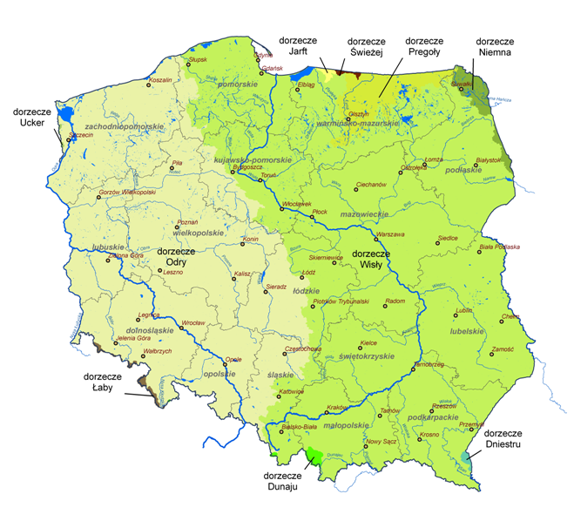

Rys. 2.1 Obszary dorzeczy w Polsce (źródło: KZGW)

Zlewnie rzek uchodzących bezpośrednio do Bałtyku połączone zostały w dwa regiony i wraz
z dorzeczami Odry (Świna, Dziwna, Rega, Parsęta, Radew, Czerwona i Wieprza) oraz Wisły (Słupia, Łeba, Reda, Elbląg i Pasłęka) utworzyły tzw. obszary dorzeczy Odry i Wisły, będące głównymi jednostkami gospodarowania wodami.
Monitoring jakości wód powierzchniowych prowadzony jest w jednolitych częściach wód powierzchniowych (jcwp) w ramach Państwowego Monitoringu Środowiska. Badania i ocena stanu wód w rzekach wykonywane są przez wojewódzkie inspektoraty ochrony środowiska. Jcwp to jednostka podziału wyznaczona do zarządzania wodami przez Państwowe Gospodarstwo Wodne Wody Polskie. Jednolitą częścią wód jest wydzielony fragment sieci rzecznej, jezioro o powierzchni co najmniej 50 h oraz zbiorniki zaporowe. Na terenie Polski wydzielono 4586 jcwp rzecznych (w tym zbiorników zaporowych).
Na ocenę stanu jcwp składa się ocena stanu lub potencjału ekologicznego oraz ocena stanu chemicznego wód. Stan ekologiczny określa się dla jcwp naturalnych, czyli takich których hydromorfologia nie została w znacznym stopniu zmieniona na skutek działalności człowieka. Potencjał ekologiczny określa się dla sztucznych lub silnie zmienionych jcwp. Na obie te oceny składa się klasyfikacja biologicznych elementów jakości oraz wspierających je wskaźników fizykochemicznych i hydromorfologicznych. Do wskaźników fizykochemicznych należą parametry wody określające warunki termiczne, tlenowe, zasolenie, zakwaszenie oraz stężenia substancji biogennych (związki azotu i fosforu), jak również obecność w wodzie substancji szczególnie szkodliwych dla środowiska wodnego (takich jak węglowodory ropopochodne, cyjanki, fenole lotne, aldehyd mrówkowy oraz szereg metali ciężkich). Stan i potencjał ekologiczny określa pięciostopniowa skala. Dla stanu ekologicznego jest to: bardzo dobry/dobry/umiarkowany/słaby/ zły, a dla potencjału ekologicznego: maksymalny/dobry/umiarkowany /słaby/zły.
Ocenę stanu chemicznego jcwp określa się poprzez badania stężeń substancji priorytetowych oraz innych zanieczyszczeń w dziedzinie gospodarki wodnej wskazanych w rozporządzeniu Ministra Środowiska z dnia 21 lipca 2016 r. w sprawie sposobu klasyfikacji stanu jednolitych części wód powierzchniowych oraz środowiskowych norm jakości dla substancji priorytetowych (Dz.U. Z 2016 r. Poz. 1187). Ocena stanu chemicznego wyrażona jest w dwustopniowej skali: stan chemiczny dobry/poniżej dobrego.
Ocena stanu jcwp wyrażona jest w dwustopniowej skali (stan dobry/stan zły). W klasyfikacji stanu dominuje zasada „one-out, all-out”. Oznacza ona, że do osiągnięcia dobrego stanu jcwp musi osiągnąć co najmniej dobry stan/potencjał ekologiczny oraz dobry stan chemiczny. Jednocześnie o klasyfikacji obu ocen decydują wyniki pomiarów wskaźnika, który osiągnął najgorszą ocenę. W zależności od programu monitoringu badaniom podlegać może nawet ponad 100 wskaźników. Mnogość badanych parametrów sprawia, że dobry stan mogą osiągnąć wyłącznie jcwp, których wody są wysokiej jakości pod niemal każdym względem. Liczba i rodzaj badanych wskaźników zależą od zaplanowanego w danej jcwp programu monitoringu, którego rodzaj dostosowany jest do celu zaplanowanych badań. Miejsca jego realizacji wytypowane są w sposób zapewniający reprezentatywność wyników w skali zlewni i obszarów dorzeczy.
Ze względu na wyznaczoną w Polsce dużą liczbę jcwp objęcie ich wszystkich monitoringiem jest niemożliwe. Z tego powodu przy prezentowaniu oceny stanu/potencjału ekologicznego rozróżnia się wyniki dla jcwp monitorowanych i dla jcwp niemonitorowanych, które klasyfikowane są poprzez ekstrapolację. Wyniki klasyfikacji stanu/potencjału ekologicznego niemonitorowanych jcwp, ze względu na stosunkowo niski poziom ufności, prezentuje się poprzez nadanie tak ocenianym jcwp dwóch klas: stan/potencjał ekologiczny „co najmniej dobry” oraz „poniżej dobrego”.

Stan wód rzecznych (w tym zbiorników zaporowych)
Na podstawie danych zebranych z realizowanego w ramach Państwowego Monitoringu Środowiska monitoringu diagnostycznego rzek w latach 2010–2015 można stwierdzić, że jedynie ¼ badanych jcwp osiągnęła stan dobry (Rys. 2.2.). Na wynik ten wpłynęła w znacznej mierze ocena stanu/potencjału ekologicznego, bowiem dobry stan chemiczny stwierdzono w około 70% jcwp. Bardzo dobrego lub dobrego stanu/potencjału ekologicznego nie osiągnęła natomiast większość (70%) badanych jcwp. W ponad 60% przypadków elementem, którego klasyfikacja wpłynęła na negatywną ocenę, był jeden z badanych elementów biologicznych (fitoplankton, fitobentos, makrofity, makrobezkręgowce bentosowe, ichtiofauna). Większość z nich jest wrażliwa na zaburzenia związane z trofią (żyznością) wód, w których żyją. Związki biogenne, wpływające na trofię, dostają się do wód wraz z wodą opadową wypłukującą nawozy z pól uprawnych oraz są wprowadzane wraz z nieoczyszczonymi i oczyszczonymi ściekami komunalnymi.

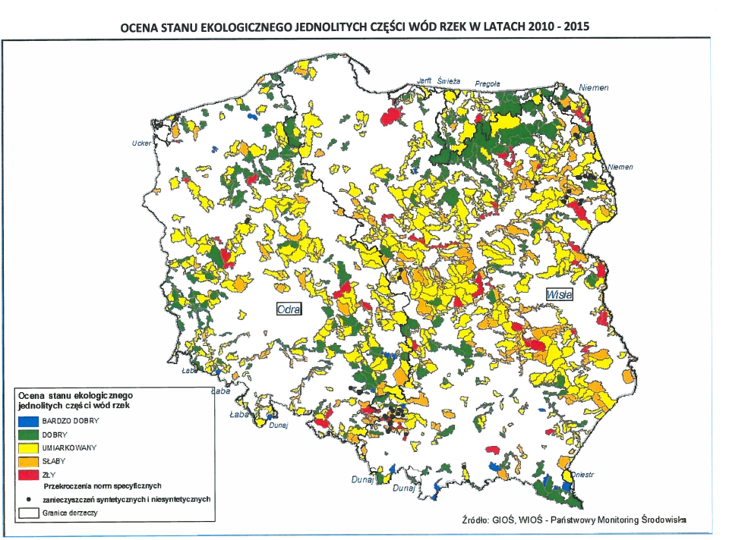
Rys. 2.2. Ocena stanu ekologicznego jednolitych części wód w rzekach w latach 2010 - 2015
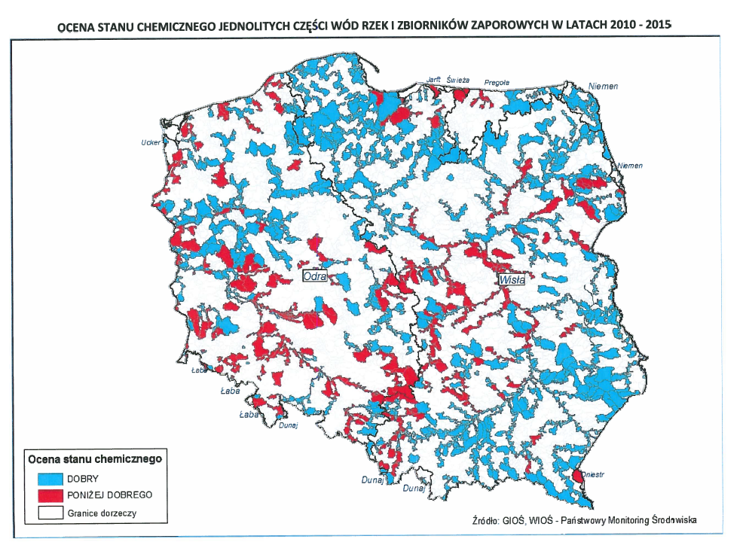
Rys. 2.3. Ocena stanu chemicznego jednolitych części wód rzek i zbiorników zaporowych w latach 2010 - 2015

Rys. 2.4. Ocena stanu/ potencjału ekologicznego, stanu chemicznego i stanu jednolitych części wód powierzchniowych rzecznych przebadanych w ramach monitoringu diagnostycznego w latach 2010–2015 (źródło: GIOŚ/PMŚ).
Tab. 2.1 Ocena stanu jednolitych części wód powierzchniowych rzecznych monitorowanych w latach 2010–2015 (źródło: GIOŚ/PMŚ)
OCENY JEDNOLITYCH CZĘŚCI WÓD POWIERZCHNIOWYCH RZECZNYCH |  | DORZECZE
 |  | WISŁA | ODRA | DNIESTR | DUNAJ | JARFT | ŁABA | NIEMEN | PREGOŁA | ŚWIEŻA | ŁĄCZNIE
KLASYFIKACJA STANU EKOLOGICZNEGO | Bardzo dobry | 7 | 7 | 0 | 0 | 0 | 0 | 0 | 0 | 0 | 14
KLASYFIKACJA STANU EKOLOGICZNEGO | Dobry | 107 | 97 | 0 | 4 | 0 | 1 | 6 | 13 | 0 | 228
KLASYFIKACJA STANU EKOLOGICZNEGO | Umiarkowany | 298 | 199 | 1 | 1 | 1 | 2 | 6 | 14 | 1 | 523
KLASYFIKACJA STANU EKOLOGICZNEGO | Słaby | 129 | 54 | 0 | 0 | 0 | 0 | 1 | 1 | 0 | 185
KLASYFIKACJA STANU EKOLOGICZNEGO | Zły | 32 | 11 | 0 | 0 | 0 | 0 | 2 | 1 | 0 | 46
KLASYFIKACJA STANU EKOLOGICZNEGO | LICZBA SKLASYFIKOWANYCH NATURALNYCH JCWP | 573 | 368 | 1 | 5 | 1 | 3 | 15 | 29 | 1 | 996
KLASYFIKACJA POTENCJAŁU EKOLOGICZNEGO | MAKSYMALNY | 2 | 2 | 0 | 0 | 0 | 0 | 0 | 0 | 0 | 4
KLASYFIKACJA POTENCJAŁU EKOLOGICZNEGO | DOBRY | 169 | 112 | 0 | 1 | 0 | 0 | 0 | 2 | 0 | 284
KLASYFIKACJA POTENCJAŁU EKOLOGICZNEGO | UMIARKOWANY | 217 | 184 | 0 | 1 | 0 | 0 | 0 | 0 | 0 | 402
KLASYFIKACJA POTENCJAŁU EKOLOGICZNEGO | SŁABY | 98 | 84 | 0 | 0 | 0 | 0 | 0 | 0 | 0 | 182
KLASYFIKACJA POTENCJAŁU EKOLOGICZNEGO | ZŁY | 31 | 26 | 0 | 0 | 0 | 0 | 1 | 0 | 0 | 58
KLASYFIKACJA POTENCJAŁU EKOLOGICZNEGO | LICZBA SKLASYFIKOWANYCH SILNIE ZMIENIONYCH LUB SZTUCZNYCH JCWP | 517 | 408 | 0 | 2 | 0 | 0 | 1 | 2 | 0 | 930
OCENA STANU CHEMICZNEGO | DOBRY | 411 | 167 | 0 | 2 | 0 | 1 | 14 | 7 | 0 | 602
OCENA STANU CHEMICZNEGO | PONIŻEJ DOBREGO | 116 | 141 | 1 |  | 1 | 1 |  | 5 | 1 | 266
OCENA STANU CHEMICZNEGO | LICZBA SKLASYFIKOWANYCH JCWP | 527 | 308 | 1 | 2 | 1 | 2 | 14 | 12 | 1 | 868
OCENA STANU | DOBRY | 119 | 44 | 0 | 1 | 0 | 1 | 6 | 7 | 0 | 178
OCENA STANU | ZŁY | 834 | 586 | 1 | 2 | 1 | 2 | 9 | 16 | 1 | 1452
OCENA STANU | LICZBA OCENIONYCH JCWP | 953 | 630 | 1 | 3 | 1 | 3 | 15 | 23 | 1 | 1630

Większość, spośród jcwp, w których wykonano ocenę stanu lub potencjału ekologicznego, charakteryzowała się warunkami fizykochemicznymi klasyfikowanymi w klasie I lub II. W pozostałej część jcwp, stanowiącej 37% ocenionych jednolitych części wód, co najmniej jeden wskaźnik wskazywał na stan lub potencjał ekologiczny wód poniżej dobrego. Wskaźniki, których mierzone wartości najczęściej przekraczały dopuszczalne normy to stężenie fosforanów, chemiczne zapotrzebowanie na tlen, azot, fosfor ogólny oraz ogólny węgiel organiczny. Wszystkie te wskaźniki są miarą stopnia eutrofizacji wód powierzchniowych.

Tab.2.2. Udział procentowy wyników klasyfikacji poniżej i powyżej klasy II dla wskaźników najczęściej wskazujących na stan/potencjał ekologiczny poniżej dobrego, 100% stanowi liczba klasyfikacji danego wskaźnika wykorzystana w ocenie stanu jcwp rzecznych w latach 2010-2015 (źródło: GIOŚ/PMŚ)

Badania występowania większych niż dopuszczalne stężeń substancji szczególnie szkodliwych dla środowiska wodnego, w zdecydowanej większości nie wykazywały przekroczeń norm. Spośród 23 klasyfikowanych wskaźników jedynie dla 12 zaobserwowano przekroczenie w co najmniej jednej z ocenianych w latach 2010-2015 jcwp rzecznej. Liczba zaobserwowanych przekroczeń była niewielka. Na blisko 14 tys. klasyfikacji, przekroczenie norm dla klasy II stwierdzono jedynie w 51 przypadkach. Około połowa z nich (26) dotyczyła przekroczeń norm dopuszczalnych dla węglowodorów ropopochodnych - indeks oleju mineralnego (15) oraz fenoli lotnych - indeks fenolowy (11).
W ocenie stanu chemicznego, najczęściej przekraczającym normę wskaźnikiem była suma wielopierścieniowych węglowodorów aromatycznych (WWA). Na jej podstawie stwierdzono stan chemiczny poniżej dobrego w 28,6% (229 jcwp) spośród 802 ocenianych jcwp m.in. pod kątem tego wskaźnika. Kolejnymi wskaźnikami pod względem frekwencji klasyfikacji wskazującej na stan chemiczny poniżej dobrego był kadm i jego związki (21 przypadków przekroczeń) oraz rtęć i jej związki (18 przypadków przekroczeń). Przekroczenia wskazujące na stan chemiczny poniżej dobrego w liczbie klasyfikacji nieprzekraczającej 10 stwierdzono w 12 wskaźnikach chemicznego stanu wód. Klasyfikacja pozostałych wskaźników wskazywała na dobry stan chemiczny wód.

Stan jezior
W Polsce jeziora zajmują łącznie mniej niż 1% powierzchni kraju. Natężenie presji rekreacyjnej oraz potrzeba gospodarczego wykorzystania, a z drugiej strony konieczność ochrony wrażliwych siedlisk i gatunków wymusza wprowadzenie właściwej ochrony oraz działań naprawczych.
W cyklu planistycznym 2010–2015 wyznaczono 1044 jcwp jeziornych – podstawowych jednostek gospodarowania wodami. Są to jeziora o powierzchni lustra wody większej niż 50 ha oraz kilkadziesiąt mniejszych, istotnych dla prawidłowego gospodarowania wodami. Przypisane im zostały właściwe typy abiotyczne, charakteryzujące miejsce występowania, wpływ zlewni na stan wód oraz typ miksji. Dodatkowo oszacowano stopień modyfikacji hydrologicznych i morfologicznych w obrębie wyznaczanych jwcp, przypisując im status wód naturalnych (dla których określa się stan ekologiczny) lub silnie zmienionych (dla których określa się potencjał ekologiczny).
Tak wyznaczone jcwp są przedmiotem monitorowania i oceny stanu wód powierzchniowych w ramach Państwowego Monitoringu Środowiska. Badania i ocena stanu wód w jeziorach wykonywane są przez wojewódzkie inspektoraty ochrony środowiska. Ze względu na czasochłonność prowadzonych badań w latach 2010–2015 kompletnym monitoringiem objęto 493 jeziora, co stanowi ponad 47% wszystkich wyznaczonych jcwp jeziornych. Ocenę pozostałych, niemonitorowanych jezior opracowuje się ekspercko, na podstawie analizy ich podatności na presje.
System monitorowania stanu lub potencjału ekologicznego jcwp jeziornych obejmuje badania biologicznych wskaźników jakości wód, do których zalicza się: fitoplankton, makrofity, fitobentos, makrobezkręgowce bentosowe oraz ichtiofaunę jeziorną, a także wspierające ich ocenę wskaźniki hydromorfologiczne oraz fizykochemiczne charakteryzujące: stan fizyczny (w tym warunki termiczne), warunki tlenowe i zanieczyszczenia organiczne, zasolenie, zakwaszenie, warunki biogenne oraz specyficzne zanieczyszczenia syntetyczne i niesyntetyczne.
Wykonana w ramach Państwowego Monitoringu Środowiska Ocena stanu lub potencjału ekologicznego 493 jezior objętych monitoringiem w latach 2010–2015 wykazała, że 178 jezior osiągnęło co najmniej dobry stan lub potencjał ekologiczny (48 zaklasyfikowano do bardzo dobrego stanu lub maksymalnego potencjału ekologicznego) (Rys.2.3) 315 spośród zbadanych jezior nie osiągnęło celu środowiskowego, jakim jest co najmniej dobry stan lub potencjał ekologiczny, z czego 81 jezior sklasyfikowano jako jeziora o złym stanie lub potencjale ekologicznym. Ponad 70% przypadków nieosiągnięcia dobrego stanu lub potencjału ekologicznego spowodowanych było gorszą niż dobra oceną stanu fitoplanktonu jeziornego.

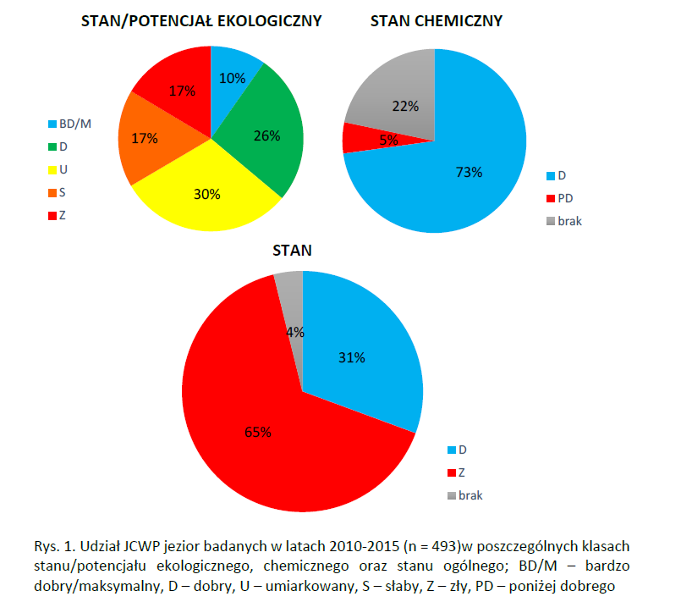
Rys. 2.3 Stan lub potencjał ekologiczny jcwp jeziornych w Polsce w latach 2010–2015
(źródło: GIOŚ/PMŚ).

Ocenie podlega również stan chemiczny wód, na potrzeby którego monitoruje się wskaźniki chemiczne charakteryzujące występowanie substancji priorytetowych w dziedzinie polityki wodnej, których eliminacja powinna być priorytetem w polityce ochrony wód. Są to m.in. metale ciężkie, związki metaloorganiczne oraz węglowodory charakteryzujące się wysoką toksycznością, a także 8 wskaźników innych substancji zanieczyszczających obejmujących pestycydy jak aldryna, dieldryna, endryna, izodryna, DDT (z wyszczególnieniem izomeru para-para) oraz potencjalnie kancerogenne środki czyszczące jak trichloroetylen i tetrachloroetylen.
W latach 2010–2015 normy stanu chemicznego były stosunkowo rzadko przekraczane. Pojawiające się incydenty dotyczą najczęściej wielopierścieniowych węglowodorów aromatycznych (WWA – 51 jezior), rtęci (12 jezior), endosulfanu (10 jezior) oraz DDT (10 jezior). Przeprowadzone w kolejnych latach powtórne badania tych wskaźników, z wyjątkiem węglowodorów aromatycznych, w większości przypadków nie wykazywały stężeń przekraczających przyjęte normy środowiskowe. Końcowa ocena stanu chemicznego dla lat 2010–2015 wykazała , że w 359 jeziorach (93% jezior ocenionych pod kątem stanu chemicznego oraz 34% wszystkich JCWP jezior w Polsce) stan chemiczny oceniony został jako dobry (brak przekroczeń), a w 27 jeziorach (7% ocenionych i 3% wszystkich), w których stwierdzono przekroczenia substancji niebezpiecznych, stan chemiczny oceniony został poniżej dobrego (rys. 4). Wiarygodność ocen stanu chemicznego wahała się od niskiej do wysokiej.
Na podstawie kombinacji stanu/potencjału ekologicznego i chemicznego możliwe było opracowane oceny stanu dla 855 jezior. Stan 151 (18% jezior ocenionych oraz 14% wszystkich JCWP jezior w Polsce) został oceniony, jako dobry, a 704 jako zły (82% ocenionych i 67% wszystkich). Dla 189 jezior, których stan/potencjał ekologiczny został oceniony jako bardzo dobry/maksymalny lub dobry, ale dla których nie było dostępnych informacji o stanie chemicznym, stan ogólny nie mógł zostać oceniony. Pozostałe 10 jezior nie zostało ocenionych ani pod kątem stanu ekologicznego, ani chemicznego.
Najpowszechniej obserwowanym problemem skutkującym nieosiągnięciu dobrego stanu wód jest intensywny wzrost trofii jezior, czego wynikiem jest zachwianie równowagi ekologicznej dającej się zaobserwować m.in. poprzez coraz obfitsze zakwity fitoplanktonu, występowanie deficytów tlenowych, spadek widzialności, a także zmniejszenie zróżnicowania siedlisk oraz gatunków.

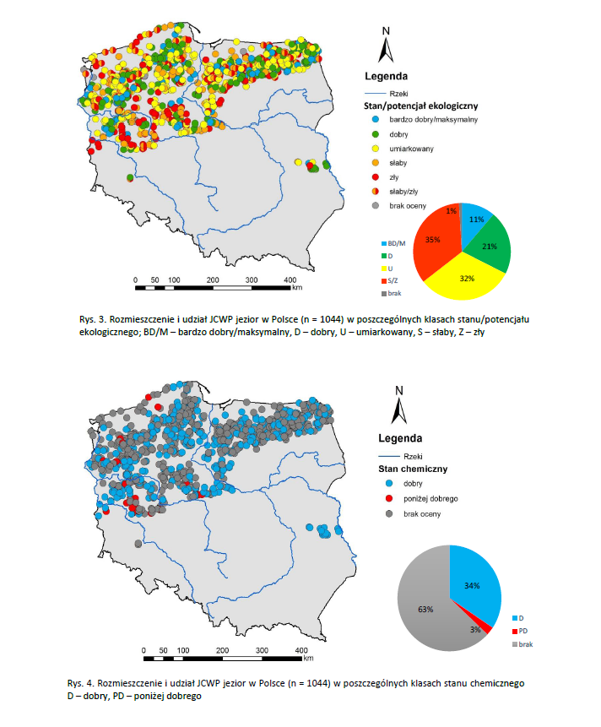
Rys 2.4 Rozmieszczenie i udział jcwp jezior w Polsce (n=1044) w poszczególnych klasach stanu chemicznego, D - dobry, PD – poniżej dobrego
Rys 2.4 Rozmieszczenie i udział jcwp jezior w Polsce (n=1044) w poszczególnych klasach stanu/potencjału ekologicznego, BD/M-bardzo dobry/maksymalny, D – dobry, U-umiarkowany, S – słaby, Z - zły
(źródło: GIOŚ/PMŚ)
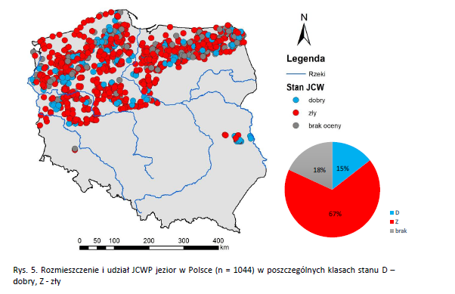
Rys 2.4 Rozmieszczenie i udział jcwp jezior w Polsce (n=1044) w poszczególnych klasach stanu chemicznego, D - dobry, Z – zły
(źródło: GIOŚ/PMŚ)
Istotnym źródłem problemu jest wciąż dostawa zanieczyszczeń zarówno z obszarów o nieuregulowanej gospodarce ściekowej, terenów rolniczych, ale także w wyniku intensywnej presji turystycznej i rekreacyjnej. Są to przede wszystkim zanieczyszczenia zawierające substancje biogenne, zwiększające trofię jezior. Oprócz dostawy zanieczyszczeń ze zlewni jeziora obserwuje się także pogarszanie się jakości wód w wyniku zasilania wewnętrznego. Odtlenienie wód jeziornych sprzyja m.in. resorpcji fosforu z osadów jeziornych, co istotnie komplikuje wprowadzanie działań naprawczych, powodując, że sama redukcja dopływu zanieczyszczeń do jeziora jest w znacznej liczbie przypadków niewystarczająca dla osiągnięcia dobrego stanu wód.
Obecnie nie identyfikuje się znaczącej liczby punktowych źródeł zanieczyszczeń chemicznych. Przekroczenia norm dla pestycydów związane były ze spływami powierzchniowymi, głównie z terenów rolniczych, ale także z terenów leśnych, na obszarze których opryski były prowadzone blisko 40 lat temu.

Trendy zmian stężeń wybranych zanieczyszczeń badanych w osadach rzek i jezior Polski
Obecność w osadach wysokich stężeń metali ciężkich lub związków organicznych wpływa ujemnie na jakość ekosystemów wód powierzchniowych. Obecne w osadach zanieczyszczenia mogą posiadać właściwości toksyczne w stosunku do organizmów wodnych i mogą akumulować się
w łańcuchu troficznym do niebezpiecznych stężeń w tkankach (biomagnifikacja), zwłaszcza drapieżników bytujących w wodach, gdzie znajdują się zanieczyszczone osady.
W Polsce poziomy najważniejszych pierwiastków i najistotniejszych z punktu zanieczyszczenia środowiska wodnego substancji organicznych, w tym substancji priorytetowych, podlegają stałej obserwacji i ocenie w ramach Państwowego Monitoringu Środowiska. Wśród pierwiastków badanych w osadach, kontrolowane są stężenia m.in. tych umieszczonych na liście substancji priorytetowych w dziedzinie polityki wodnej (Cd, Pb, Hg, Ni). W próbkach pobranych osadów rzek i jezior oznaczane są groźne dla środowiska związki organiczne: polichlorowane bifenyle (PCB) oraz wielopierścieniowe węglowodory aromatyczne (WWA) – m.in. benzo(a)piren, benzo(b)fluoranten, benzo(k)fluoranten, benzo(g,h,i)perylen i indeno(1,2,3-cd)piren.
Rys. 2.5 Średnie stężenia wybranych metali ciężkich, sum polichlorowanych bifenyli i wielopierścieniowych węglowodorów aromatycznych (BaP, BbF, BkF, IndP, Bper) w osadach jezior reperowych Polski monitorowanych w latach 2009, 2011, 2013, 2015 (źródło: GIOŚ/PMŚ).

Rys. 2.6 Średnie stężenia wybranych metali ciężkich, sum polichlorowanych bifenyli i wielopierścieniowych węglowodorów aromatycznych (BaP, BbF, BkF, IndP, Bper) w osadach rzek Polski w punktach pomiarowo-kontrolnych badanych w latach 2009–2015 (źródło: GIOŚ/PMŚ).

Analiza danych z serii pomiarowych w ramach reperowej sieci monitoringu osadów jezior, wykonywanych co dwa lata od roku 2009, pokazuje, że największymi stężeniami wśród metali ciężkich z grupy zanieczyszczeń priorytetowych odznacza się ołów, a najmniejszymi – rtęć. Średnie zawartości sum PCB w próbkach osadów jezior reperowych są o wiele niższe niż średnie zawartości sum WWA czy metali ciężkich i utrzymują się na poziomie kilku µg/kg. Można stwierdzić, że średnie stężenia wybranych grup zanieczyszczeń osadów dennych od lat utrzymują się na bardzo zbliżonym poziomie. Jedynie w przypadku sum WWA można zauważyć jednoznacznie trend wzrostowy średnich stężeń sum WWA w osadach jezior reperowych, o ok. 0,2 mg/kg w skali dwóch lat (2013-2015).
Analizując wyniki badań monitorowanych corocznie osadów rzecznych w dorzeczu Wisły i Odry, można zauważyć, że stężenia zanieczyszczeń chemicznych znajdujących się w nich reagują na zdarzenia powodziowe. Wyniki monitoringu z lat o wysokich stanach wody w korytach rzek
(lata 2010, 2013) charakteryzują się gwałtownymi spadkami średnich stężeń metali ciężkich i zanieczyszczeń organicznych w osadach. Największy z nich odnotowano dla ołowiu – z 49,74 mg/kg w 2009 roku do 30,82 mg/kg w 2010 roku. Analizując dane pod kątem określenia trendu stężeń zanieczyszczeń, można stwierdzić, że zawartości poszczególnych parametrów utrzymywały się w okresie lat 2009–2015 na zbliżonym poziomie.
Generalnie średnie zawartości metali ciężkich, sum WWA i PCB w osadach jezior są wyższe niż w osadach rzek. Przede wszystkim jest to związane z różnicami w warunkach sedymentacji, zawartości substancji organicznej i innych elementów składających się na sedyment oraz możliwościach ponownego uruchomienia zanieczyszczeń z osadów do toni wodnej w wodach stojących i płynących (Zieliński T., 2014).

Wody przejściowe i przybrzeżne
- stan/potencjał ekologiczny
W ramach Państwowego Monitoringu Środowiska w oparciu o dane z okresu 2010-2015 jakość wód przejściowych i przybrzeżnych realizowany jest w oparciu o wyznaczone tzw. jednolite części wód, które należy rozumieć jako oddzielne i znaczące elementy wód powierzchniowych, stanowiące podstawową jednostkę gospodarowania wodami. Lata 2013-2015 w zakresie badań i oceny stanu jednolitych części wód przejściowych i przybrzeżnych są drugą częścią sześcioletniego (od 2010 do 2015) cyklu gospodarowania wodami. Bazując na ocenie przeprowadzonej w układzie jednolitych części wód. Ocena stanu/potencjału ekologicznego jcwp została przeprowadzona na podstawie uśrednionych wartości wyników badań fizykochemicznych prób wody oraz wskaźników biologicznych z poszczególnych stanowisk pomiarowych, zlokalizowanych w jcwp. Ocena stanu i potencjału ekologicznego dla jcwp stanowi najsłabszy wynik z trzech: ocen cząstkowych wykonanych dla elementów biologicznych, hydromorfologicznych oraz fizykochemicznych. Biologicznymi wskaźnikami jakości wód, które powodowały klasyfikację stanu lub potencjału ekologicznego poniżej dobrego były chlorofil-a i biomasa fitoplanktonu oraz liczebność organizmów makrozoobentosowych. Na ocenę elementów fizykochemicznych poniżej stanu lub potencjału dobrego wpłynęły przede wszystkim wyniki badań przeźroczystości wód (widzialność krążka Secchiego), wskaźników substancji organicznych (OWO), stwierdzone występowanie epizodów przesycenia wód tlenem oraz zbyt wysokie stężenia substancji biogennych, a w szczególności azotu ogólnego i rozpuszczalnych form azotu (azotu amonowego, azotanowego, mineralnego) oraz fosforu ogólnego (Rys. 2.7).
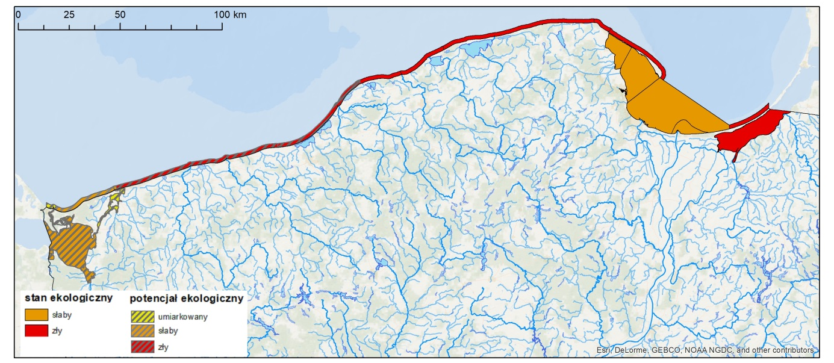
Rys. 2.7 Ocena stanu lub potencjału ekologicznego wód przejściowych i przybrzeżnych w latach 2010-2015 (źródło: GIOŚ/PMŚ)
- stan chemiczny
Ocena stanu chemicznego wód przejściowych i przybrzeżnych została wykonana na podstawie wyników badań 21 wybranych substancji priorytetowych z listy 33 substancji badanych przez wojewódzkie inspektoraty ochrony środowiska w ramach monitoringu diagnostycznego w latach 2010-2015 oraz 8 innych substancji zanieczyszczających przewidzianych w rozporządzeniu Ministra Środowiska z dnia 21 lipca 2016 r. w sprawie sposobu klasyfikacji stanu jednolitych części wód powierzchniowych oraz środowiskowych norm jakości dla substancji priorytetowych (Rys. 2.8). Przekroczeń środowiskowych norm jakości dla badanych substancji priorytetowych oraz 8 innych substancji zanieczyszczających nie stwierdzono w województwie pomorskim i warmińsko-mazurskim gdzie na podstawie uzyskanych wyników stan chemiczny tych wód oceniono jako dobry. Przekroczenia zanotowano w województwie zachodniopomorskim, gdzie stan chemiczny sklasyfikowano jako poniżej dobrego.
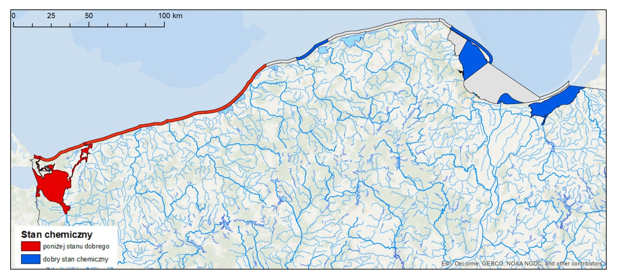
Rys. 2.8 Ocena stanu chemicznego wód przejściowych i przybrzeżnych, wykonana na podstawie 21 substancji¹², w latach 2010-2015 (źródło: GIOŚ/PMŚ)

Morze Bałtyckie
Stan środowiska polskiej strefy Bałtyku jest kontrolowany regularnie od 1979 r. (od 1991 r. w ramach Państwowego Monitoringu Środowiska). Pomiary i obserwacje są wykonywane zgodnie z programem monitoringu wód morskich, przyjętym w 2014 roku przez Radę Ministrów. W ramach programu, badania są wykonywane sześciokrotnie w ciągu roku na stacjach położonych
w strefie głębokowodnej i płytkowodnej oraz 12 razy w roku na jednej stacji wysokiej częstotliwości. Pomiary hydrologiczne, analizy chemiczne oraz pobór materiału biologicznego i osadów dennych wykonywane są podczas ekspedycji na pokładzie r/v „Baltica” zgodnie z procedurami zawartymi
w podręczniku HELCOM COMBINE.
Na podstawie badań przeprowadzonych w 2016 r. stan środowiska morskiego polskich obszarów morskich pod względem eutrofizacji należy uznać za niezadowalający (subGES). Za taki stan rzeczy odpowiedzialne są głównie stężenia fosforu całkowitego, azotu całkowitego, chlorofilu-a, przezroczystość wód oraz zawartość tlenu rozpuszczonego przy dnie.

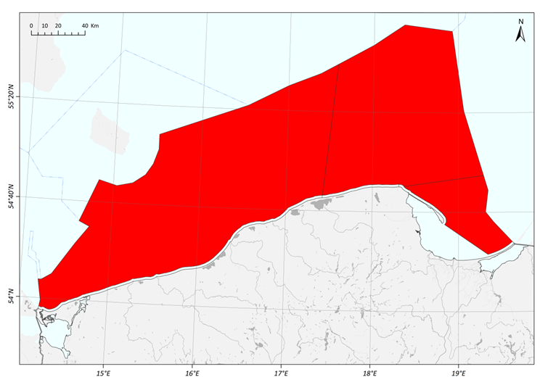
Rys. 2.9 Ocena stanu środowiska morskiego w 2016 roku w zakresie eutrofizacji (źródło: GIOŚ/PMŚ).

Substancje biogenne są niezbędne do rozwoju fitoplanktonu w środowisku morskim. Jednak ich nadmiar prowadzi do nadmiernego rozwoju fitoplanktonu, tzw. zakwitu fitoplanktonu. Opadanie na dno obumarłego fitoplanktonu, który rozkładając się zużywa tlen może prowadzić nawet w płytkich rejonach o głębokości 6–10 m, do obniżenia stężenia tlenu przy dnie, a nawet powstawania deficytu tlenowego.
Trwałe zanieczyszczenia organiczne (TZO) w środowisku morskim są pochodzenia antropogenicznego. Główne źródła TZO to przemysł, gospodarka komunalna (spalanie odpadów) oraz chemizacja rolnictwa. Badania trwałych zanieczyszczeń organicznych w tkankach ryb są prowadzone od 1998 roku (7 kongenerów PCB: CB28, CB101, CB118, CB138, CB153, CB180 (wg IUPAC), HCH i jego izomery: α-, β-, γ-HCH, HCB). Lista związków badanych w rybach została rozszerzona w latach 2012 (PBDE, HBCDD) oraz 2014 (PFOS, TBT i jej pochodne: DBT, MBT, TPhT). W Zalewach Szczecińskim i Wiślanym związki są badane w tkankach okonia, Basenie Gotlandzkim – śledzia, Basenie Bornholmskim – śledzia i storni, a w Basenie Gdańskim – storni.
W porównaniu do ubiegłych lat badań w 2016 roku zaobserwowano spadek zawartości PBDE w tkankach mięśniowych ryb, we wszystkich badanych akwenach. W 2016 nastąpiła także zmiana wartości progowej dopuszczalnego stężenia sumy 6-ciu kongenerów PBDE, konsekwencją której nastąpiła drastyczna zmiana stanu środowiska morskiego dla wszystkich analizowanych akwenów. W poprzednich latach na podstawie dostępnych danych określono stan środowiska jako dobry (GES), aktualnie w oparciu o nową wartość graniczną dla dobrego stanu (ang. threshold value – TV), wynoszącą 0,008 μg kg⁻¹m.m.), stan środowiska morskiego należy uznać za niezadowalający (subGES) dla wszystkich badanych akwenów pod względem zanieczyszczenia polibromowanymi difenyloeterami.

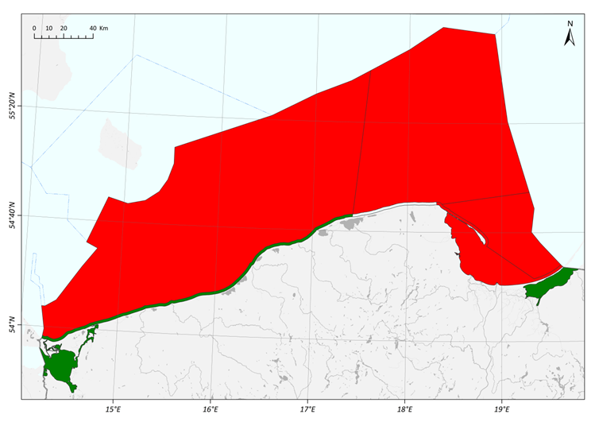
Rys. 2.10. Stan środowiska morskiego w 2016 roku w zakresie zanieczyszczenia TZO w rybach przeznaczonych do spożycia (źródło: GIOŚ/PMŚ).

Wody podziemne
W ramach Państwowego Monitoringu Środowiska Oceny stanu chemicznego wód podziemnych dokonuje się w odniesieniu do punktów pomiarowych poprzez określenie klasy jakości (klasy I, II III oznaczają dobry stan chemiczny, a klasy IV, V – słaby stan chemiczny), a także w odniesieniu do jednolitych części wód podziemnych (jcwpd). Przedmiotem monitoringu do roku 2015 było 161 jednolitych części wód podziemnych (jcwpd), a od roku 2016 są 172 jednolite części wód podziemnych, ze szczególnym uwzględnieniem obszarów narażonych na zanieczyszczenia pochodzenia rolniczego (OSN), znajdujących się na terenie niektórych jcwpd.
Od 2010 roku ocena stanu jcwpd w ramach Państwowego Monitoringu Środowiska wykonywana jest z zastosowaniem testów klasyfikacyjnych. Pozwala to określić stan tych wód uwzględniając nie tylko skład chemiczny i stopień wykorzystania zasobów wód podziemnych, lecz również wpływ na jakość wód pobieranych dla zaopatrzenia ludności w wodę do spożycia, na wody powierzchniowe pozostające w bezpośrednim kontakcie z wodami podziemnymi czy na chronione ekosystemy lądowe zależne od wód podziemnych.
Wg raportu GIOŚ (Raport o stanie jednolitych części wód podziemnych w dorzeczach – stan na rok 2016) w wyniku przeprowadzenia testów klasyfikacyjnych, zgodnie z przyjętą metodyką oceny stanu jednolitych części wód podziemnych, stan dobry stwierdzono w 150 JCWPd, natomiast stan słaby stwierdzono w 22 JCWPd.
Dobry stan chemiczny stwierdzono w 158 JCWPd, słaby stan chemiczny odnotowano w 14 JCWPd, natomiast w przypadku stanu ilościowego, stan dobry stwierdzono w 160 JCWPd zaś słaby stan ilościowy odnotowano w 12 JCWPd.

Najwięcej punktów do oceny stanu chemicznego JCWPd (53,62% ogółu punktów) zlokalizowanych jest w dorzeczu Wisły. W dorzeczu Odry zlokalizowanych jest 41.67% punktów. W pozostałych dorzeczach zlokalizowanych jest niespełna 5% punktów badawczych sieci SOBWP.
Stan dobry stwierdzono w 77,18% punktów, stan słaby – w 22,82% punktów. Najwyższy odsetek punktów (41,23%) został skalsyfikowany jako wody II klasy jakości (jakość zadowalająca), w których wartości elementów fizyczno-chemicznych są podwyższone w wyniku procesów naturalnych, a wartości elementów fizycznochemicznych nie wskazują na wpływ działalności człowieka lub jest to wpływ bardzo słaby. Drugie najczęściej przyznawane klasy to klasa III (33,05% – wody dobrej jakości) i klasa IV (15,66% – wody niezadowalającej jakości). Za nimi są wody klasy V – złej jakości (7,17%) i wody klasy I – bardzo dobrej jakości (2,90%).

Rys. 2.11 Stan chemiczny JCWPd
W podziale na 172 jednolite części wód podziemnych dobry stan chemiczny stwierdzono w 158 JCWPd, z czego 86 znajduje się w dorzeczu Wisły, a 61 w dorzeczu Odry. Stan słaby chemiczny stwierdzono w 14 jednolitych częściach wód podziemnych. W dorzeczu Wisły słaby stan chemiczny stwierdzono w 8 JCWPd a w dorzeczu Odry słaby stan chemiczny stwierdzono w 5 JCWPd.
Rys. 2.12 Mapa Monitoring stanu chemicznego wód podziemnych (Raport o stanie jednolitych części wód podziemnych w dorzeczach – stan na rok 2016)

W podziale na 172 jednolite części wód podziemnych dobry stan ilościowy stwierdzono w 160 JCWPd, z czego 89 znajduje się w dorzeczu Wisły a w 59 w dorzeczu Odry. W dorzeczu Wisły słaby stan ilościowy stwierdzono w 5 JCWPd, a w dorzeczu Odry słaby stan ilościowy stwierdzono w 7 JCWPd.

Rys. 2.13 Stanu ilościowego JCWPd w podziale (Raport o stanie jednolitych części wód podziemnych w dorzeczach – stan na rok 2016)

Rys. 2.14. Mapa Monitoring stanu ilościowego wód podziemnych (Raport o stanie jednolitych części wód podziemnych w dorzeczach – stan na rok 2016)
W wyniku porównania aktualnej oceny stanu JCWPd z wynikiem oceny stanu wód poziemnych według danych z 2012 r. stwierdzono, że w przypadku 151 JCWPd ocena ogólnego stanu wód podziemnych pozostała taka sama. Spośród 151 JCWPd bez zmiany wyniku oceny stanu pomiędzy latami 2012 i 2016, w 139 JCWPd ich stan pozostał dobry, a w przypadku pozostałych 12 - słaby.

Podsumowanie
Najważniejszymi czynnikami powodującymi presje na wody powierzchniowe są: gospodarka komunalna, rolnictwo - oraz przemysł (zwłaszcza przemysł wydobywczy, energetyczny, rolno-spożywczy). Stąd działania ograniczające wpływ presji antropogenicznej na stan wód koncentrują się także w tych sektorach i od czasu przystąpienia Polski do struktur UE są wyraźnie wzmocnione wymaganiami wspólnotowymi.
Istotny wpływ na jakość wód w dorzeczu Wisły, Odry i pozostałych dorzeczach mają zmiany
w zakresie oczyszczania ścieków komunalnych w Polsce. Ilość ścieków odprowadzanych do wód lub do ziemi w 2016 roku w porównaniu z rokiem 2010 zmniejszyła się o 3,5% i wynosiła 8895,2 hm³/rok. Prawie 86% stanowią ścieki przemysłowe, z których jednakże 88,5% to tzw. „umownie czyste” wody chłodnicze niewymagające oczyszczania. Pozostałe ścieki przemysłowe oraz ścieki komunalne wymagają oczyszczenia i w 2016 roku było ich 2166,0 hm³/rok. Z tej ilości oczyszczono 95,2% ścieków, spośród których 54% poddanych zostało oczyszczaniu z podwyższonym usuwaniem biogenów. Na przestrzeni lat ilość oczyszczanych w ten sposób ścieków wzrosła dwukrotnie, co jest zjawiskiem optymistycznym, gdyż pozwala uzyskać właściwy poziom redukcji zanieczyszczeń. Pozostałe 5% były to ścieki nieoczyszczone odprowadzane głównie bezpośrednio z zakładów przemysłowych. Ważne jest jednak, że ilość ścieków nieoczyszczonych w 2016 roku w porównaniu z rokiem 2010 spadła z 175,7 hm³/rok do 104,7 hm³/rok.

Rys. 2.15. Ścieki przemysłowe i komunalne odprowadzane do wód i ziemi wymagające oczyszczenia (źródło: GUS)
W okresie od 2010 r. do 2016 r. wydajność komunalnych oczyszczalni ścieków w Polsce wzrosła
o ponad 35% (dane na podstawie KPOŚK). W tym samym okresie wg danych rocznika statystycznego GUS wzrósł też z 65% do 74% udział ludności obsługiwanej przez oczyszczalnie ścieków komunalnych (Rys. X), przyjmując w 2016 r. dla miast wartość 94,8%, a dla wsi 41,3%.
Długość ogólnospławnej sieci kanalizacyjnej na wsiach osiągnęła w 2015 r. łączną długość 87 631,4 km; dzięki temu 39,6% ludności wiejskiej korzystało z sieci kanalizacyjnej (wobec 24,8% w roku 2010 i 11,5% w roku 2000) (RysX). W tym samym okresie wskaźnik procentowy ludności miast korzystającej z sieci kanalizacyjnej wzrósł z 86,1% w 2010 r. do 89,8% w 2015 r.
Wzrost przepustowości komunalnych oczyszczalni ścieków jest skutkiem realizacji Krajowego Programu Oczyszczania Ścieków Komunalnych, przyjętego w grudniu 2003 r. przez Rząd Polski. Program ten przygotowany został w celu budowy, rozbudowy i modernizacji zbiorczych sieci kanalizacyjnych oraz oczyszczalni ścieków komunalnych. W lipcu 2017 roku Rada Ministrów zatwierdziła Piątą Aktualizację Krajowego Programu Oczyszczania Ścieków (AKPOŚK2017), której celem jest ustalenie realnych terminów zakończenia inwestycji w aglomeracjach, które ze względu na opóźnienia inwestycyjne nie zrealizują zaplanowanych do końca 2015 r. zadań. Działania określone w Krajowym Programie Oczyszczania Ścieków Komunalnych przyczynią się także do podniesienia atrakcyjności inwestycyjnej Polski oraz jej regionów poprzez rozwój infrastruktury technicznej, przy równoczesnej ochronie i poprawie stanu środowiska, zdrowia i rozwijaniu spójności terytorialnej.
Istotnym czynnikiem mającym wpływ na stan wód powierzchniowych i podziemnych jest także aspekt korzystania znaczącej części ludności na terenach wiejskich ze zbiorników bezodpływowych. W tym kontekście wskazać należy na problem opróżniania tych zbiorników z pominięciem oczyszczalni ścieków, pomimo możliwości technologicznych i użytkowych jakimi dysponują oczyszczalnie komunalne. Wydaje się, iż koniecznym jest podjęcie działań prowadzących do zwiększenia nadzoru zarówno nad użytkownikami takich zbiorników jak również podmiotów świadczących usługi ich opróżniania, aby ścieki z tych zbiorników trafiały wyłącznie do oczyszczalni.
Oddziaływanie rolnictwa na środowisko wodne jest bezpośrednio związane z poziomem intensywności użytkowania gleb i stopniem koncentracji produkcji zwierzęcej. W Polsce w pierwszej połowie lat 90 nastąpił znaczny spadek zużycia nawozów fosforowych, związany między innymi ze zmianami ustrojowymi. Od połowy pierwszej dekady XXI w. obserwowana jest stabilizacja (z pewnymi fluktuacjami w zależności od koniunktury gospodarczej) zużycia nawozów fosforowych. Po znacznym spadku zużycia nawozów azotowych w latach 90. i pewnej stabilizacji do połowy pierwszej dekady XXI w. w ostatnich latach następuje wzrost ich zużycia.
Wraz z wejściem w życie przepisów ustawy Prawo Wodne (Dz. U. z 2017 r. poz. 1566) zmieniło się w Polsce podejście do realizacji tzw. dyrektywy azotanowej (91/676/EWG). W miejsce cyklicznego określania wód wrażliwych na zanieczyszczenie związkami azotu ze źródeł rolniczych oraz obszarów szczególnie narażonych, z których odpływ azotu ze źródeł rolniczych do tych wód należy ograniczyć (OSN) oraz ustanawiania dla OSN programów działań mających na celu ograniczenie odpływu azotu ze źródeł rolniczych, opracowuje się i wdraża na obszarze całego państwa Program działań. W celu zmniejszenia zanieczyszczenia wód azotanami pochodzącymi ze źródeł rolniczych oraz zapobiegania dalszemu zanieczyszczeniu Program działań zawiera środki oraz sposoby postępowania w zakresie praktyki rolniczej obejmujące m.in. ograniczenie rolniczego wykorzystania nawozów; wskazanie okresów, w których dozwolone jest rolnicze wykorzystanie nawozów, oraz dawek nawozów i sposobów nawożenia czy określenie warunków przechowywania odchodów zwierzęcych. Duża koncentracja przemysłu (w tym wydobywczego), zwłaszcza w zlewniach górnych odcinków Wisły i Odry, powoduje zmiany w stosunkach wodnych oraz konieczność odprowadzania ścieków do powierzchniowej sieci rzecznej prowadzącej niewielkie ilości wód. W związku z tym, w południowej części kraju niektóre jcwp prowadzą wody złej jakości, o słabym i złym stanie ekologicznym. Dotrzymanie standardów dobrego stanu wód na tych obszarach jest tym bardziej trudne, że koncentracji przemysłu towarzyszy wysoka gęstość zaludnienia. Stan ten dotyczy w równej mierze dorzecza Wisły i dorzecza Odry.
W przypadku wód podziemnych głównymi przyczynami ich słabego stanu ilościowego jest pobór wody przez duże ujęcia komunalne i przemysłowe oraz odwodnienia górnicze, co powodowało niekorzystne zmiany położenia zwierciadła wód podziemnych.
Bezpośredni wpływ na Morze Bałtyckie mają wyżej wymienione oddziaływania na lądzie (w postaci m.in. zrzutów ładunków zanieczyszczeń) oraz oddziaływania będące wynikiem szeroko rozumianej gospodarki morskiej. Gospodarka morska wg prawa morskiego ujmowana jest jako działalność podejmowana w środowisku morskim przez rozmaite kategorie podmiotów. Praktyka wskazuje, że podejście sektorowe stopniowo zastępowane jest podejściem zintegrowanym, traktującym jako całość części gospodarki morskiej: działalność portów morskich, rybołówstwo, przemysł stoczniowy, eksploatacja zasobów wszechoceanu, turystyka i rekreacja oraz administracja, szkolnictwo i ratownictwo morskie. Coraz większą uwagę zwraca się na zrównoważony rozwój regionów nadmorskich, który przyczynia się do podniesienia poziomu życia na tych terenach. Obok gospodarki morskiej również szereg nowych działań dotyczących zarówno presji z lądu jak i na morzu został zaprojektowany w Krajowym programie ochrony wód morskich (KPOWM). Są tam m.in. działania dot. ograniczenia ilości odpadów w środowisku morskim, jak również promowania Polskiego Kodeksu Promowania Rybołówstwa oraz rozwój infrastruktury portowej. Wszystkie działania w KPOWM mają przyczynić się do osiągnięcia dobrego stanu środowiska Morza Bałtyckiego.

Powietrze
Jakość powietrza ma duży wpływ na zdrowie i warunki życia człowieka, kondycję ekosystemów, jak również procesy związane ze zmianami klimatu. Zawarte w powietrzu zanieczyszczenia w istotny sposób oddziałują na zdrowie ludzi, powodując wiele dolegliwości układu oddechowego
i krwionośnego, w tym choroby układu krążenia, astmę i obniżoną wydajność płuc, raka płuc czy też przewlekłą obturacyjną chorobę płuc. Największy wpływ zanieczyszczeń powietrza na zdrowie ludzi
i zwierząt obserwuje się w rejonach przemysłowych i zurbanizowanych. Grupy najbardziej narażone na negatywne skutki zanieczyszczenia powietrza to małe dzieci, kobiety w ciąży i osoby starsze,
a także ludzie z chorobami układu oddechowego lub krążenia.

Ze względu na niekorzystne oddziaływania zanieczyszczeń powietrza na zdrowie ludzi i kondycję ekosystemów corocznie dokonywana jest ocena jakości powietrza ze względu na ochronę zdrowia ludzkiego i ochronę roślin. W ocenach prowadzonych pod kątem spełnienia kryteriów ustanowionych w celu ochrony zdrowia ludzi obecnie uwzględnia się: dwutlenek siarki (SO₂), dwutlenek azotu (NO₂), tlenek węgla (CO), benzen (C₆H₆), ozon (O₃), pył PM10 i PM2,5, metale ciężkie: ołów (Pb), arsen (As), kadm (Cd) i nikiel (Ni) w pyle PM10 oraz benzo(a)piren (B(a)P) w pyle PM10. Oceny dokonywane pod kątem spełnienia kryteriów odniesionych do ochrony roślin obejmują: dwutlenek siarki (SO₂), tlenki azotu (NO_{x}) i ozon (O₃).

System oceny i kontroli jakości powietrza oparty jest na pomiarach prowadzonych w ramach państwowej sieci monitoringu w 46 strefach: 12 aglomeracjach, 18 miastach powyżej 100 tys. mieszkańców, 16 obszarach województw niewchodzących w skład aglomeracji i miast powyżej 100 tys. mieszkańców. Ocena wykonywana jest zgodnie z obowiązującym prawem krajowym i europejskim.

Wyniki rocznych ocen jakości powietrza, przeprowadzanych przez Inspekcję Ochrony Środowiska
w ramach Państwowego Monitoringu Środowiska, jednoznacznie wskazują, że obecnie za nieodpowiedni stan jakości powietrza w Polsce odpowiada w pierwszej kolejności zjawisko tzw. niskiej emisji, pochodzącej z sektora bytowo-komunalnego oraz z transportu. W Polsce istotnym problemem nadal pozostają: w sezonie zimowym – ponadnormatywne stężenia pyłu zawieszonego PM10 i PM2,5 oraz benzo(a)pirenu, a w sezonie letnim – zbyt wysokie stężenia ozonu troposferycznego. Ponadto obserwowane są pojedyncze przypadki występowania ponadnormatywnych stężeń dwutlenku azotu, których główną przyczyną jest oddziaływanie emisji związanej z intensywnym ruchem pojazdów w centrum miast oraz oddziaływanie emisji związanej
z ruchem pojazdów na głównych drogach leżących w pobliżu stacji pomiarowych.

Po znaczących redukcjach emisji wszystkich zanieczyszczeń do powietrza w Polsce w latach 90. XX wieku, po roku 2000 wyraźnie utrzymała się jedynie spadkowa tendencja emisji dwutlenku siarki. Emisje pozostałych głównych zanieczyszczeń: tlenki azotu (NO_{x}), amoniak (NH₃) oraz pyłu zmniejszają się wolniej, natomiast emisje niemetanowych lotnych związków organicznych (NMLZO) oraz pyłu pozostają na zbliżonym poziomie.

Polska osiągnęła i dotrzymuje limitów emisji określonych na 2010 r. w Traktacie o Przystąpieniu Rzeczypospolitej Polskiej do Unii Europejskiej w zakresie dyrektywy Parlamentu Europejskiego i Rady 2001/81/WE z dnia 23 października 2001 r. w sprawie krajowych pułapów emisji dla niektórych zanieczyszczeń powietrza. Jednocześnie w ramach Konwencji w sprawie transgranicznego zanieczyszczenia powietrza na dalekie odległości, mając na uwadze przeciwdziałanie zakwaszeniu, eutrofizacji i powstawaniu ozonu w warstwie przyziemnej, ustanowiono nowe cele w zakresie redukcji emisji dla zanieczyszczeń gazowych objętych ww. porozumieniami i dodatkowo,
w Dyrektywie Parlamentu Europejskiego i Rady (UE) 2016/2284 z dnia 14 grudnia 2016 r. w sprawie redukcji krajowych emisji niektórych rodzajów zanieczyszczeń atmosferycznych, zmiany dyrektywy 2003/35/WE oraz uchylenia dyrektywy 2001/81/WE określono cele redukcji dla pyłu PM2,5. Nowe pułapy emisji należy osiągnąć odpowiednio do roku 2020 i 2030. (Rys. 3.1).

Rys. 3.1. Wielkość emisji SO₂, NO_{x}, NH₃, NMLZO oraz pyłu PM2,5 na tle pułapów określonych w załączniku II do Protokołu z Göteborga (źródło: MŚ, KOBiZE)

Struktura emisji zanieczyszczeń w Polsce jest pochodną struktury zużycia i jakości paliw. Czynniki te decydują bowiem o wielkości emisji większości zanieczyszczeń powietrza. Duże znaczenie dla wielkości emisji mają również technologie produkcji w sektorze energetyki zawodowej oraz technologie spalania paliw wykorzystywane w sektorze bytowo - komunalnym (Rys. 3.2 i Rys. 3.3).

Rys. 3.2 Struktura emisji głównych zanieczyszczeń w Polsce w roku 2015 w podziale na sektory gospodarki (źródło: KOBiZE)

Rys. 3.3 . Struktura emisji pyłu pierwotnego PM10 w Polsce w latach 2005-2015 w podziale na sektory gospodarki (źródło: KOBiZE)
Główną przyczyną braku istotnych zmian emisji gazów i pyłów do atmosfery jest to, iż struktura zużycia nośników energii w Polsce nie ulega znaczącym zmianom. Nadal podstawowym nośnikiem energii pierwotnej w gospodarce narodowej jest węgiel kamienny. Jego udział w strukturze zużycia nośników energii pierwotnej w Polsce wyniósł w 2016 roku 39,84%.
Pochodną struktury zużycia paliw w Polsce jest również duża emisja wielopierścieniowych węglowodorów aromatycznych (WWA), w tym emisja benzo(a)pirenu. Związki te są emitowane głównie w wyniku spalania paliw stałych w gospodarstwach domowych. W 2015 roku, emisja WWA
z tego źródła, wyniosła ponad 87% ogółu emisji WWA do powietrza w Polsce. Istotnym źródłem emisji WWA są również procesy produkcyjne, w tym procesy związane z produkcją koksu czy aluminium.

Zanieczyszczenie powietrza wpływa również negatywnie na stan wód. Do mórz przedostają się z powietrza różne związki chemiczne znajdujące się w gazach i pyłach emitowanych ze źródeł lądowych oraz z transportu morskiego. W wyniku procesu spalania paliw węglowodorowych, do atmosfery przedostają się szkodliwe i toksyczne produkty w postaci: dwutlenku węgla – CO₂, tlenku węgla CO, tlenków siarki SO_{x}, tlenków azotu NO_{x}, węglowodorów HC, cząstek stałych PM oraz wielu innych toksycznych substancji mających wpływ zarówno na środowisko naturalne, jak i na zdrowie i życie człowieka. Znaczący udział w emisji tych zanieczyszczeń do atmosfery ma dynamiczny rozwój przemysłu, transportu i motoryzacji. Intensywny ruch statków w rejonach przybrzeżnych powoduje poważne zmiany w ekosystemie tych rejonów. Ocenia się, że gospodarka morska zużywa około 3% światowej produkcji paliw i to paliw najgorszych pod względem jakościowym, o wysokiej zawartości siarki. W wyniku spalania tego rodzaju paliw, do atmosfery przedostaje się około 7% ogólnego zanieczyszczenia atmosfery tlenkami siarki oraz około 11 - 13% tlenków azotu.
Stan powietrza w Polsce zależy głównie od wielkości i przestrzennego rozkładu emisji ze źródeł stacjonarnych i mobilnych, jak również przepływów transgranicznych i przemian fizyko-chemicznych zachodzących w atmosferze. Procesy te mają wpływ zarówno na kształtowanie się tzw. tła zanieczyszczeń będącego wynikiem ustalania się stanu równowagi dynamicznej w dalszej odległości od źródeł emisji, jak również mają one wpływ na zasięg występowania podwyższonych stężeń
w rejonie bezpośredniego oddziaływania źródeł. Niekorzystne warunki meteorologiczne (stany bezwietrzne - cisze, niska temperatura, mgła, brak opadów, inwersja) mają znaczenie szczególnie w przypadku niskich źródeł emisji np. palenisk domowych, lokalnych kotłowni i komunikacji samochodowej. Ponadto, w przypadku niektórych miast polskich, istotny wpływ na poziom zanieczyszczenia powietrza mają warunki topograficzne, tj. usytuowanie źródeł emisji np. w dolinach górskich lub nieckach rzek, utrudniające rozpraszanie zanieczyszczeń – brak klinów napowietrzających oraz koncentracja przemysłu w aglomeracjach lub w ich bezpośrednim sąsiedztwie, jak to ma miejsce w Aglomeracji Krakowskiej oraz Górnośląskiej. Na te czynniki nakładają się błędy w planowaniu przestrzennym miast, a w szczególności zabudowywanie klinów napowietrzających przez co utrudniane jest tzw. przewietrzanie miast. Przyczyn przekraczania norm jakości powietrza należy dopatrywać także w niedostatecznej świadomości społeczeństwa na temat skutków zdrowotnych spalania odpadów w paleniskach domowych.
Problem zanieczyszczenia powietrza dotyczy także obszarów wiejskich, zwłaszcza ze względu na wykorzystywanie przez gospodarstwa domowe indywidualnych systemów zaopatrzenia w ciepło
o niewystarczających parametrach emisji zanieczyszczeń.

Pył zawieszony
Pył zawieszony jest mieszaniną bardzo małych cząstek stałych i ciekłych złożoną zarówno ze związków organicznych, jak i nieorganicznych. W skład pyłu zawieszonego mogą wchodzić węglowodory, węgiel elementarny, związki krzemu, aluminium, żelazo, metale śladowe, siarczany, azotany, chlorki oraz związki amonowe. Przy czym skład pyłu zawieszonego zmienia się wraz z miejscem, porą roku
i warunkami pogodowymi. Cząstki pyłu drobnego i bardzo drobnego pochodzą z emisji bezpośredniej – głównie ze źródeł komunalnych i transportu – lub też powstają w atmosferze w wyniku reakcji między substancjami znajdującymi się w powietrzu. Prekursorami tych ostatnich (tzw. wtórnych aerozoli) są przede wszystkim: dwutlenek siarki (SO₂), tlenki azotu (NO_{x}), lotne związki organiczne (LZO) i amoniak (NH₃).
W pyle zawieszonym wyróżnia się frakcję o ziarnach poniżej 10 μm (PM10), w skład której wchodzi frakcja o średnicy poniżej 2,5 μm (PM2,5). Obydwie frakcje podlegają ocenie pod kątem ochrony zdrowia ludzi. Oddziaływanie cząstek drobnych (pył PM10) i bardzo drobnych (pył PM2,5) na zdrowie zależy od liczby cząstek zatrzymanych w różnych miejscach układu oddechowego. Pył PM2,5 posiada zdolność przenikania do najgłębszych partii płuc, gdzie jest akumulowany lub rozpuszczany w płynach biologicznych. W wyniku tego może on być powodem nasilenia astmy, ostrych reakcji układu oddechowego, osłabienia czynności płuc, a w konsekwencji przewlekłej obturacyjnej choroby płuc itp.

Pomimo obserwowanego zmniejszania emisji prekursorów pyłów (zwłaszcza dwutlenku siarki) oraz działań podejmowanych na rzecz redukcji stężeń pyłu zawieszonego w powietrzu, zwłaszcza najdrobniejszych jego frakcji, przekroczenia norm dla pyłu zawieszonego PM10 i PM2,5 pozostają najistotniejszym problemem jakości powietrza w Polsce. Przekroczenia te mają miejsce zarówno
w odniesieniu do standardu dobowego (pył PM10), jak i rocznego (pył PM10 i PM2,5).
Przekroczenia dopuszczalnych wartości dobowych stężeń pyłu PM10 z reguły mają miejsce w okresie zimowym. We wszystkich województwach przekroczenia związane są najczęściej z emisją pyłu
z indywidualnego ogrzewania budynków oraz z transportu. Jako kolejne przyczyny przekroczeń wymienić należy emisje z zakładów przemysłowych, ciepłowni, elektrowni oraz niekorzystne warunki meteorologiczne (w tym długotrwałe sytuacje inwersyjne, cisze wiatrowe).
W wykonanej w ramach Pańśtowego Monitoringu Środowiska ocenie jakości powietrza za 2016 rok pod kątem pyłu PM10, spośród 46 stref podlegających ocenie w oparciu o stężenia 24-godzinne do klasy A zaliczono jedynie 11 stref, reszta, tj. 35 stref, została zaliczona do klasy C (Rys. 3.4).

Rys.3.4. Klasy stref określone na podstawie 24-godzinnych stężeń pyłu PM10 w wyniku oceny jakości powietrza za rok 2016 (wg kryteriów dotyczących ochrony zdrowia), gdzie Klasa A – poziom stężeń pyłu PM10 nie przekracza poziomu dopuszczalnego, Klasa C - poziom stężeń pyłu PM10 przekracza poziom dopuszczalny (źródło: GIOŚ/PMŚ)

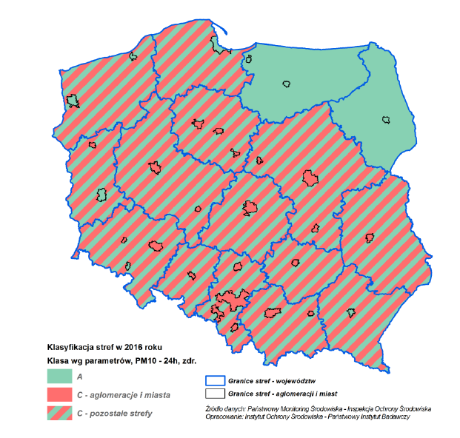

Przekroczenia dobowego poziomu dopuszczalnego pyłu PM10 występują zarówno na obszarach dużych miast i aglomeracji, jak i w mniejszych miastach i miasteczkach, a nawet na obszarach wiejskich, zwłaszcza w przypadku miejscowości położonych w dolinach czy nieckach, gdzie topografia terenu sprzyja kumulacji zanieczyszczeń.
Ze względu na ukształtowanie terenu, dominujący sposób ogrzewania oraz gęstość zaludnienia przekroczenia poziomów dopuszczalnych dla pyłu zawieszonego najczęściej mają miejsce w miastach i aglomeracjach położonych w południowej i środkowej Polsce (aglomeracja górnośląska, aglomeracja krakowska, aglomeracja rybnicko-jastrzębska, aglomeracja łódzka). Na przykład w roku 2016, w 9 z 12 polskich aglomeracji liczba dni, w których średnie dobowe stężenie pyłu PM10 przekroczyło wartość 50 µg/m³, była większa niż 35, co oznacza przekroczenie poziomu dopuszczalnego dla tego zanieczyszczenia W trzech aglomeracjach tj. szczecińskiej, trójmiejskiej i białostockiej norma ta nie została przekroczona liczba dni z przekroczeniami wyznaczona na podstawie pomiarów na stacji o najwyższej liczbie dni z przekroczeniami wyniosła odpowiednio 20, 23 i 15.
Aglomeracje o najwyższej liczbie dni z przekroczeniami poziomu dopuszczalnego dla pyłu PM10 to aglomeracja krakowska, w której, w roku 2016 na stacjach pomiarowych odnotowano od 69 (liczba dni na stacji o najmniejszej liczbie dni z przekroczeniami – minimalna liczba dni z przekroczeniami) do 165 dni z przekroczeniami (liczba dni na stacji o największej liczbie dni z przekroczeniami – maksymalna liczba dni z przekroczeniami); aglomeracja rybnicko-jastrzębska, w której na stacjach pomiarowych zanotowano od 73–100 dni z przekroczeniami i aglomeracja górnośląska, w której w zależności od stacji wystąpiło od 59 do 104 dni z przekroczeniami. (Rys 3.5.)

Rys. 3.5. Liczba dni z przekroczeniami 24-godzinnego poziomu dopuszczalnego dla pyłu PM10 w roku 2016 na stanowiskach pomiarowych zlokalizowanych w aglomeracjach, przy dopuszczalnej liczbie przekroczeń wynoszącej 35 dni (różowa).

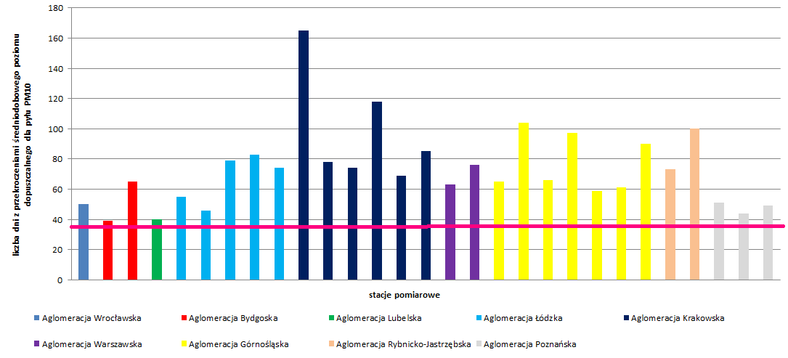

W ramach Państwowego Monitoringu Środowiska od 2010 roku na stacjach tła miejskiego zlokalizowanych w aglomeracjach i miastach powyżej 100 tys. mieszkańców prowadzone są pomiary pyłu PM2,5 w celu określania wskaźnika średniego narażenia ludzi napył PM2,5. Pomiary te służą do obliczania krajowego wskaźnika średniego narażenia oraz wskaźników średniego narażenia dla poszczególnych miast powyżej 100 tys. mieszkańców i aglomeracji.
Krajowy wskaźnik średniego narażenia na pył PM2,5 dla roku 2016 wyniósł 22 µg/m³ i jego wartość była najniższa spośród krajowych wskaźników obliczonych dla analizowanego okresu. Wartość wskaźnika dla roku 2016 znacząco jednak przekroczyła zarówno krajowy cel redukcji narażenia na pył PM2,5 jak i pułap stężenia ekspozycji (Rys. 3.6.).

Rys. 3.6. Krajowe wskaźniki średniego narażenia na pył PM2,5 w latach 2010–2016 w odniesieniu do: (a) krajowego celu redukcji narażenia (linia pomarańczowa); (b) pułapu stężenia ekspozycji (linia czerwona) (źródło: GIOŚ/PMŚ).

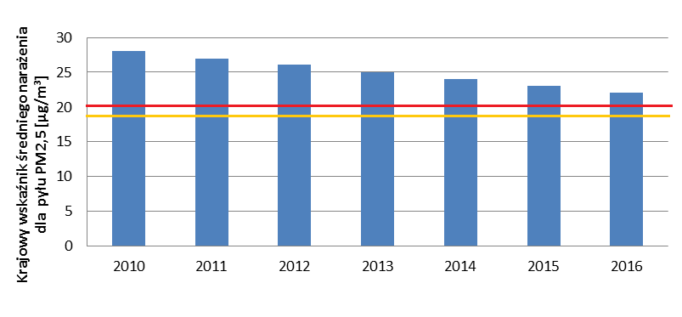
W roku 2016 jedynie 4 miasta (Koszalin, Gorzów Wlkp., Olsztyn, Elbląg) i 3 aglomeracje (aglomeracja szczecińska, aglomeracja trójmiejska i aglomeracja bydgoska) osiągnęły krajowy cel redukcji narażenia na pył PM2,5 (18 µg/m³), a miasto Zielona Góra, Toruń i Włocławek oraz aglomeracja białostocka dotrzymały pułapu stężenia ekspozycji (20 µg/m³).

Pomimo spadku wartości większości wskaźników średniego narażenia dla roku 2016 w porównaniu z rokiem 2015 i 2014, na obszarach wszystkich dużych miast i aglomeracji środkowej i południowej Polski wskaźniki średniego narażenia na pył PM2,5 przekraczają pułap stężenia ekspozycji (20 μg/m³). W aglomeracjach: górnośląskiej, rybnicko-jastrzębskiej, krakowskiej oraz w trzech miastach powyżej 100 tys. mieszkańców: Bielsku-Białej, Częstochowie i Kaliszu na stanowiskach, na których prowadzone są pomiary pod kątem wskaźnika średniego narażenia na pył PM2,5 przekroczony został poziom dopuszczalny (25 μg/m³). Jedną z przyczyn przekroczeń tego kryterium w miastach są stosunkowo wysokie stężenia pyłu PM2,5 na poziomie tła regionalnego, na obszarach pozamiejskich, oddalonych od źródeł emisji. Zjawisko to zwłaszcza jest istotne na obszarze środkowej i południowej Polski. Wskazuje na to porównanie wskaźników średniego narażenia na pył PM2,5 obliczonych dla stanowisk tła regionalnego, w których prowadzone są pomiary pyłu PM2,5: Puszcza Borecka (województwo warmińsko-mazurskie); Osieczów (województwo dolnośląskie); Złoty Potok (województwo śląskie); Zielonka (województwo kujawsko-pomorskie) ze wskaźnikami średniego narażenia dla dużych miast i aglomeracji położonych w odległości do 150 km od stacji tła regionalnego, z których dane wykorzystano do obliczeń (z porównania tego wyłączono miasta dla których, wybrane stacje tła regionalnego nie były reprezentatywne np. znajdujących się nad morzem (Koszalin, Aglomeracja Trójmiejska).

Wartości wskaźników średniego narażenia dla obszarów pozamiejskich południowej i południowo-zachodniej Polski są zbliżone do krajowego celu redukcji narażenia (18 μg/m³) - stacja „Osieczów” - 16 μg/m³; stacja „Złoty Potok” – 18 μg/m³. Z porównania obliczonych wskaźników średniego narażenia wynika jednoznacznie, iż największy potencjał do redukcji stężenia pyłu PM2,5 w powietrzu mają miasta i aglomeracje z województw: śląskiego, małopolskiego i dolnośląskiego co potwierdza istotny wpływ niskiej emisji na stężenia pyłu PM2,5.
Rys. 3.7. Wskaźniki średniego narażenia na pył PM2,5 dla lat 2010–2015 w odniesieniu do:
- krajowego celu redukcji narażenia – cel na 2020 rok dla obszarów tła miejskiego dużych miast i aglomeracji (linia zielona);
- pułapu stężenia ekspozycji – cel na 2015 rok dla obszarów tła miejskiego dużych miast i aglomeracji (linia żółta);
- poziomu dopuszczalnego – cel na 2015 rok dla obszaru całego kraju (linia czerwona).
(źródło: GIOŚ/PMŚ).

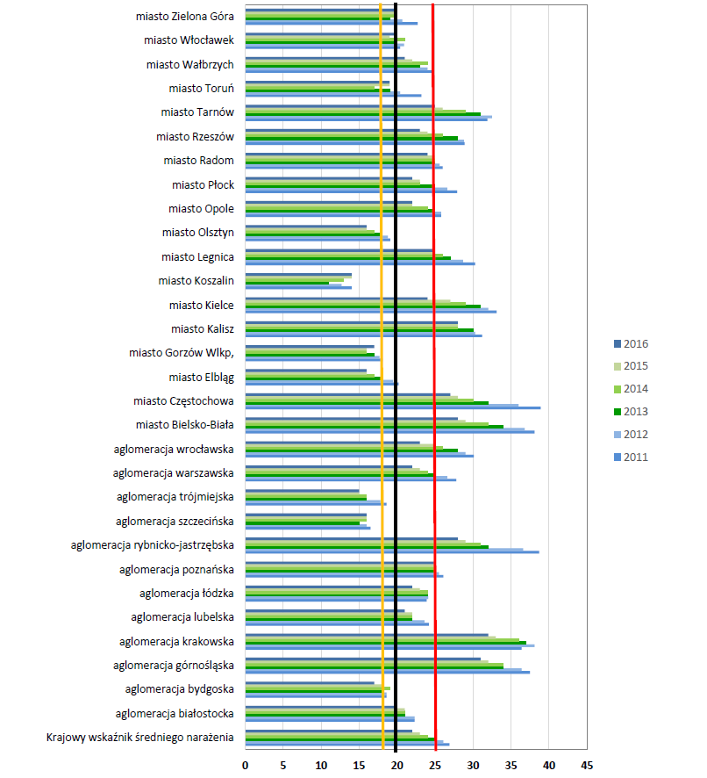

Szacuje się, że zanieczyszczenie powietrza pyłem zawieszonym PM2,5 odpowiada za ponad 400 tys. przedwczesnych zgonów w krajach Unii Europejskiej, w tym za blisko 80% zgonów spowodowanych chorobami układu oddechowego i rakiem płuc (EEA, 2014).
Pyły mogą również oddziaływać na roślinność zarówno w sposób bezpośredni – poprzez depozycję na powierzchni liści, jak i pośredni – przez zmianę chemizmu gleby. Ich oddziaływanie zmniejsza odporność roślin na stresy biotyczne, jak choroby grzybowe, wirusowe, patogeny i szkodniki
Ważnymi ze względu na skutki zdrowotne zanieczyszczeniami powietrza są również związki z grupy wielopierścieniowych węglowodorów aromatycznych (WWA). Związki te mają udowodnione właściwości kancerogenne i mutagenne. W ocenie jakości powietrza wskaźnikiem poziomu zanieczyszczenia powietrza WWA jest benzo(a)piren oznaczany w pyle zawieszonym PM10.
Wykonana w ramach Państwowego Monitoringu Środowiska ocena jakości powietrza za rok 2016 pod kątem benzo(a)pirenu wykazała, że spośród 46 stref podlegających ocenie, do klasy A zaliczono 3 strefy (strefa podlaska, Aglomeracja Białostocka i miasto Olsztyn). Aż 43 strefy zaliczono do klasy C (Rys. 3.8). Tak duża liczba stref zaliczonych do klasy C wiąże się z bardzo niską i trudną do dotrzymania wartością progową określoną dla benzo(a)pirenu oraz ze strukturą zużycia paliw w gospodarstwach domowych. Źródłem zanieczyszczenia powietrza benzo(a)pirenem jest niepełne spalanie paliw. W związku z tym najwyższe stężenia benzo(a)pirenu i innych wielopierścieniowych węglowodorów aromatycznych występują w okresie jesienno-zimowym na gęsto zabudowanych obszarach, gdzie domy lub mieszkania są ogrzewane indywidualnie węglem lub drewnem.

Rys. 3.8. Klasyfikacja stref w Polsce dla benzo(a)pirenu na podstawie rocznej oceny jakości powietrza za rok 2016 (ochrona zdrowia) (źródło: GIOŚ/PMŚ)

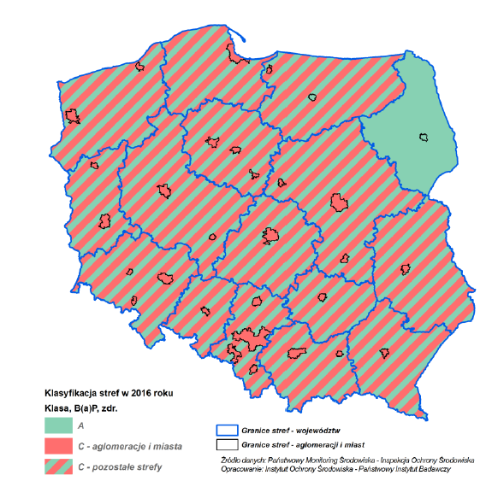

Ozon
Ozon jest silnym utleniaczem fotochemicznym, który może mieć istotny wpływ na zdrowie ludzi. Podwyższone, przekraczające określone prawem normy stężenie ozonu w powietrzu może prowadzić do reakcji zapalnych oczu czy chorób dróg oddechowych, w tym nasilenia objawów astmy oraz zmniejszenia wydolności płuc oraz mogą prowadzić również do nasilenia chorób układu krążenia. Ozon może być powodem występowania objawów senności, bólu głowy i znużenia oraz spadku ciśnienia tętniczego krwi. Ponadto podwyższone stężenia ozonu niszczą roślinność oraz powodują przyspieszoną korozję materiałów.
Ozon troposferyczny jest zanieczyszczeniem wtórnym i powstaje w wyniku reakcji fotochemicznych tlenków azotu i lotnych związków organicznych. Na jego stężenie oprócz emisji prekursorów mają istotny wpływ również warunki meteorologiczne. Powstawaniu ozonu sprzyja słoneczna pogoda, wysoka temperatura powietrza i brak opadów. Ozon ma zdolność przenoszenia się na duże odległości, dlatego jego stężenia na obszarze Polski zależą w dużej mierze od jego stężenia w masach powietrza napływających nad teren Polski – głównie z południowej i południowo-zachodniej Europy.

W wykonywanej corocznie w ramach Państwowego Monitoringu Środowiska ocenie jakości powietrza za rok 2016 dotyczącej ozonu, pod kątem dotrzymania poziomu docelowego określonego w celu ochrony zdrowia, podstawą klasyfikacji była liczba dni ze stężeniem 8-godzinnym przewyższającym 120 µg/m3 uśredniona dla okresu 1–3 lat. W ocenie tej jedynie na obszarze 8 stref w kraju (na 46 stref ogółem) wystąpiły obszary, na których przekroczony został poziom docelowy pod kątem ochrony zdrowia (Rys. X.). Przy klasyfikacji stref dla ozonu w odniesieniu do poziomu docelowego uwzględnia się poziom stężeń z okresu od jednego do trzech lat (w zależności od dostępności wyników pomiarów), czyli stężenia z lat 2014, 2015 i 2016. Rok 2015 charakteryzował się stosunkowo częstym występowaniem niekorzystnych warunków meteorologicznych sprzyjających formowaniu się ozonu w powietrzu atmosferycznym. Stanowiło to, oprócz emisji prekursorów ozonu, główną przyczynę częstego przekraczania poziomu docelowego stężeń ozonu. W latach 2014 i 2016 częstość występowania i natężenie warunków meteorologicznych sprzyjających formowaniu się ozonu w powietrzu atmosferycznym były niższe niż w 2015 r.
W przypadku przekroczeń poziomu celu długoterminowego, za główne przyczyny przekroczeń najczęściej uznawano oddziaływanie naturalnych źródeł emisji lub zjawisk naturalnych niezwiązanych z działalnością człowieka oraz występowanie warunków meteorologicznych sprzyjających formowaniu się ozonu w atmosferze. Ponadto jako powód występowania przekroczeń wartości kryterialnych wskazywano na:
- emisje prekursorów ozonu na obszarze miast,
- napływ zanieczyszczeń powietrza spoza granic kraju (transgraniczny charakter zanieczyszczenia).

W rocznej ocenie jakości powietrza w odniesieniu do poziomu celu długoterminowego określonego w celu ochrony zdrowia podstawę do oceny stanowi jeden parametr – stężenie maksymalne
8-godzinne. Podobnie, jak w latach ubiegłych, we wszystkich strefach w Polsce został on przekroczony.

Rys. 3.9 Klasyfikacja stref w Polsce dla O₃ na podstawie oceny jakości powietrza za rok 2016 (poziom docelowy, ochrona zdrowia). Oznaczenia A i C odnoszą się do klasyfikacji stref ze względu na ochronę zdrowia ludzi: strefa A – na obszarach której stężenia ozonu nie przekraczały poziomu docelowego; strefa C – na obszarach której poziom stężeń ozonu przekraczał poziom docelowy. Zaliczenie strefy do klasy C nie oznacza, że jakość powietrza nie spełnia określonych kryteriów na terenie całej strefy. Nie oznacza to także konieczności prowadzenia intensywnych działań na rzecz poprawy jakości powietrza na obszarze całej strefy. Oznacza natomiast potrzebę podjęcia odpowiednich działań w odniesieniu do wybranych obszarów w strefie (z reguły o ograniczonym zasięgu) (źródło: GIOŚ/PMŚ).

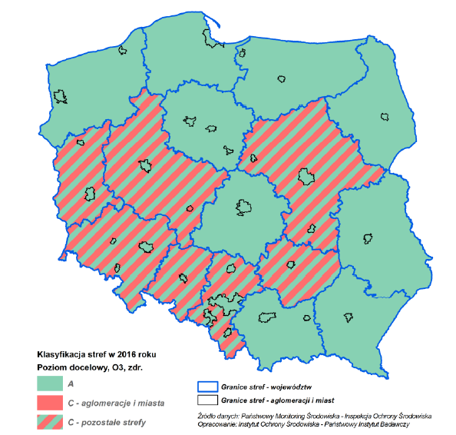

Rys. 3.10 Liczba dni, w których maksimum dobowe ze stężeń ozonu 8h średnich kroczących przekroczyło wartość 120 µg/m3 uśredniona dla lat 2014–2016 dla obszaru Polski (wyniki w siatce 5 km x 5km uzyskane metodą łączenia modelowania z wykorzystaniem modelu CAMx z wynikami pomiarów) (źródło: GIOŚ/PMŚ).

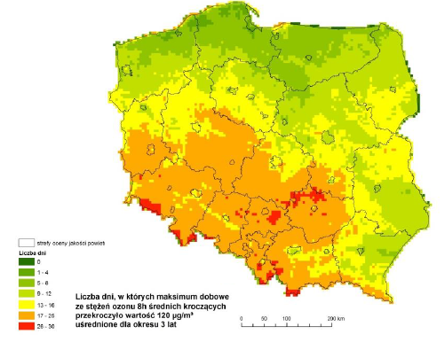

W celu ochrony zdrowia ludności oraz ochrony środowiska naturalnego w Polsce ustanowionych zostało szereg instrumentów redukcji emisji zanieczyszczeń do powietrza, mających pomóc
w osiągnięciu dobrej jakości powietrza. Najistotniejsze z nich to pozwolenia na wprowadzanie gazów i pyłów do powietrza, pozwolenia zintegrowane, standardy emisji z instalacji, standardy jakości paliw oraz programy ochrony powietrza na obszarach, na których normy jakości powietrza zostały przekroczone. Ponadto, stopniowo zmniejszana jest energochłonność polskiej gospodarki. 9 września 2015 r. został przyjęty Krajowy Program Ochrony Powietrza, którego realizacja ma pozwolić na osiągnięcie w możliwie krótkim czasie dopuszczalnych poziomów pyłu zawieszonego i innych szkodliwych substancji w powietrzu wynikających z obowiązujących przepisów prawa. Ponadto warto podkreślić, że aby wzmocnić skuteczność działań wynikających z programów ochrony powietrza i planów działań krótkoterminowych samorządy otrzymały dodatkowe narzędzie w ramach nowelizacji ustawy – Prawo ochrony środowiska (tzw. ustawa antysmogowa) z dnia 10 września 2015 r. (Dz. U. z 2015 r., poz. 1593). Zgodnie z art. 96 ustawy z dnia 27 kwietnia 2001 r. Prawo ochrony środowiska (Dz. U. z 2017r., poz. 519, z późn. zm.) sejmik województwa może, w drodze uchwały, w celu zapobieżenia negatywnemu oddziaływaniu na zdrowie ludzi lub na środowisko, wprowadzić ograniczenia lub zakazy w zakresie eksploatacji instalacji, w których następuje spalanie paliw. Jednocześnie w uchwale tej określa się rodzaje lub jakość paliw dopuszczonych do stosowania lub których stosowanie jest zakazane. Ze względu na niezadawalający stan jakości powietrza w Polsce na polecenie Prezes Rady Ministrów Pani Beaty Szydło Komitet Ekonomiczny Rady Ministrów w dniu 25 kwietnia 2017 r. przedstawił rekomendacje dla Rady Ministrów - Program „Czyste - Powietrze”. Podkreślenia wymaga, że działania na rzecz poprawy jakości powietrza uwzględnione zostały także w innych kluczowych dla rozwoju Polski dokumentach, w tym Strategii na rzecz odpowiedzialnego rozwoju - projekt Czyste Powietrze, a także Planie Rozwoju Elektromobilności „Energia dla Przyszłości”. Istotnym krokiem w tym procesie jest publikacja rozporządzenia Ministra Rozwoju i Finansów z dnia 1 sierpnia 2017 r. w sprawie wymagań dla kotłów na paliwo stałe (Dz. U. poz. 1690). Regulacja nakłada na wprowadzających do obrotu kotły na paliwo stałe o znamionowej mocy cieplnej nie większej niż 500 kW stosowanie wymagań konstrukcyjnych zapewniających osiągnięcie określonych w tym rozporządzeniu granicznych poziomów emisji tlenku węgla, organicznych związków gazowych oraz pyłu. Dodatkowo wprowadza zakaz stosowania w konstrukcji kotłów rusztu awaryjnego.

Przeciwdziałanie skutkom zmian klimatu – działania mitygacyjne i adaptacyjne

Widoczne w skali globalnej zmiany klimatu są jednym z największych zagrożeń środowiskowych, społecznych i ekonomicznych. Obserwowany zwłaszcza od ostatniej dekady XX wieku wzrost średniej temperatury powietrza na Ziemi sprzyja zwiększeniu intensywności i częstotliwości wielu zjawisk klimatycznych i zjawisk pochodnych, które mają znaczenie dla rozwoju gospodarczego i społecznego. Należą do nich ekstremalne zjawiska naturalne, takie jak np. trąby powietrzne, gradobicia, fale upałów i mrozów, ulewne deszcze, sztormy burze i długotrwałe susze, a także m.in. powodzie i podtopienia, zmniejszenie zasobów wodnych, erozja gleb i erozja wybrzeży morskich. Oczekuje się, że wraz z postępującym ociepleniem skutki zmian klimatu w przyszłości będą jeszcze dotkliwiej odczuwalne.

Wobec braku możliwości uniknięcia wszystkich konsekwencji zmian klimatu nawet przy skutecznej realizacji ambitnej polityki ograniczenia globalnego wzrostu emisji gazów cieplarnianych, za konieczne uznano podejmowanie przez wspólnotę międzynarodową działań na rzecz adaptacji do nieuchronnych zmian klimatu. Równoważne traktowanie mitygacji i adaptacji na forum międzynarodowym znalazło odzwierciedlenie w zapisach przyjętego przez strony Konwencji Klimatycznej w grudniu 2015 roku w Paryżu globalnego porozumienia, zwanego Porozumieniem paryskim.

Działania mitygacyjne

Według ostatnich raportów Międzyrządowego Zespołu ds. Zmian Klimatu (IPCC – Intergovernmental Panel on Climate Change), z prawdopodobieństwem bliskim pewności można stwierdzić, że powodem obserwowanego ocieplenia klimatu jest głównie działalność ludzka prowadzona od połowy XVIII wieku. Efektem antropogenicznego wpływu na środowisko jest z jednej strony zwiększenie stężenia gazów cieplarnianych w atmosferze, które prowadzi do ocieplenia powierzchni Ziemi, a z drugiej strony – ograniczenie potencjału biosfery do absorpcji gazów cieplarnianych z atmosfery. Zmiany stężenia atmosferycznego gazów cieplarnianych i aerozoli, pokrywy roślinnej lądów i promieniowania słonecznego mają wpływ na bilans energetyczny całego systemu klimatycznego. Stężenie głównych gazów cieplarnianych w atmosferze osiągnęło poziomy nieodnotowywane w ostatnich 800 tysiącach lat. Stężenia dwutlenku węgla (CO₂), metanu (CH₄) oraz podtlenku azotu (N₂O) przewyższają naturalny zakres wartości stężenia tych gazów w atmosferze występujących przed erą przemysłową odpowiednio o 40%, 150% i 20%. Głównymi źródłami emisji gazów cieplarnianych są: spalanie paliw kopalnych (CO₂, CH₄), zmiany formy użytkowania gruntów (CO₂) oraz działalność rolnicza (CH_{4,} N₂O)
Głównym gazem cieplarnianym emitowanym w Polsce jest CO₂ (ponad 80% emisji). Za większość emisji tego gazu odpowiada spalanie paliw (blisko 93%), zarówno w źródłach stacjonarnych (np. elektrownie, elektrociepłownie), jak i mobilnych (transport), pozostała ilość, ok. 6%, związana jest z procesami przemysłowymi

Rys. 4.1.. Struktura emisji CO₂ w Polsce w 2015 r. w podziale na sektory (wg klasyfikacji IPCC) (źródło: IOŚ-PIB - KOBiZE)
W 2015 r. poziom emisji gazów cieplarnianych (bez sektora użytkowania gruntów i leśnictwa – LULUCF) w Polsce był niższy o 32% od poziomu z 1988 r. Według wstępnych danych dla 2016 r. emisje nieznacznie wzrosły (o 1%) w stosunku do poprzedniego roku, przy czym od 2012 r. emisja krajowa nie przekroczyła 400 mln ton CO₂e.

Rys. 4.2. Historyczne (1988-2015) oraz prognozowane (2020-2030) emisje gazów cieplarnianych
w latach w Polsce [kt CO₂e]
(Źródło: Krajowy Ośrodek Bilansowania i Zarządzania Emisjami, opracowanie własne.)

Według krajowych prognoz emisji gazów cieplarnianych, opracowanych w 2015 r. na potrzeby Drugiego raportu dwuletniego dla Konferencji Stron Ramowej Konwencji Narodów Zjednoczonych ws. zmian klimatu, szacuje się, że w 2030 r. całkowite emisje w Polsce będą niższe o 23% niż w 1990 r. i o 37% niż w 1988 r.

W Polsce nadal występuje zjawisko znane jako decoupling, czyli spadek emisji na jednostkę PKB W latach 1990-2015 łączny produkt krajowy brutto wzrósł o 145%, natomiast łączna emisja (bez LULUCF) zmalała o 18%. W latach 1990-2015 intensywność emisji gazów cieplarnianych w gospodarce, definiowana jako stosunek emisji do PKB, zmniejszyła się o ponad 66%.

Rys. 4.3. Zmiany PKB, emisji gazów cieplarnianych i wskaźnika intensywności emisji w gospodarce (stosunek emisji do PKB) w Polsce w latach 1990-2015

Źródło: Krajowy Ośrodek Bilansowania i Zarządzania Emisjami, opracowanie własne.

Wobec niekorzystnych i nasilających się skutków zmian klimatu, w celu ograniczenia związanych z nimi zagrożeń, wszystkie państwa świata podjęły działania i międzynarodową współpracę na rzecz ograniczenia emisji gazów cieplarnianych poprzez przyjęcie w 1992 roku Ramowej konwencji Narodów Zjednoczonych w sprawie zmian klimatu (UNFCCC – United Nations Framework Convention on Climate Change, dalej zwaną Konwencją), Protokołu z Kioto (PzK) w 1997 r., w ramach którego część krajów rozwiniętych oraz gospodarek w trakcie przemian przyjęła cele redukcyjne na okres 2008-2012 (pierwszy okres rozliczeniowy), oraz poprawki z Dauhy do Protokołu z Kioto w 2012 r., w ramach którego przyjęto kolejne cele redukcyjne na lata 2013-2020 (drugi okres rozliczeniowy).

Ustanowienie zobowiązań do ilościowo określonych poziomów redukcji emisji gazów cieplarnianych miało na celu stymulowanie krajów do wdrażania działań dotyczących m.in. poprawy efektywności energetycznej, ochrony i zwiększenia efektywności naturalnych „pochłaniaczy” i zbiorników gazów cieplarnianych (np. obszarów leśnych), wspierania zrównoważonych form gospodarki rolnej, zwiększenia wykorzystania nowych i odnawialnych źródeł energii, wdrażania technologii magazynowania CO₂ oraz innych zaawansowanych i innowacyjnych technologii przyjaznych dla środowiska, a także wielu innych działań na rzecz zapobiegania zmianom klimatu.

Włączając się w międzynarodowy proces na rzecz zapobiegania zmianom klimatu, Polska ratyfikowała Konwencję w 1994 roku i Protokół z Kioto w 2002 roku [i poprawkę z Dauhy w 2018 r]. Tym samym kraj nasz przyjął zobowiązanie do redukcji emisji gazów cieplarnianych w latach 2008-2012 o 6% w stosunku do roku bazowego (1988 dla głównych gazów: CO₂, CH₄ i N₂O oraz 1995 dla gazów fluorowanych). W rzeczywistości Polska zredukowała emisję w pierwszym okresie rozliczeniowym Protokołu z Kioto o 29%.

Rys. 4.4. Trend zagregowanej emisji gazów cieplarnianych w latach 1988-2015 wraz z krajowym celem redukcyjnym wyznaczonym dla I okresu zobowiązań Protokołu z Kioto (PK) na lata 2008-2012
[kt CO₂e]

cel redukcyjny I okresu zobowiązań PK dla Polski
Źródło: Krajowy Ośrodek Bilansowania i Zarządzania Emisjami, opracowanie własne.

Jednakże z uwagi na brak możliwości zapobieżenia globalnym zmianom klimatu za pomocą redukcji emisji wyłącznie przez państwa objęte Protokołem z Kioto, już w połowie pierwszej dekady XXI wieku uświadomiono sobie konieczność wynegocjowania nowego porozumienia dotyczącego wysiłków wszystkich państw na rzecz zahamowania tego zjawiska. Takim dokumentem stało się Porozumienie paryskie, przyjęte w 2015 r. przez 195 państw, w tym Unię Europejską, którego celem jest powstrzymanie wzrostu średniej globalnej temperatury poniżej 2°C w odniesieniu do poziomu poprzedzającego epokę uprzemysłowienia. W Porozumieniu paryskim uwzględniono popieraną przez Polskę koncepcję neutralności klimatycznej, rozumianej jako osiągnięcie równowagi między emisjami gazów cieplarnianych i ich pochłanianiem, a także neutralności technologicznej, pozwalającej Stronom samodzielnie decydować o sposobie realizacji celu Porozumienia. Strony Porozumienia będą realizowały jego cele poprzez wdrażanie zgłoszonych przez siebie do sekretariatu Konwencji wkładów, określonych na poziomie krajowym (Nationally Determined Contributions). Jednocześnie dużą rolę w procesie ograniczania zmian klimatu przypisuje się podmiotom niebędącym Stronami (non-state actors), zwłaszcza w okresie przed 2020 rokiem. Działania podejmowane przez te podmioty mają wspomóc dążenia globalnej społeczności do zamknięcia luki pomiędzy skumulowanymi efektami działań Stron Konwencji a poziomem redukcji koniecznym dla osiągnięcia celów zarówno samej Konwencji, jak i Porozumienia paryskiego. Polska, będąc państwem członkowskim UE, nie zgłosiła samodzielnego wkładu do Porozumienia, lecz jest stroną realizującą wspólnie z innymi państwami członkowskimi wkład zgłoszony przez Unię Europejską.

Podstawą unijnej polityki przeciwdziałania zmianom klimatu jest system handlu uprawnieniami do emisji (EU ETS) oraz redukcja emisji w obszarach nieobjętych EU ETS, czyli tzw. non-ETS. System EU ETS dotyczy przede wszystkim sektorów przemysłowych i energetyki, natomiast non-ETS – transportu, rolnictwa, sektora komunalno-bytowego, odpadów, a także emisji przemysłowych nieobjętych EU ETS. Udział wielkości emisji krajowych w Polsce, pochodzących z EU ETS i z non-ETS jest mniej więcej porównywalny, ponieważ w latach 2005-2015 emisje objęte EU ETS i non-ETS stanowiły po ok. 50% całkowitych emisji krajowych. W tym okresie wielkość emisji z EU ETS zmniejszyła się w Polsce o 3%, a z non-ETS – o 6%. Należy nadmienić, że emisja uległa zmniejszeniu pomimo zwiększenia się zakresu instalacji w tym okresie, jakie były i są objęte EU ETS. Uwzględniono również dodatkowe gazy (NO₂ i PFC w sektorze produkcji pierwotnego aluminium).

W przeciwieństwie do EU ETS, który dotyczy bezpośrednio wielkości emisji z poszczególnych instalacji, wielkości emisji non-ETS określa się na poziomie państw członkowskich Unii Europejskiej. Podstawą prawną w tym zakresie jest tzw. decyzja non-ETS (ESD, Effort Sharing Decision). Przyznana Polsce wielkość emisji w okresie 2013-2020 wynosi +14% w stosunku do roku 2005, co oznacza, że wzrost emisji non-ETS nie może przekroczyć tego limitu, który jest tym samym krajowym celem redukcyjnym. Wszystkie państwa członkowskie UE, zgodnie ze swoimi celami redukcyjnymi, otrzymały przyznane im roczne limity emisji w sektorach non-ETS. Dotyczą one emisji krajowych, w związku z tym sprawozdawczość i rozliczanie się z nich spoczywają na stronie rządowej. Wyniki dotychczasowego rozliczania emisji non-ETS za lata 2013-2015 oraz krajowe prognozy emisji gazów cieplarnianych, opracowane w 2015 r. na potrzeby Drugiego raportu dwuletniego dla Konferencji Stron Ramowej konwencji Narodów Zjednoczonych w sprawie zmian klimatu, wskazują, że Polska osiągnie ww. cel redukcyjny z dużą nadwyżką w odniesieniu do całego okresu 2013-2020 r.

Rys. 4.5. Różnica emisji w sektorach non-ETS w Polsce w latach 2013-2015 oraz prognozowana dla lat 2016-2020 względem przyznanych rocznych limitów emisji. Wartości ujemne oznaczają krajową nadwyżkę w osiąganiu celu redukcyjnego [kt CO₂e].

Źródło: Krajowy Ośrodek Bilansowania i Zarządzania Emisjami, opracowanie własne.

W chwili obecnej polityka europejska w zakresie przeciwdziałania zmianom klimatu skupia się wyłącznie na redukcji emisji gazów cieplarnianych, podczas gdy potrzebne jest szersze podejście do tej kwestii, obejmujące również pochłanianie CO₂, w szczególności przez lasy. Wdrażaniu polityki klimatyczno-energetycznej UE ma pomóc m.in. pakiet legislacyjny dotyczący sektora non-ETS oraz uwzględnienia sektora LULUCF w realizacji celów unijnej polityki energetyczno-klimatycznej (COM(2016)479 oraz COM(2016)482). Dopiero takie podejście pozwoli na efektywne, szybkie i racjonalne kosztowo ograniczenie wzrostu stężenia CO₂ w atmosferze i realizację celów międzynarodowych. Od 2020 roku UE obejmie wspólnym podejściem również mitygację emisji z sektora LULUCF, zapewniając połączenie tych działań z wysiłkami podejmowanymi w pozostałych sektorach nieobjętych systemem handlu uprawnieniami do emisji. Polska posiada duży potencjał w ograniczaniu stężenia CO₂ w atmosferze, m.in. poprzez wykorzystanie potencjału lasów (pochłanianie 30,6 mln ton CO₂ rocznie z gruntów leśnych) oraz wdrożenie projektów rozwojowych, takich jak pilotażowy projekt Leśnych Gospodarstw Węglowych.

Zmiany klimatu i ich skutki
Pojęcie zmiany klimatu odnosi się do takich zmian stanu klimatu, które utrzymują się przez dłuższy okres, najczęściej dziesięciolecia lub dłużej, i mogą zostać zidentyfikowane jako zmiany wartości średnich i/lub zmienności jego elementów. Dotyczy to każdej zmiany klimatu w czasie, niezależnie od tego czy wynika ona z naturalnej zmienności, czy też z działalności ludzkiej.
Ocieplanie się klimatu jest wyraźne, szczególnie od 1950 roku wiele obserwowanych zmian zachodzi
w skali niespotykanej od dziesięcioleci czy wręcz tysiącleci. Przejawem globalnego ocieplenia jest wzrost średniej globalnej temperatury powietrza i temperatury oceanów, powszechne topnienie śniegu i lodu, oraz podnoszenie się globalnego średniego poziomu morza. Szczególnie ciepłym okresem okazało się ostatnie 30 lat w serii pomiarów instrumentalnych.
Zdaniem badaczy z programu Copernicus rok 2016 był najcieplejszym w historii pomiarów. Obserwacje przeprowadzone przez badaczy amerykańskiej Narodowej Administracji ds. Oceanów
i Atmosfery (NOAA) oraz NASA wykazały, że w 2016 roku temperatura powietrza była wyższa o 0,07 stopnia Celsjusza niż w roku poprzednim. Temperatura wzrosła o niecały stopień w porównaniu do średniej z całego XX wieku. Potwierdziła to również Światowa Organizacja Meteorologiczna (WMO), która analizuje dane z różnych źródeł. Przyczyną był wzrost emisji dwutlenku węgla i wyjątkowo silne El Niño, czyli zjawisko pogodowe polegające na utrzymywaniu się wysokiej temperatury wody
w strefie równikowej. Najgorętszym miesiącem w historii pomiarów okazał się być lipiec 2016 roku. Naukowcy zauważają, że wyjątkową sytuacją jest fakt, iż najgorętszy rok przypada już trzeci raz
z rzędu. W całym okresie prowadzenia pomiarów temperatury, czyli od końca XIX wieku, na 16 najgorętszych lat, aż 15 wystąpiło po 2001 roku.
Wraz z ociepleniem podniósł się też globalny poziom mórz. Powierzchnia pokrywy śnieżnej zmniejszyła się na obu półkulach, zwłaszcza wiosną i latem a także wyraźnie skrócił się okres jej zalegania. W skali kontynentalnej i regionalnej widoczne są również zmiany innych elementów klimatu, takich jak wysokość i rozkład opadów. Długookresowa tendencja zmian wysokości opadów atmosferycznych zaznaczyła się na wielu dużych obszarach, choć zmiany te są bardzo zróżnicowane przestrzennie i czasowo. Globalne ocieplenie pociąga za sobą zwiększone prawdopodobieństwo wystąpienia ekstremalnych zjawisk pogodowych. Dalsze ocieplenie może spowodować straty sięgające miliardów euro rocznie i będzie miało wpływ na dostęp do wody pitnej i plonów
w najbardziej narażonych krajach.
W Polsce również obserwowane są zmiany klimatu, których przejawami są przede wszystkim: wzrost średniej rocznej temperatury powietrza, zmiana struktury opadów atmosferycznych oraz zwiększenie częstości występowania zjawisk ekstremalnych. We wszystkich porach roku obserwowany jest wzrost temperatury powietrza, z tym że zdecydowanie silniejszy jest w zimie. Obserwowana jest również zmiana struktury opadów. Zjawiskiem powszechnym, uwidaczniającym się na większości obszaru kraju, jest tendencja do wzrostu opadów w sezonach wiosennym i jesiennym oraz malejący udział opadów letnich w sumie rocznej. Dużym i często bagatelizowanym problemem jest występowanie suszy w Polsce. Tymczasem, susza może być znacznie niebezpieczniejsza od powodzi, bo jej skutki mogą trwać wiele lat. Wg danych IUNG ostatnim rokiem, w którym nie zanotowano w Polsce suszy, był rok 1980. Susze są "ogromne", tak jak to było w roku 2006, 2008, 2015, 2016. Pomiędzy zaś tymi klęskowymi latami występują susze mniejsze. W przeciwdziałaniu skutkom suszy istotna jest mała retencja, czyli np. sadzenie lasów czy tworzenie oczek wodnych, które przeciwdziałają stepowieniu terenów i obniżaniu się wód gruntowych. Powstająca w Polsce infrastruktura hydrotechniczna jest bardziej ukierunkowana na przeciwdziałanie powodziom, a niekoniecznie suszom.
W przeciwdziałaniu suszom istotne są nie tylko suche zbiorniki czy poldery, czy wielofunkcyjne mokre zbiorniki (magazynujące wodę), z których w trakcie suszy można zasilać wodą np. kanały melioracyjne. Istotną rolę odgrywa również alimentacja wody na cele socjalno-bytowe.
Powódź jest jednym z głównych zagrożeń naturalnych występujących w Polsce, które w pewnych okolicznościach może przybierać znamiona kataklizmu. Długookresowe prognozy zmian klimatu wskazują na nasilanie się częstotliwości i skali tego typu zjawisk. Istnieje szereg czynników wpływających na zmiany ryzyka powodziowego. Są to zarówno zmiany częstotliwości, intensywności, i rozkładu czasowego opadów atmosferycznych oraz redukcja pokrywy śnieżnej towarzysząca ociepleniu, jak i zmiany użytkowania terenu, ewolucja systemów zabezpieczenia przed powodzią, oraz wzrost potencjału strat powodziowych.
Do największych powodzi na terenie naszego kraju zaliczyć trzeba „Powódź tysiąclecia” która nawiedziła w lipcu 1997 roku południową i zachodnią Polskę oraz kraje sąsiadujące. Woda dokonała znacznych zniszczeń w zabudowaniach mieszkalnych i infrastrukturze drogowej. Na terenie Polski zginęło 56 osób a straty materialne szacowane były na około 12 mld złotych. Ogromne straty popowodziowe rozpoczęły ogólnokrajowa dyskusję o niebezpieczeństwie budowania domów na terenach zalewowych oraz o szkodliwym wpływie regulacji rzek.
Kolejną były powodzie, które nawiedziły Polskę w maju i czerwcu 2010 r. gdzie straty poniosło 811 gmin. Powódź zniszczyła 18 tys. budynków mieszkalnych oraz uszkodziła ponad 10 tys. km dróg i wiele innych.. W wyniku powodzi poszkodowanych zostało ponad 105 tys. gospodarstw rolnych. Województwami, które zostały najbardziej poszkodowane przez powodzie w 2010 r. są między innymi: małopolskie, podkarpackie, śląskie, świętokrzyskie, opolskie oraz lubelskie. Straty jakie spowodowała sięgają ok 12,2 mld zł (łącznie ze stratami w rolnictwie).Wartość ta przekroczyła 0,6% PKB za 2009 rok, co pozwoliło przedłożyć Komisji Europejskiej wniosek o finansowanie szkód powstałych podczas powodzi w 2010 r.

Wśród zjawisk naturalnych niekorzystnych i uciążliwych dla ludności, środowiska i gospodarki należy wymienić pojawianie się, szczególnie od lat 90-tych, dotkliwych fal upałów i dni upalnych, najczęściej występujących w rejonie południowo-zachodniej części Polski. Problemem są również wzmożone prędkości wiatru a także pojawiające się szczególnie w okresie lata huraganowe prędkości wiatru połączone z gwałtownymi burzami, występujące w tak zwanej linii szkwałów. W Polsce rzetelne pomiary huraganów, wraz z przeprowadzaną klasyfikacją, są prowadzone od 2006 roku. Niewiele ponad 10 lat rzetelnych pomiarów może być za mało, by ocenić, czy zjawisko się nasila, czy słabnie. Niezbędne jest posiadanie w tym zakresie dobrze rozwiniętego precyzyjnego systemu detekcji groźnych burz. Rozwijanie systemu wczesnego i szybkiego ostrzegania w formie alarmów meteorologicznych, obejmujących jedynie daną część Polski nad którą nadciąga silna burza, i ostrzeganie ludzi na terenach zagrożonych, może zwiększyć zaufanie społeczeństwa wobec wszelkich komunikatów meteorologicznych, a w szczególności ostrzeżeń.

Istotnym zagrożeniem dla funkcjonowania strefy brzegowej oprócz wzrostu poziomu morza będzie wzrost wezbrań sztormowych (wzrost liczby sztormów i średniego poziomu morza) na południowym Bałtyku oraz przewidywane zmiany wskazują na zwiększaniu się zagrożenia tymi zjawiskami. Wezbrania powodują zniszczenia w strefie brzegowej, przebudowują podbrzeże i strefę rew, powodują zniszczenia zarówno na plażach, wydmach wybrzeżach klifowych oraz utrudniają prace związane z gospodarką morską. Największe zagrożenie wezbraniami sztormowymi utrzymywać się będzie na mniej więcej stałym poziomie i dotyczyć będzie Świnoujścia. W rejonie wybrzeża środkowego (Ustka) obserwuje się wyraźnie rosnący trend w przebiegu rocznego wskaźnika wezbraniowości. Najmniejsze zagrożenie występuje na Helu, gdzie w przebiegu wieloletnim wskaźnika rocznego widać tylko nieznacznie rosnący trend i dosyć niskie wartości.
Zlodzenie morza, jako jeden ze znaczących parametrów w badaniach zmian klimatu, wywiera także wpływ na rozwój gospodarczo-ekonomiczny portów, rybołówstwa i handlu morskiego, poprzez zagrożenia, jakie stwarzają lody morskie. Systematyczny wzrost poziomu morza i zwiększona aktywność sztormów, zwłaszcza w okresie wiosennym i zimowym, będą wpływać na destrukcję plaż i wybrzeży klifowych, a także mogą zagrozić infrastrukturze turystycznej (mariny, przystanie, infrastruktura plażowa i in.).
Spośród zagrożeń spowodowanych zmianami klimatu istotnymi z ekologicznego i gospodarczego punktu widzenia w rejonie Wybrzeża Polski są zmiany średniego poziomu morza. Scenariusze wskazują, iż średni roczny poziom morza w okresie 2011-2030 wzrośnie o ok. 4-5 cm w stosunku do wartości z okresu referencyjnego 1971-1990. Scenariusze opracowane dla okresu 2081-2100 pokazują, iż średni roczny poziom morza jeszcze wzrośnie. Najmniejszy wzrost jest spodziewany dla scenariusza emisyjnego B1, i wynosi ok. 20 cm. W przypadku scenariusza emisyjnego A1B przewidywany wzrost średniego poziomu morza dochodzi do ok. 25 cm, a w przypadku A2 – ok. 28 cm.
W okresie 2011-2030 należy spodziewać się mniejszej liczby dni ze zlodzeniem na polskim Wybrzeżu. Prognozowane straty lądu, obliczone na podstawie ustaleń opracowanych w układzie rejonów morfodynamicznych, wskazują na coraz większą erozję brzegu w zależności od prędkości podnoszenia się poziomu morza.
Nawet przy minimalnej prędkości podnoszenia się poziomu morza przewidywane straty lądu, przy założeniu zmian zachodzących w ostatnim stuleciu i wyniosą ok 6,4 ha/rok. Przewidywany dalszy wzrost poziomu morza nawet w wariancie minimalnym (30 cm/100 lat) spowoduje przyrost długości odcinków erodowanych, wzrost prędkości niszczenia i większe straty osadów brzegowych. Wzrost zagrożenia brzegów i zaplecza powinien wpłynąć na zmianę dotychczasowego podejścia do ochrony brzegów, by zachować te elementy systemu brzegowego lub infrastrukturalnego nadbrzeży i zaplecza, które uzyskają priorytet ochrony w łącznej klasyfikacji jakości strefy brzegowej i zaplecza.
Silny wiatr w strefie brzegowej Bałtyku, wiejący z sektora północnego, może być przyczyną powstawania powodzi sztormowych tzw. „cofki”. Sztormowy wiatr wiejący ku brzegowi utrudnia odpływ rzek uchodzących do morza, powodując spiętrzenie wody w odcinkach ujściowych. Wezbrania sztormowe powstają najczęściej w okresie jesienno-zimowym. Na polskim wybrzeżu Bałtyku zdarzają się też trąby powietrzne. W ostatnich latach zjawisko zaobserwowano: 10 sierpnia 2002 roku w okolicach Jastarni pojawiła się trąba wodna, 31 lipca 2005 roku w okolicach Jastrzębiej Góry, 1 i 2 września 2010 roku w Kołobrzegu.
W Programie ochrony do 2023 przyjęto ochronę brzegów morskich na długości 211,4 km, tj. na 42% całkowitej ich długości. Z oszacowania poziomu bezpieczeństwa brzegu wynika natomiast, że aby zapewnić odporność brzegu na sztorm 100-letni, należy chronić 238,4 km brzegu, tj. 48% całkowitej długości. Ustanowienie i respektowanie strefy buforowej (seatback) wydaje się być najważniejszym elementem ochrony zarówno mienia jak i brzegu. Do sprecyzowania norm bezpieczeństwa strefy brzegowej niezbędne jest wyznaczenie odporności brzegu na działanie czynników hydrodynamicznych, a następnie granic bezpiecznego gospodarowania w pasie przybrzeżnym. Jest to jedno z podstawowych zadań ochrony brzegów morskich do roku 2050. Nie powinno się dopuszczać nowej zabudowy na brzegach mierzei. Nie dotyczy to tych odcinków brzegu, dla których przewidywane jest całkowite utrzymanie naturalnej lub sztucznej linii brzegowej. Pomimo istnienia zakazu lokalizacji obiektów bliżej niż 20 m linii brzegu na brzegach Zatoki Puckiej obiekty stoją 2-4m od linii brzegowej.
Analiza danych dotyczących wysokości strat, na podstawie danych zebranych w ramach projektu KLIMADA z kilkudziesięciu instytucji (resortów i jednostek im podległych, jednostek samorządowych) oraz ekspertyz przeprowadzonych w ramach projektu KLIMADA wykazała, że w ciągu ostatnich 16 lat zjawiskami powodującymi najwyższe szkody w Polsce były głównie powodzie oraz niekorzystnie zjawiska atmosferyczne w rolnictwie. Problem powodzi i podtopień dotyczył wszystkich sektorów gospodarki, a obok rolnictwa był również dotkliwy i kosztochłonny dla infrastruktury położonej na obszarach zurbanizowanych. Z kolei negatywne skutki w rolnictwie spowodowane były również przez susze(2015 r.) oraz przymrozki. Dużym i kosztochłonnym problemem okazały się również nawałnice, które powodowały obok szkód materialnych, również zagrożenie dla zdrowia i życia człowieka.
Łączną wartość strat bezpośrednich spowodowanych przez ekstremalne zjawiska pogodowe i klimatyczne w latach 2001-2016 oszacowana została na ponad 78 mld zł, w tym w latach 2012-2016 zarejestrowano straty w wysokości 20,5 mld zł (w cenach 2015).
Co roku zjawiska ekstremalne powodują straty wahające się w przedziale od 2 do 5 mld zł. Raz na kilka lat pojawiają się ponadprzeciętne szkody. W okresie objętym analizą dotkliwe skutki spowodowały powodzie w latach 2001 oraz 2010 oraz zjawiska ekstremalne w tym susza w rolnictwie w latach 2006 oraz 2015.
Przyjmując założenie, że straty pośrednie stanowią około 60 % strat bezpośrednich można przyjąć, że łączne straty spowodowane przez zjawiska ekstremalne w Polsce w ciągu ostatnich 16 lat wyniosły około 126 mld zł.

Rys. 4.6. Szacunek strat spowodowanych przez ekstremalne zjawiska pogodowe i klimatyczne w latach 2001-2016 (zdefiniowane wskaźnikiem cen inwestycyjnych z 2015 roku) Opracowanie: Siwiec E., Instytut Ochrony Środowiska- PIB (2017)
W latach 2012 – 2016 nie odnotowano dotkliwych w skali kraju szkód powodziowych. Najwyższe straty bezpośrednie zarejestrowano w sektorze rolnictwo i wyniosły one około 12,5 mld zł (związane były głównie z suszą). Straty w infrastrukturze oszacowano na około 3,5 mld zł, natomiast w leśnictwie i gospodarce wodnej odnotowano po 2 mld zł strat.

Rys. 4.7. Straty spowodowane ekstremalnymi zjawiskami pogodowymi i klimatycznymi w latach 2012 -2016 w podziale na sektory w cenach 2015 r. Źródło: Siwiec E., Instytut Ochrony Środowiska – PIB (2017)
Do roku 2030 zmiany klimatu będą miały dwojaki, zarówno pozytywny jak i negatywny wpływ na gospodarkę i społeczeństwo. Pozytywne skutki będzie miał np. wzrost średniej temperatury powietrza m.in. w postaci wydłużenia okresu wegetacyjnego, skrócenia okresu grzewczego oraz wydłużeniu sezonu turystycznego. Niestety dominujące są przewidywane negatywne konsekwencje zmian klimatu.
Bezpośrednio ze zmianami klimatycznymi wiążą się niekorzystne zmiany warunków hydrologicznych. Pomimo, że przewidywane roczne sumy opadów nie ulegają zasadniczym zmianom, jednak ich charakter staje się bardziej losowy i nierównomierny. Skutkiem będą dłuższe okresy bezopadowe, przerywane gwałtownymi i nawalnymi opadami. Przewidywane obniżenie poziomu wód gruntowych, będzie miało negatywny wpływ na różnorodność biologiczną i formy ochrony przyrody w szczególności na zbiorniki wodne i tereny podmokłe. Negatywny wpływ zmian klimatu będzie można zaobserwować również w porze zimowej, gdzie skróci się okres zalegania pokrywy śnieżnej i jej grubość, oraz nasili się proces ewaporacji, co wpłynie na spadek zasobów wodnych kraju.
Jednocześnie efektem zmian klimatu będzie zwiększanie częstotliwości występowania ekstremalnych zjawisk pogodowych i katastrof, które mają istotny wpływ na obszary wrażliwe i gospodarkę kraju. Największe zagrożenie stanowić będą ulewne deszcze niosące ryzyko powodzi i podtopień oraz często towarzyszących im osuwisk – głównie na obszarach górskich i wyżynnych. Coraz częściej występować będą silne wiatry, a nawet towarzyszące im incydentalnie trąby powietrzne i wyładowania atmosferyczne, które będą znacząco oddziaływać m.in. na budownictwo oraz infrastrukturę energetyczną i transportową.

Działania adaptacyjne
Polityka klimatyczna to nie tylko ograniczanie emisji gazów cieplarnianych, ale także prowadzenie działań adaptacyjnych zmierzających do przystosowywania się społeczeństw, środowiska i gospodarki do nowych warunków klimatycznych. W Polsce w celu poprawy odporności gospodarki i społeczeństwa na zmiany klimatu i zmniejszenia strat z tym związanych, podjęto szereg działań. Z myślą o zapewnieniu warunków stabilnego rozwoju społeczno-gospodarczego w obliczu ryzyk, jakie niosą ze sobą zmiany klimatu opracowano i przyjęto „Strategiczny Plan Adaptacji dla sektorów i obszarów wrażliwych na zmiany klimatu do roku 2020 z perspektywą do roku 2030” (SPA 2020).

Jednym ze sposobów przeciwdziałania skutkom zmian klimatu są strategie polityczne koncentrujące się na zarządzaniu zasobami wodnymi, gruntowymi i biologicznymi oraz ich ochronie w celu utrzymania i przywrócenia zdrowych i sprawnie funkcjonujących ekosystemów zdolnych do adaptacji do zmian klimatu. Strategie te mogą również przyczynić się do zapobiegania katastrofom, jak stwierdzono w niedawno opublikowanym komunikacie Komisji. Dowody wskazują, że korzystanie z możliwości natury w zakresie niwelowania i kontrolowania skutków na obszarach miejskich i wiejskich może być skuteczniejszym sposobem adaptacji, niż poleganie tylko na infrastrukturze fizycznej. Zielona infrastruktura może w istotny sposób przyczynić się do skutecznej realizacji wszystkich strategii politycznych, w przypadku gdy niektóre lub wszystkie pożądane cele można osiągnąć w całości lub częściowo dzięki rozwiązaniom opartym na przyrodzie. Może odgrywać zasadniczą rolę w procesie adaptacji, gdyż zapewnia ona źródła istotne ze względów społecznych i gospodarczych w ekstremalnych warunkach klimatycznych. Przyczynia się ona na przykład do poprawy możliwości składowania dwutlenku węgla i wody w glebie oraz do retencji wody w systemach naturalnych, łagodząc w ten sposób skutki suszy i zapobiegając powodziom, erozji gleby i pustynnieniu.

Działania zapobiegawcze przynoszą wyraźne korzyści dla gospodarki, środowiska i społeczeństwa poprzez wychodzenie naprzeciw potencjalnym skutkom i minimalizowanie zagrożeń dla ekosystemów, zdrowia ludzi, gospodarki i infrastruktury. Z dostępnych źródeł wynika, że w perspektywie średnio- i długoterminowej koszty podjęcia działań na rzecz zwalczania zmian klimatu (w tym środków łagodzenia i środków adaptacyjnych) będą znacznie niższe niż koszty niepodjęcia takich działań. (Biała Księga, Adaptacja do zmian klimatu: europejskie ramy działania, COM(2009)147).

Zagrożenia środowiska

Bezpieczeństwo biologiczne, w tym organizmy genetycznie zmodyfikowane
W związku z tym, że zastosowanie produktów nowoczesnej biotechnologii w wielu dziedzinach codziennego życia może rodzić niebezpieczeństwo dla zdrowia ludzi i dla środowiska naturalnego, zadaniem administracji rządowej jest przede wszystkim stworzenie warunków do prowadzenia działalności, której przedmiotem są organizmy genetycznie zmodyfikowane.

Rozwój i możliwość zastosowania metod biotechnologicznych w rolnictwie i produkcji żywności są jedną z dróg promowania nowoczesnych metod dla tych sektorów. Wprowadzenie do obrotu produktów otrzymanych metodami biotechnologicznymi jest poprzedzone ich wytworzeniem w procesach zamkniętego użycia, testowaniem w ramach zamierzonego uwalniania do środowiska. Służy to między innymi zagwarantowaniu wysokiej jakości tych produktów. Zastosowanie procesów biotechnologicznych w różnych dziedzinach życia powinno służyć zaspokojeniu potrzeb społeczeństwa przy zapewnieniu warunków bezpieczeństwa dla środowiska naturalnego. Użytkowanie GMO musi być poprzedzone autoryzacją tych organizmów, wydaną na podstawie zaawansowanej procedury oraz wiarygodnej analizy zagrożenia organizmu genetycznie zmodyfikowanego dla zdrowia ludzi, zwierząt i dla środowiska. Proces decyzyjny przed wprowadzeniem do obrotu produktów GMO jest oparty na specjalistycznej wiedzy naukowej oraz wiarygodnej ocenie zagrożenia.

Podstawową rolą jaką powinno spełniać prawo w sferze biotechnologii jest ochrona życia i zdrowia ludzi oraz środowiska. Zasada ochrony zdrowia ludzi i środowiska przyświecała zarówno twórcom prawa europejskiego w zakresie organizmów genetycznie zmodyfikowanych jak i twórcom międzynarodowych przepisów normujących zagadnienie transgranicznego przemieszczania żywych zmodyfikowanych organizmów (LMO).
Podstawowymi aktami prawnymi Unii Europejskiej normującymi zagadnienia związane z organizmami genetycznie zmodyfikowanymi są:
- Dyrektywa Parlamentu Europejskiego i Rady 2009/41 z dnia 6 maja 2009 r. w sprawie ograniczonego stosowania mikroorganizmów zmodyfikowanych genetycznie, która ustanawia wspólne środki dotyczące ograniczonego stosowania mikroorganizmów zmodyfikowanych genetycznie, mając na celu ochronę zdrowia ludzkiego i środowiska naturalnego;
- Dyrektywa Parlamentu Europejskiego i Rady 2001/18 z dnia 12 marca 2001 r. w sprawie zamierzonego uwalniania do środowiska organizmów zmodyfikowanych genetycznie. Dyrektywa ta reguluje zamierzone uwolnienie GMO do środowiska w celach innych niż wprowadzenie do obrotu (cele eksperymentalne) oraz wprowadzanie do obrotu produktów GMO. Wprowadza obowiązek uwzględnienia skumulowanych oddziaływań danego GMO na zdrowie ludzi i na środowisko. Przedstawienie danych dotyczących oddziaływań

Problematykę transgranicznego przemieszczania organizmów genetycznie zmodyfikowanych w prawodawstwie Unii Europejskiej należy rozpatrywać dwojako. Z jednej strony bowiem dotyczy ono przemieszczania organizmów genetycznie zmodyfikowanych między terytoriami państw będących członkami Wspólnoty, z drugiej zaś odnosi się do przemieszczania GMO pomiędzy Wspólnotą (krajami Wspólnoty) a krajami trzecimi. Zagadnienie przemieszczania GMO w obrębie Wspólnoty zostało uregulowane w Dyrektywie 2001/18/WE. Zgodnie z postanowieniami niniejszej dyrektywy zarówno każde zamierzone uwolnienie GMO do środowiska jak też wprowadzenia do obrotu GMO jako produktu lub w produktach może odbywać się po wydaniu decyzji zezwalającej na podjęcie tego typu działań. Jednocześnie wszystkie państwa członkowskie Wspólnoty maja możliwość wyrażenia swoich opinii, zastrzeżeń do wniosków dotyczących omawianych działań.

Szczególnie ważnym dokumentem prawa międzynarodowego mającym zastosowanie do transgranicznego przemieszczania, tranzytu, przekazywania i wykorzystania wszystkich żywych zmodyfikowanych organizmów, które mogą mieć negatywny wpływ na zachowanie i zrównoważone użytkowanie różnorodności biologicznej, z uwzględnieniem także zagrożeń dla ludzkiego zdrowia jest „Protokół kartageński o bezpieczeństwie biologicznym do Konwencji o różnorodności biologicznej”. Protokołu nie stosuje się do transgranicznego przemieszczania żywych zmodyfikowanych organizmów będących środkami farmaceutycznymi przeznaczonymi dla ludzi, których dotyczą inne odpowiednie umowy międzynarodowe lub działania organizacji międzynarodowych. Rzeczpospolita Polska ratyfikowała powyższy dokument w dniu 26 listopada 2003 roku. Wszedł on dla Polski w życie w dniu 09 marca 2004 roku w związku z czym od tego dnia Rzeczpospolita Polska stała się Stroną tej umowy międzynarodowej.

Podstawowym aktem prawnym normującym sprawy mikroorganizmów i organizmów genetycznie zmodyfikowanych jest ustawa z dnia 22 czerwca 2001 roku o mikroorganizmach i organizmach genetycznie zmodyfikowanych (Dz.U. z 2017 r. poz. 2134). Zakres przedmiotowy tej ustawy obejmuje:
- zamknięte użycie mikroorganizmów i organizmów genetycznie zmodyfikowanych (GMM i GMO) oraz tworzenie zakładów inżynierii genetycznej;
- zamierzone uwalnianie GMO do środowiska w celach innych niż wprowadzenie do obrotu;
- wprowadzanie do obrotu produktów GMO;
- właściwość organów administracji rządowej w sprawach GMO.
Celem tej ustawy jest zapewnienie bezpieczeństwa biologicznego i ochrona środowiska oraz zdrowia ludzi w związku z podjęciem działań, których przedmiotem są organizmy genetycznie zmodyfikowane. Ustawa ta transponuje zagadnienia przepisów prawa europejskiego jak i zagadnienia objęte Protokołem kartageńskim o bezpieczeństwie biologicznym.

Klimat akustyczny
Przez hałas rozumie się dźwięki o częstotliwościach od 16 Hz do 16 000 Hz.
Hałas jest czynnikiem stresogennym i stanowi istotne zagrożenie dla zdrowia publicznego. Długotrwała ekspozycja na hałas powoduje m. in. rozdrażnienie, zaburzenia snu, obniża percepcję i wydajność dotyczącą generalnie każdej aktywności, przyczynia się do zapadania na choroby psychosomatyczne.
Źródłem hałasu powstającego w środowisku są drogi, linie kolejowe, linie tramwajowe, lotniska i przeloty samolotów, linie elektroenergetyczne, przemysł, działalność usługowa, handlowa, rozrywkowa oraz wszelka inna, z którą wiąże się emisja energii akustycznej.
Narażenie na hałas w Polsce, jak i Europie, generalnie wykazuje tendencję wzrostową, w szczególności w obszarach zurbanizowanych. Niepokojące jest zjawisko narastania narażenia na hałas w porze nocy.

Według Światowej Organizacji Zdrowia (WHO) i Wspólnego Centrum Badawczego Komisji Europejskiej (Joint Research Centre – JRC) każdego roku wskutek hałasu, którego źródłem jest ruch drogowy, następuje utrata łącznie ponad 1 mln lat zdrowego życia obywateli w państwach członkowskich Unii Europejskiej oraz w innych krajach Europy Zachodniej.
Diagnoza stanu akustycznego środowiska w Polsce dokonywana jest w ramach Państwowego Monitoringu Środowiska na podstawie map akustycznych sporządzanych, zgodnie z transponowaną do polskiego porządku prawnego dyrektywą Parlamentu Europejskiego i Rady 2002/49/WE z dnia 25 czerwca 2002r. odnoszącą się do oceny i zarządzania poziomem hałasu w środowisku (Dz. Urz. WE L 189 z 18.07.2002), w cyklu 5-cio letnim, począwszy od roku 2007, oraz na podstawie prowadzonych przez wojewódzkie inspektoraty ochrony środowiska planowych pomiarów hałasu na obszarach nie objętych mapami akustycznymi i interwencyjnych pomiarów hałasu, jak również na podstawie prowadzonych przez podmioty zobowiązane do okresowych pomiarów hałasu.
Aktualnie mapy akustyczne wykonywane są w odniesieniu do:
- miast o liczbie mieszkańców powyżej 100 tys.;
- głównych dróg (tj. dróg, po których przejeżdża rocznie ponad 3 mln. pojazdów);
- głównych linii kolejowych ( tj. linii kolejowych, po których przejeżdża rocznie ponad 30 tys. pociągów);
- głównych lotnisk (tj. lotnisk cywilnych, na których odbywa się ponad 50 tys. operacji - startów lub lądowań) z wyłączeniem operacji dokonywanych w celach szkoleniowych.

Hałas drogowy
Halas drogowy jest źródłem największych negatywnych i uciążliwych akustycznych oddziaływań na środowisko zarówno na terenach miast, gdzie liczba osób narażonych na ten hałas wciąż wzrasta, jak i na terenach poza aglomeracjami. Hałas drogowy jest szczególnie uciążliwy w porze nocy, gdyż powoduje znaczne zakłócenia snu. Jednocześnie należy wskazać, że notuje się wzrost natężenia ruchu na drogach jak i powstawanie nowych dróg.

Rys. 5.1. Procentowy rozkład poziomu hałasu drogowego krótkookresowego świetle badań w latach 1993-2015, na podstawie danych z bazy Ehałas (źródło: GIOŚ/PMŚ)
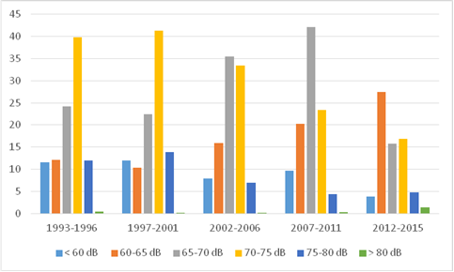
Porównując kolejne okresy wykonywania badań monitoringowych hałasu, należy pamiętać, że od roku 2007 WIOŚ wykonuje pomiary przy drogach nie objętych procesem opracowywania map akustycznych, czyli przy drogach, po których przejeżdża mniej pojazdów niż 3 mln na rok. Niemniej jednak – jak wynika z pomiarów WIOŚ – drogi o mniejszym natężeniu ruchu powodują również przekroczenia dopuszczalnych poziomów dźwięku na terenach chronionych z akustycznego punktu widzenia położonych bezpośrednio przy tych drogach.
Łącznie w całej Polsce w latach 2012–2015 wojewódzkie inspektoraty ochrony środowiska wykonały pomiary hałasu długookresowego na terenach podlegających ochronie akustycznej w 698 punktach pomiarowych.

Rys. 5.2. Procent punktów pomiarowych hałasu drogowego długookresowego (wyrażonego wskaźnikiem L_{N} zlokalizowanych na terenach mieszkalnych, w których wystąpiło przekroczenie dopuszczalnych poziomów dźwięku w latach 2012–2015 , na podstawie danych z bazy Ehałas (źródło: GIOŚ/PMŚ).

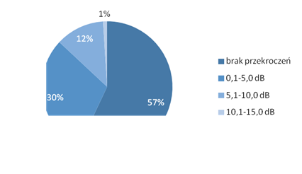
Dane z map akustycznych wykonanych w ramach II rundy mapowania (rok 2012) wskazują, że narażenie ludności w Polsce na hałas drogowy jest istotnym problemem. Z ponad 10 mln osób zamieszkujących miasta o liczbie mieszkańców powyżej 100 tys., blisko 4 mln osób jest narażonych na hałas w porze nocy (Tab. 1)
Liczba ludności narażonej na hałas drogowy w porze nocy na obszarach, dla których nie istnieje obowiązek wykonywania map akustycznych, wynosi nieco ponad 23 tysiące (Tab. 2). Wartość tę obliczono w sposób uproszczony na podstawie badań monitoringowych hałasu drogowego przeprowadzonych przez wojewódzkie inspektoraty ochrony środowiska. Na rzecz tych obliczeń uwzględniono liczbę budynków jednorodzinnych oraz liczbę mieszkań w budynkach wielorodzinnych narażonych na hałas w przedziałach konkretnych przekroczeń, przyjmując, że średnio w domu jednorodzinnym mieszkają 3 osoby, a w mieszkaniu 2 osoby.

Tab. 1 Liczba ludności w miastach powyżej 100 tys. mieszkańców narażonej na hałas drogowy, wyrażony wskaźnikiem L_{N} na podstawie map akustycznych wykonanych w II rundzie mapowania (rok 2012) (źródło: GIOŚ/PMŚ).
Przedziały poziomu hałasu zgodnie z rozporządzeniem Ministra Środowiska z dnia 1 października 2007 r. w sprawie szczegółowego zakresu danych ujętych na mapach akustycznych oraz ich układu i sposobu prezentacji.

Liczba ludności narażonej na hałas drogowy w miastach powyżej 100 tys. mieszkańców
L_{N} 50–54 dB | L_{N} 55–59 dB | L_{N} 60–64 dB | L_{N} 65–69 dB | L_{N} powyżej 70 dB
1 840 287 | 1 177 791 | 606 853 | 205 766 | 19 775
Suma całkowita: 3 850 472

Tab. 2 Liczba ludności na obszarach nie objętych mapowaniem akustycznym narażonej na hałas drogowy, wyrażony wskaźnikiem L_{N} według badań wojewódzkich inspektoratów ochrony środowiska prowadzonych w latach 2012–2015, na podstawie danych z bazy Ehałas(źródło: GIOŚ/PMŚ).

Liczba ludności narażonej na hałas drogowy na obszarach nie objętych mapowaniem akustycznym w okresie 2012–2015
L_{N} 50–54 dB | L_{N} 55–59 dB | L_{N} 60–64 dB | L_{N} 65–69 dB | L_{N} powyżej 70 dB
4070 | 8057 | 5512 | 4425 | 1029
Suma całkowita: 23 093

Hałas przemysłowy
Jego źródłem, w myśl przepisów o ochronie środowiska, są nie tylko zakłady przemysłowe czy usługowe, ale wszelka działalność (poza funkcjonowaniem dróg, linii kolejowych, lotnisk, linii elektroenergetycznych) powodująca hałas.
Pomiary hałasu przemysłowego wykonywane są na ogół jako interwencje – w odpowiedzi na skargi mieszkańców na uciążliwą działalność. Procent zakładów przekraczających dopuszczalne poziomy hałasu wykazuje w ciągu ostatnich dwudziestu lat tendencję spadkową. W cyklu pomiarowym 2002–2006 55% przebadanych w całym kraju obiektów przemysłowych przekraczało poziomy dopuszczalne hałasu, a w cyklu 2007–2011 – 45% obiektów. Natomiast w ostatnim cyklu monitoringu (lata: 2012 – 2015) procent ten wynosi 34.

Hałas kolejowy
Oddziaływanie hałasu kolejowego na środowisko systematycznie spada ze względu na przeprowadzane modernizacje linii kolejowych i zastosowanie bardziej przyjaznych środowisku akustycznemu rozwiązań technicznych (szyny bezstykowe, maty antywibracyjne, rodzaj i stan zastosowanych hamulców), spadek liczby pociągów, jak również wycofywanie z eksploatacji niektórych linii kolejowych. Od lat 90. ubiegłego wieku obserwujemy systematyczne zmniejszanie się długości eksploatowanych linii kolejowych oraz spadek liczby pasażerów i przewozu ładunków.

Hałas lotniczy
W ostatnich latach istotnie wzrasta znaczenie transportu lotniczego, następuje intensyfikacja ruchu lotniczego – z tego typu transportu korzysta coraz więcej pasażerów i przewozi się coraz więcej towarów. Równocześnie obserwowany jest rozwój lotnisk regionalnych. Zasięgi hałasu lotniczego są duże ze względu na wysokie poziomy emisji hałasu występujące przy operacjach startu i lądowania wszystkich typów statków powietrznych. Należy wskazać, że praktycznie brakuje efektywnych zabezpieczeń środowiska przed hałasem lotniczym. Z pomiarów wykonanych w ramach ciągłego monitoringu hałasu wokół lotnisk wynika, że ruch lotniczy nie powoduje znacznej uciążliwości na terenach mieszkalnych w odniesieniu do całego roku, niemniej bywają takie okresy w ciągu roku, kiedy uciążliwości te w odniesieniu do jednej doby mogą być znaczne. Wyniki ocen hałasu lotniczego wskazują, że przekroczenia dopuszczalnych poziomów dźwięku poza obszarami ograniczonego użytkowania, czyli narażonymi na nadmierny hałas, stwierdza się tylko w pojedynczych punktach. Ważne jest, aby zarządzający portami lotniczymi prowadząc monitoring hałasu wokół lotnisk tak sterowali trasami dolotu i odlotu, aby ruch lotniczy powodował jak najmniejsza presję na tereny mieszkaniowe. Jednocześnie należy zwrócić uwagę na postęp technologiczny w zakresie produkcji i eksploatacji silników lotniczych ukierunkowany na zmniejszenie poziomu generowanego hałasu.

Hałas w środowisku morskim
Wpływ na klimat akustyczny środowiska, w szczególności ekosystemów podwodnych, ma również żegluga morska. Poziom antropogenicznego hałasu w środowisku morza wzrasta, między innymi w związku ze wzrostem ilości statków operujących w jednym czasie na Morzu Bałtyckim. Źródłami podwodnego hałasu jest zwykle praca silników łodzi, statków i okrętów, praca podwodnych urządzeń hydrotechnicznych (wiertni, pogłębiarek, kafarów), sonarów i echosond, geologiczne wybuchy poszukiwawcze, ćwiczebne detonacje na morskich poligonach wojskowych, podwodne eksplozje przy niszczeniu amunicji. Dźwięk z tych źródeł może rozchodzić się na dalekie odległości. O ile intensywność dźwięku można łatwo zmierzyć, to określenie jego wpływu na środowisko naturalne nie jest sprawą prostą. Podwodny hałas i akustyczne zakłócenia są jednym z ważniejszych zagrożeń dla życia fauny morskiej. Dla waleni, w tym morświnów występujących w Morzu Bałtyckim, echolokacja, funkcjonująca jako układ nadawania i odbierania dźwięków, jest podstawowym zmysłem orientacji w wodnej przestrzeni. Lokalizują nim przeszkody, organizmy, na które polują, oraz porozumiewają się. Upośledzenie tej zdolności odbioru dźwięku zakłóca procesy życiowe, w tym rozrodcze morświnów. Od 2015 r. prowadzony jest pilotażowy monitoring hałasu podwodnego w ramach Państwowego Monitoringu Środowiska.

Pola elektromagnetyczne
Pole elektromagnetyczne (PEM) jest naturalnym elementem środowiska. Jednak od początku
XX wieku jesteśmy świadkami szybkiego postępu technologicznego i rozwoju technik nadawczych. Rosną nasze potrzeby w zakresie nadawania i odbioru, zwiększa się liczba urządzeń osobistych, domowych i komercyjnych, a środowisko poddawane jest coraz to większej presji ze strony sztucznie wytwarzanych PEM.
Głównym źródłem PEM powszechnie występującym w otoczeniu człowieka są instalacje radiokomunikacyjne, takie jak stacje bazowe telefonii komórkowej, stacje radiowo-telewizyjne oraz stacje i linie elektroenergetyczne wysokiego napięcia. Problemem mogą być również takie urządzenia jak telefony komórkowe, kuchenki mikrofalowe, czy routery WiFi. Pamiętać należy jednak, że wielkość promieniowania szybko maleje wraz z odległością od źródła i świadome stosowanie urządzeń może w znacznym stopniu ograniczyć nasze narażenie na promieniowanie PEM.
W Polsce poziom pól elektromagnetycznych w środowisku (tło elektromagnetyczne) podlega obserwacji i ocenie w ramach Państwowego Monitoringu Środowiska (PMŚ). Wojewódzkie inspektoraty ochrony środowiska prowadzą monitoring PEM, mierząc natężenie składowej elektrycznej pola elektromagnetycznego w przedziale częstotliwości co najmniej od 3 MHz do 3 GHz (tj. częstotliwości radiowych). Pomiary wykonywane są na trzech typach terenów dostępnych dla ludności, tj. (a) w centralnych dzielnicach lub osiedlach miast o liczbie mieszkańców przekraczającej 50 tys.; (b) w pozostałych miastach oraz (c) na terenach wiejskich. Od 2008 roku monitoring PEM prowadzony jest w sposób ujednolicony dla całego kraju, a zasady określone są w prawie krajowym. Na terenie każdego województwa wyznaczanych jest 135 punktów pomiarowych badanych w cyklu trzyletnim. Punkty zlokalizowane są w odległości nie mniejszej niż 100 m od rzutu anten instalacji na powierzchnię terenu.
Najnowsze wyniki monitoringu PEM uzyskane w ramach Państwowego Monitoringu Środowiska wskazują, że wartości pól elektromagnetycznych w środowisku (tło elektromagnetyczne) utrzymują się na bardzo niskim poziomie. W żadnym punkcie pomiarowym, w którym wojewódzkie inspektoraty ochrony środowiska wykonały badania monitoringowe w 2016 r., nie odnotowano przekroczeń dopuszczalnych poziomów PEM w środowisku. Średnia arytmetyczna ze wszystkich pomiarów wykonanych w 2016 roku wyniosła 0,36 V/m, co stanowi zaledwie 5% wartości dopuszczalnej, która dla mierzonych częstotliwości wynosi 7 V/m.

W rozróżnieniu na poszczególne typy obszarów dla których prowadzony jest monitoring, wartości kształtują się następująco:
- dla centralnych dzielnic lub osiedli miast o liczbie mieszkańców przekraczającej 50 tys. – 0,52 V/m,
- dla pozostałych miast – 0,32 V/m,
- dla terenów wiejskich – 0,22 V/m.

Analizując wyniki monitoringu od 2008 roku, obserwuje się dość stabilny poziom pól elektromagnetycznych w środowisku. Wartości składowej elektrycznej dla poszczególnych obszarów na przestrzeni lat nie odbiegają znacząco od siebie. Tendencją jest, że na obszarach silnie zurbanizowanych poziomy PEM są zdecydowanie wyższe niż na pozostałych obszarach, co związane jest z większą liczbą instalacji emitujących PEM do środowiska.

Rys. 5.3. Średnie wartości natężenia pól elektromagnetycznych w środowisku uzyskane w ramach państwowego monitoringu środowiska w latach 2008–2016 (źródło: GIOŚ/PMŚ).

Fakt, że PEM wpływają na organizmy żywe jest oczywisty, natomiast wyniki licznych badań epidemiologicznych prowadzonych od wielu lat nadal nie są jednoznaczne. Mimo to pola magnetyczne niskiej częstotliwości oraz pola elektromagnetyczne częstotliwości radiowych sklasyfikowane są przez Międzynarodową Agencję Badań nad Rakiem (IARC) do grupy 2B jako możliwie rakotwórcze dla ludzi (possibly carcinogenic to humans). Do grupy 2B należą czynniki (mieszaniny) lub zespoły czynników charakterystycznych dla określonego procesu technologicznego (zwanego również warunkami narażenia), które są przypuszczalnie rakotwórcze dla ludzi (istnieje ograniczony dowód działania rakotwórczego na ludzi przy braku wystarczającego dowodu rakotwórczości u zwierząt doświadczalnych).
Mimo, że wyniki monitoringu pokazują, że wartości PEM w środowisku znajdują się na niskim poziomie, to jednak ze względu na stale rosnącą ilość źródeł emitujących PEM do środowiska, zmieniające się technologie, moce nadawcze oraz zagęszczenie źródeł mogą pojawić się miejsca gdzie wartości dopuszczalne PEM zostaną przekroczone. Ten fakt oraz istniejące (choć ograniczone) dowody świadczące o możliwości szkodliwego oddziaływania PEM na ludzi może budzić obawy społeczeństwa, dlatego też konieczne jest stałe monitorowanie poziomów PEM w środowisku.
Ponadto, informacja o średnich poziomach pól elektromagnetycznych jest niezbędna do właściwego prowadzenia procedur lokalizacji nowych instalacji emitujących pola elektromagnetyczne, a także projektowania zmian konfiguracji urządzeń nadawczych instalacji już istniejących.

Promieniowanie jonizujące
Promieniowanie jonizujące jest obecne na naszej planecie od początku jej powstania i towarzyszy nam w postaci otaczającego nas tła promieniotwórczego. Jest ono niezbędne do funkcjonowania wszystkich organizmów żywych. Naturalne izotopy promieniotwórcze obecne w skorupie ziemskiej ulegają stałym przemianom. Oprócz izotopów promieniotwórczych obecnych stale w środowisku, w wyniku działalności człowieka uwalniane są dalsze, zarówno naturalne, jak i sztuczne radionuklidy. W Polsce ok. 68% promieniowania oddziałującego na człowieka to promieniowanie jonizujące wynikające z naturalnego tła promieniowania. Naturalne radionuklidy uwalniane są m. in. przez przemysł wydobywczy i energetyczny (różnego rodzaju składowiska, hałdy i stawy osadowe) jak również podczas nawożenia związkami fosforu i potasu. Sztuczne izotopy promieniotwórcze uwalniane są w sposób kontrolowany np. podczas normalnej pracy reaktorów jądrowych (energetycznych i badawczych) oraz podczas użytkowania urządzeń diagnostycznych i laboratoriów wykorzystujących radioizotopy. Do niekontrolowanego uwalniania sztucznych izotopów promieniotwórczych dochodziło w okresie prowadzenia doświadczalnych wybuchów jądrowych, szczególnie pod koniec lat 50. i na początku lat 60. ubiegłego wieku, a także podczas awarii jądrowych.
W Polsce promieniowanie jonizujące jest wykorzystywane do zastosowań medycznych, naukowych i przemysłowych. Istotna dla tych zastosowań jest działalność obiektu jądrowego - reaktora badawczego MARIA, zlokalizowanego w Narodowym Centrum Badań Jądrowych w Świerku. Na terenie kraju znajduje się ponad 25 tys. źródeł promieniotwórczych, których potencjał wykorzystywany jest szeroko w leczeniu onkologicznym, diagnostyce medycznej, wielu projektach badawczych i przemysłowych. Nadzór nad wykorzystaniem promieniowania sprawuje Prezes Państwowej Agencji Atomistyki poprzez system zezwoleń, kontroli, oceny oraz egzekwowania wymogów bezpieczeństwa jądrowego i ochrony radiologicznej.
Monitoring skażeń promieniotwórczych pozwala na stwierdzenie, że sytuacja radiacyjna w Polsce jest stabilna i nie zagraża zdrowiu ludzi i środowisku. Działalności związane z narażeniem na promieniowanie jonizujące, w tym obiekty jądrowe (reaktor badawczy Maria i przechowalniki wypalonego paliwa jądrowego) oraz Krajowe Składowisko Odpadów Promieniotwórczych zlokalizowane na terenie Polski nie oddziałują negatywnie na zdrowie społeczeństwa.
Wszystkie dostępne wyniki pomiarów mocy dawki promieniowania jonizującego, jak również stężeń poszczególnych naturalnych oraz sztucznych izotopów promieniotwórczych, we wszystkich komponentach środowiska są gromadzone i analizowane przez Prezesa Państwowej Agencji Atomistyki. Wyniki te pochodzą ze wszystkich systemów monitoringu i programów pomiarowych (w szczególności wykonywanych w ramach Państwowego Monitoringu Środowiska oraz realizowanych ze środków PAA). Zebrane dane i informacje pozwalają na dokonanie przez Prezesa Państwowej Agencji Atomistyki oceny aktualnej sytuacji radiacyjnej w Polsce.
Monitoring promieniowania jonizującego jest częściowo realizowany przez Prezesa Państwowej Agencji Atomistyki, jest również elementem Państwowego Monitoringu Środowiska koordynowanego przez organy Inspekcji Ochrony Środowiska. W skład tego podsystemu monitoringu środowiska wchodzi:
- wykonywanie pomiarów na stacjach wczesnego wykrywania skażeń promieniotwórczych;
- monitoring stężenia Cs-173 w glebie;
- monitoring skażeń promieniotwórczych wód powierzchniowych i osadów dennych.
W Polsce funkcjonuje sieć stacji wczesnego wykrywania skażeń promieniotwórczych należących do Państwowej Agencji Atomistyki, Centralnego Laboratorium Ochrony Radiologicznej, Instytutu Meteorologii i Gospodarki Wodnej oraz Ministerstwa Obrony Narodowej. W stacjach tych prowadzi się pomiary mocy dawki promieniowania gamma w środowisku oraz oznacza się stężenia aktywności izotopów promieniotwórczych w aerozolach powietrza i w opadzie atmosferycznym. Monitoring skażeń promieniotwórczych żywności, wody pitnej oraz pasz jest prowadzony przez tzw. placówki podstawowe (Stacje Sanitarno-Epidemiologiczne) oraz wybrane placówki inspekcji weterynaryjnej.
W 2016 r. średnie dobowe wartości mocy dawki promieniowania gamma w powietrzu, uwzględniając promieniowanie kosmiczne oraz promieniowanie pochodzące od radionuklidów zawartych w glebie, wahały się w naszym kraju w granicach od 68 do 141 nSv/h, przy średniej rocznej wynoszącej 93 nSv/h.
W powietrzu atmosferycznym, oprócz naturalnych izotopów promieniotwórczych, rejestrowane są niewielkie stężenia innych izotopów, w szczególności Cs-137, który jest pozostałością po wybuchach jądrowych przeprowadzanych w atmosferze oraz awariach jądrowych. Z powodu dość długiego czasu jego rozpadu (30 lat) jest on izotopem promieniotwórczym będącym znacznikiem skażenia środowiska sztucznymi radionuklidami. W ramach Państwowego Monitoringu Środowiska prowadzone są badania radionuklidu Cs-137 w powietrzu, wodach i osadach oraz w glebie.
Badania opadu całkowitego prowadzone są w sieci wczesnego wykrywania skażeń promieniotwórczych na stacjach Instytutu Meteorologii i Gospodarki Wodnej – PIB, zlokalizowanych w Warszawie, Gdyni, Włodawie, Świnoujściu, Gorzowie Wlkp., Poznaniu, Lesku, Zakopanem, Legnicy i Mikołajkach. W ramach tych badań oznaczana jest stężenie izotopu Cs-137 w miesięcznym opadzie całkowitym. Wyniki pomiarów wskazują, że stężenie Cs-137 w średnim opadzie rocznym w 2016 r. była na poziomie obserwowanym w poprzednich latach.

Rys. 5.4. Aktywność Cs-137 w średnim rocznym opadzie całkowitym w Polsce w latach 1985–2016 (źródło: GIOŚ/PMŚ).

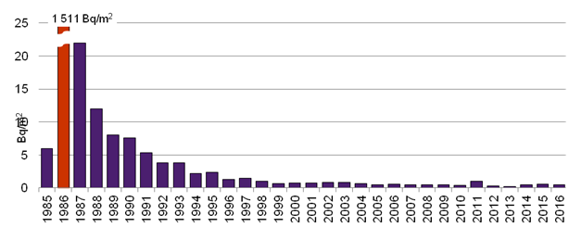
Monitoring skażeń promieniotwórczych wód powierzchniowych i osadów dennych w ramach PMŚ prowadzony jest w 18 punktach pomiarowych, usytuowanych w dorzeczu Wisły (7 punktów), w dorzeczu Odry (5 punktów) oraz sześciu jeziorach. Wyniki uzyskane w ramach jego realizacji pozwalają na stwierdzenie, że poziomy Cs-137 w wodach powierzchniowych i osadach są bardzo niskie i nie zagrażają zdrowiu ludzi i środowisku (X.).

Rys. 5.5. Średnie roczne stężenia promieniotwórcze Cs-137 w wodach dorzeczach Wisły, Odry i jezior w latach 2007–2016 (źródło: GIOŚ/PMŚ)
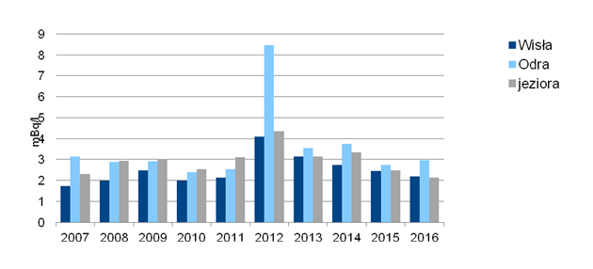
Monitoring stężenia Cs-137 w glebie realizowany jest w 254 punktach poboru próbek gleby rozmieszczonych na terenie całej Polski. Punkty są zlokalizowane w ogródkach meteorologicznych stacji i posterunków Instytutu Meteorologii i Gospodarki Wodnej – PIB.
Średnie dla Polski stężenie Cs-137 w glebie malało od wartości 4,64 kBq/m² w roku 1988
do 1,33 kBq/m² w roku 2014. Zmiany stężenia Cs-137 spowodowane są rozpadem promieniotwórczym tego izotopu (okres połowicznego rozpadu T1/2 wynosi 30,15 lat) oraz procesami migracji zachodzącymi w środowisku, głównie wnikaniem cezu w głębsze warstwy gleby.
Rys. 5.6. Stężenia Cs-137 w powierzchniowej warstwie gleby w latach 1989–2014 (źródło: GIOŚ/PMS).

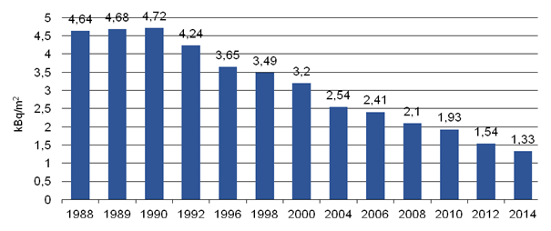
Monitoring skażeń promieniotwórczych prowadzony w ramach Państwowego Monitoringu Środowiska pozwala na stwierdzenie, że poziomy Cs-137 w powietrzu, wodach powierzchniowych i osadach oraz glebie są niewielkie i nie zagrażają zdrowiu ludzi i środowisku, a uzyskane wyniki wskazują, że nie wystąpiły nowe uwolnienia izotopów promieniotwórczych do środowiska.

Powierzchnia ziemi w tym gleb
Gleba stanowi istotny i zwykle nieodnawialny zasób naturalny i definiowana jest jako powierzchniowa, biologicznie czynna warstwa skorupy ziemskiej, powstała w wyniku procesu glebotwórczego z utworu geologicznego, w wyniku procesów wietrzenia. Gleba składa się z cząstek mineralnych, materii organicznej, wody, powietrza i organizmów żywych. Jest jednym z głównych elementów środowiska przyrodniczego i siedliskiem ogromnej ilości organizmów żywych.
W polskim systemie prawnym ochrona gleb jest powiązana z szerszym pojęciem ochrony powierzchni ziemi i obejmuje również ochronę przed zanieczyszczeniem oraz innymi formami degradacji także warstwy gruntu znajdujące się pod glebą. Zgodnie z przepisami ustawy z dnia 27 kwietnia 2001 r. - Prawo ochrony środowiska (Dz. U. z 2016 r. poz. 672, 831, 903 i 1250), powierzchnia ziemi zdefiniowana jest jako ukształtowanie terenu, gleba, ziemia oraz wody gruntowe, z tym że gleba oznacza górną warstwę litosfery, złożoną z części mineralnych, materii organicznej, wody glebowej, powietrza glebowego i organizmów, obejmującą wierzchnią warstwę gleby i podglebie, ziemia – oznacza górną warstwę litosfery, znajdującą się poniżej gleby, do głębokości oddziaływania człowieka, natomiast wody gruntowe – oznaczają wody podziemne w rozumieniu art. 16 pkt 68 ustawy z dnia 20 lipca 2017 r. – Prawo wodne (Dz. U. z 2017 r., poz. 1566), które znajdują się w strefie nasycenia i pozostają w bezpośredniej styczności z gruntem lub podglebiem.
W tradycyjnym podejściu znaczenie gleb ograniczało się do ich funkcji produkcyjnych w rolnictwie
i gospodarce leśnej. Tymczasem, poza dostarczaniem nam pożywienia, biomasy i surowców, gleba pełni inne liczne funkcje środowiskowe, gospodarcze, społeczne i kulturowe.
Gleba jest podstawą rozwoju życia i różnorodności biologicznej. Odgrywa istotną rolę w magazynowaniu, filtrowaniu i przekształcaniu składników odżywczych, substancji i wody. Stanowi rezerwuar pierwiastka węgla. Nie bez znaczenia jest również rola gleby w kształtowaniu krajobrazu oraz w ochronie dziedzictwa geologicznego, geomorfologicznego i archeologicznego.
Powierzchnia ziemi, w tym gleba zapewnia przestrzeń i zasoby dla życia człowieka i rozwoju gospodarki. Jest ona niezbędna do prowadzenia różnorodnych procesów produkcyjnych (np. uprawy roślin, wydobycia surowców), a także jest miejscem prowadzenia różnych aktywności społeczno-gospodarczych (np. budowy infrastruktury drogowej, przemysłowej, usługowej i mieszkaniowej).
Korzystanie z zasobów glebowych powinno odbywać się w taki sposób, aby zapewnić jak najlepszy jej stan dla przyszłych pokoleń.
Strukturę użytkowania powierzchni ziemi w Polsce (wg GUS) determinują funkcje rolnicze i leśne, stanowiąc największy udział w powierzchni kraju (ok. 61%), natomiast lasy wraz z zadrzewieniami
i zakrzewieniami stanowią ok. 30%. Tereny zurbanizowane i zabudowane zajmują ok. 5% powierzchni kraju, a wśród nich dominującą grupę stanowią tereny o funkcji komunikacyjnej. Pozostała powierzchnia, ok. 4% przypada na grunty pod wodami (2%), użytki ekologiczne (0,1%), nieużytki (1,6%) i tereny różne (0,4%).

Rys. 6.1 Struktura użytkowania powierzchni ziemi (Opracowano na podstawie danych GUS)

Na przestrzeni ostatnich dwóch dekad nie odnotowuje się istotnych zmian sposobu użytkowania powierzchni ziemi w Polsce. Istotne znaczenie dla ochrony gleb należy przypisać zasadom planowania przestrzennego mających wpływ na ponowne wykorzystaniu obszarów poprzemysłowych, w celu zapobiegania wyłączeniem gleb z użytkowania rolniczego i leśnego.
Gleba jest podstawowym zasobem produkcyjnym rolnictwa, toteż dobry stan polskich gleb stanowi potencjał dla produkcji żywności wysokiej jakości. Na terenie Polski występują głównie gleby płowe, brunatne, bielicowe i rdzawe, wytworzone głównie z utworów polodowcowych. Pokrywa glebowa w Polsce charakteryzuje się układem mozaikowatym z przewagą gleb klasy średniej jakości (IVa i IVb) – 35,2% oraz gleb słabych i bardzo słabych (V i VI) – 37,3%. Gruntów rolnych o wysokiej przydatności dla produkcji rolniczej jest stosunkowo niewiele: grunty klas I–III stanowią około 25% ogółu areału,
i z tego względu powinny one podlegać szczególnej ochronie.
Obok przebiegających bardzo powoli procesów tworzenia gleb, podlegają one równocześnie procesom degradacji (chemicznej, fizycznej i biologicznej). Działalność człowieka modyfikuje wielokierunkowo właściwości gleb, co wpływa na pełnione przez glebę funkcje. Do procesów degradacji należą zjawiska takie jak m.in. zanieczyszczenie, erozja, spadek zawartości materii organicznej, zagęszczanie, zasolenie, zakwaszenie, zasklepienie. Istotnym skutkiem tych procesów jest utrata żyzności gleb, zmniejszenie różnorodności biologicznej gleb, niższa zdolność do retencji wody, zakłócenie w obiegu gazów i składników odżywczych oraz spowolnienie rozkładu substancji zanieczyszczających. Wśród zidentyfikowanych licznych zagrożeń dla gleb, kwestia zanieczyszczenia gleb oraz problematyka utarty zawartości materii organicznej i erozji wydają się mieć z punktu widzenia ochrony środowiska w Polsce najwyższy priorytet. W chwili obecnej słabo dostrzegalne zjawisko zasklepiania może stać się problemem w przyszłości.
Zanieczyszczenie powierzchni ziemi ocenia się na podstawie przekroczenia dopuszczalnych zawartości substancji powodujących ryzyko w glebie lub w ziemi. Za dopuszczalną zawartość w glebie i w ziemi substancji powodującej ryzyko uznaje się taką zawartość, poniżej której żadna z funkcji pełnionych przez powierzchnię ziemi nie jest znacząco naruszona.
Zanieczyszczenia wykazują toksyczne oddziaływanie na organizmy glebowe potencjalnie zakłócając funkcje siedliskowe i ograniczając bioróżnorodność. Transport zanieczyszczeń do wód i ich pobieranie przez rośliny może powodować powstanie zagrożeń zdrowotnych w wyniku ich przedostawania się do łańcucha żywieniowego. Na podstawie dokonywanej przez właściwe organy oceny jakości płodów rolnych, można stwierdzić, że potwierdzają one brak istotnych przekroczeń dopuszczalnych stężeń pozostałości różnego typu związków organicznych.
Do sektorów gospodarki mających wpływ na zanieczyszczenie gleb zalicza się głównie gospodarkę odpadami, przemysł, transport, energetykę, górnictwo oraz rolnictwo. Zanieczyszczenie gleb jest w Polsce silnie zróżnicowane ze względu na różną intensywność produkcji przemysłowej i jej charakter.
W ramach Państwowego Monitoringu Środowiska w zakresie jakości gleb i ziemi, prowadzone są badania w celu obserwacji zmian szerokiego zakresu właściwości chemicznych gleb użytkowanych rolniczo, zachodzących pod wpływem rolniczej i pozarolniczej działalności człowieka. Monitoring chemizmu gleb ornych w Polsce jest realizowany od roku 1995 w 5-letnich odstępach czasowych pobierane i analizowane są próbki glebowe, w stałych punktów kontrolnych zlokalizowanych w całym kraju. Jak wynika z podsumowania danych uzyskanych w piątej edycji pobierania próbek w 2015 roku, w przypadku większości cech opisujących właściwości i jakość gleby nie doszło do istotnych zmian na przestrzeni 25 lat w porównaniu ze stanem wyjściowym. Analiza danych z 2015 r. wskazuje, że 98% gleb ornych terenów rolniczych w Polsce, to gleby nie zanieczyszczone pierwiastkami śladowym, stosując kryteria oceny zanieczyszczenia określone w przepisach prawnych. Ponadto,
w przypadku żadnego z analizowanych pierwiastków śladowych nie zaobserwowano trendu akumulacji w warstwie powierzchniowej gleb obszarów użytkowanych rolniczo.
Również wyniki pomiarów zawartości wielopierścieniowych węglowodorów aromatycznych
w poszczególnych latach nie wskazują na wzrost zawartości sumy tych związków na przestrzeni ostatnich 20 lat. Zawartość WWA w glebach na obszarach rolniczych oddalonych od źródeł emisji jest z reguły niska. Zawartość innych zanieczyszczeń organicznych w glebach była dotychczas, podobnie jak w innych krajach, oznaczana w dużo mniejszym zakresie i informacje na ten temat zakresie są dość ograniczone. Na terenach przemysłowych i zurbanizowanych najwyższe zawartości WWA notowane są w okolicach koksowni i zakładów petrochemicznych oraz na terenach związanych
z transportem samochodowym.
W chwili obecnej nie ma jeszcze spójnych informacji w zakresie punktowego zanieczyszczenia gleby
i ziemi w jednolitym systemie zarówno na poziomie regionalnym, jak i dla obszaru całego kraju. Generalny Dyrektor Ochrony Środowiska prowadzi rejestr historycznych zanieczyszczeń powierzchni ziemi oraz rejestr szkód w środowisku (w tym szkód w środowisku w powierzchni ziemi). Rejestr historycznych zanieczyszczeń powierzchni ziemi nie osiągnął jeszcze pełnej funkcjonalności, gdyż obecnie trwa proces identyfikacji potencjalnych historycznych zanieczyszczeń powierzchni ziemi przez starostów. Sporządzone przez starostów wykazy zasilą istniejący rejestr.

Ważnym wskaźnikiem jakości gleb jest zawartość materii organicznej. Decyduje ona o właściwościach fizykochemicznych, takich jak zdolności sorpcyjne i buforowe, oraz właściwościach retencyjnych gleby, oraz zachodzących w niej procesach biologicznych. Wysoka zawartość próchnicy w glebach jest czynnikiem stabilizującym ich strukturę, zmniejszającym podatność na zagęszczenie oraz degradację w wyniku erozji wodnej i wietrznej. Gleby, po oceanach, stanowią drugi największy rezerwuar węgla, mający istotny wpływ na kształtowanie zawartości dwutlenku węgła w atmosferze, szczególną rolę w tym zakresie odgrywają gleby leśne. Stąd też, gleba, jako rezerwuar węgla zasługuje na szczególną ochronę z uwagi na jej rolę w ograniczaniu zmian klimatu.
Istotnymi przyczynami prowadzącymi do spadku zawartości materii organicznej są pogorszenie stosunków wodnych gleb (przesuszenie, wadliwe melioracje), wprowadzenie uproszczonych płodozmianów (np. monokultur zbóż), ograniczenie nawożenia organicznego. Spadek zawartości materii organicznej w glebach prowadzi do negatywnych zmian fizycznych, chemicznych
i biologicznych gleb oraz obniżenia ich żyzności. Zmniejszenie zasobów materii organicznej prowadzi do obniżenia bioróżnorodności oraz lokalnego nasilenia procesów erozji.
Jak wynika z danych otrzymanych w ramach Państwowego Monitoringu Środowiska w roku 2015 średnia zawartość próchnicy w badanych glebach ornych wyniosła 1,94 % przy medianie 1,68 %, i nie różniła się istotnie w porównaniu z wynikami z poprzednich cykli badawczych. W całej grupie analizowanych gleb przeważają gleby klasyfikowane w przedziale zawartości średniej (1- 2 %),
a ich udział to 62,9 %. Udział ten za wyjątkiem roku 2005 utrzymuje się na względnie stałym poziomie od roku 1995.
Na jakość gleby wpływa również jej odczyn gleby, który jest jednym z najważniejszych czynników decydujących o przebiegu wielu procesów glebowych oraz ma znaczny wpływ na kształtowanie urodzajności i żyzności gleby. W Polsce przeważają gleby o odczynie kwaśnym. Udział gleb kwaśnych i bardzo kwaśnych wynosi ok. 50%. Zakwaszenie wynika głównie z uwarunkowań naturalnych takich, jak skład mineralogiczny gleby i rodzaj skały macierzystej oraz zawartości i przemian substancji organicznej. Do antropogenicznych czynników zakwaszenia gleby zaliczamy stosowanie nawozów azotowych, w tym głównie w postaci siarczanu amonu i w nieco mniejszym stopniu mocznika i saletry amonowej oraz emisję przemysłową kwasotwórczych zanieczyszczeń powietrza (SO₂, NO_{x}, NH₃) pochodzącą ze spalania surowców energetycznych, głównie węgla i pochodnych ropy naftowej.
Ochrona gleb przed presją ze strony rolnictwa związana jest z racjonalnym stosowaniem nawozów mineralnych i środków ochrony roślin, wprowadzaniem w rolnictwie sposobów produkcji zgodnych
z ogólnymi zasadami integrowanej ochrony roślin
Wpływ nawożenia jest optymalizowany poprzez stałe doskonalenie doradztwa nawozowego, w tym wprowadzanie doskonalszych testów glebowych, systemów doradztwa elektronicznego uwzgledniającego nie tylko aspekty produkcyjne nawożenia, ale również środowiskowe skutki nawożenia. Optymalizacja nawożenia jest możliwa dzięki funkcjonowaniu w Polsce agrochemicznego systemu obsługi rolnictwa, który jest realizowany przez Krajową Stację Chemiczno – Rolniczą oraz 17 okręgowych stacji chemiczno rolniczych wykonujących m.in. badania zasobności gleby, opiniujących plany nawozowe. System doradztwa nawozowego jest szeroko realizowany również przez Ośrodki Doradztwa Rolniczego, które prowadzą szkolenia z zakresu nawożenia (bilansowania składników pokarmowych, sporządzania planu nawożenia) jak również oferują bezpośrednie usługi doradcze rolnikom. W promowaniu metod właściwego bilansowania składników pokarmowych i zrównoważonego nawożenia mają również udział jednostki naukowe w tym Instytut Uprawy Nawożenia i Gleboznawstwa w Puławach, który udostępnia specjalistyczne programy komputerowe Naw Sald i Macrobil, które wspomagają rolników w optymalizacji nawożenia.
Jednym z warunków produkowania bezpiecznej żywności jest zapobieganie zagrożeniom związanym ze stosowaniem środków ochrony roślin. Osiągnięcie tego celu jest możliwe dzięki stosowaniu zasad integrowanej ochrony roślin, która stała się obowiązkowa 1 stycznia 2014 r. Monitorowanie postępu w stosowaniu integrowanej ochrony roślin oraz wspieranie działań sprzyjających ograniczaniu stosowania środków ochrony roślin możliwe jest dzięki realizacji Krajowego planu działania na rzecz ograniczenia ryzyka związanego ze stosowaniem środków ochrony roślin (KPD).
Istotnym procesem degradacji gleb jest również erozja. Polega ona na wynoszeniu cząstek glebowych w wyniku działania wody bądź wiatru i ich transportem do miejsc sedymentacji. Wśród czynników wywołujących erozję można wydzielić dwie grupy, tj. czynniki naturalne (ukształtowanie powierzchni, gleba, opad atmosferyczny, wiatr oraz szata roślinna) oraz antropogeniczne (struktura użytkowania ziemi/gleb, system gospodarowania).
Bezpośrednim następstwem procesów erozyjnych jest zakłócenie ekologicznych, technicznych, ekonomicznych i kulturowych funkcji gleby. Erozja potęgowana czynnikami antropogenicznymi jest zjawiskiem społecznie i gospodarczo niepożądanym, powodującym zanieczyszczenie wód, straty w produkcji rolniczej, trwałą degradację gruntów oraz niszczenie infrastruktury.
W Polsce potencjalna erozja wodna występuje na około 29% obszaru kraju, przy czym erozja
w stopniu od średniego do bardzo silnego występuje na ok. 13% powierzchni, a erozja wietrzna na 28,2% powierzchni.
Zasklepienie jest najbardziej dostrzegalną formą przekształcenia gleb przez człowieka i jednocześnie najdalej idącą formą ich degradacji, niezależnie od rozmiarów korzyści gospodarczych jakie przynosi. Zasklepienie gleby określa się jako jej separację od innych elementów ekosystemu takich jak: biosfera, atmosfera, hydrosfera i antroposfera przez sztuczne warstwy wytworzone z materiału zupełnie bądź częściowo nieprzepuszczalnego. W roku 2016 zaobserwowano w Polsce przyrost powierzchni gruntów zabudowanych i zurbanizowanych o ok. 13,7% w stosunku do danych z roku 2005, przy czym ogólna powierzchnia gruntów zabudowanych i zurbanizowanych w Polsce wynosi jedynie około 5 %. Zapoczątkowany trend wzrostowy może być zatem obecnie dostrzegalny jedynie w skali lokalnej.
Czynnikami sprawczymi zasklepienia gleb jest silna zależność rozwoju gospodarczego od utraty gleb oraz przekształcenia ich dotychczasowych funkcji. Lista dziedzin życia społeczno – ekonomicznego korzystających z zasklepienia obejmuje: transport i komunikację, mieszkalnictwo, ochronę zdrowia, bezpieczeństwo, rozwój społeczny, otocznie fizyczne i informatyczne, korzystanie z zasobów naturalnych, zaopatrzenie w dobra i usługi, łączność, planowanie i zagospodarowanie przestrzenne.
Nie bez znaczenia dla ochrony powierzchni ziemi są kwestie przekształcania jej naturalnego ukształtowania. Przekształcanie powierzchni ziemi to niekorzystne zmiany jej budowy i właściwości oraz zakłócenie stosunków wodnych na danym terenie. Bardzo często przyczyną degradacji morfologicznej są miejsca związane z eksploatacją kopalin obecnie i w przeszłości (tzw. wyrobiska
i zapadliska).
Dane o gruntach zdewastowanych i zdegradowanych wymagających rekultywacji i zagospodarowania dotyczą gruntów, które utraciły całkowicie wartość użytkową (grunty zdewastowane) oraz gruntów, których wartość użytkowa rolnicza lub leśna zmalała w wyniku pogorszenia się warunków przyrodniczych lub wskutek zmian środowiska oraz działalności przemysłowej, a także wadliwej działalności rolniczej (grunty zdegradowane).
Grunty zdewastowane i zdegradowane zostały zewidencjonowane w oparciu o kryteria i zasady określone w przepisach o ochronie gruntów rolnych i leśnych. Warto zatem mieć na uwadze, że przepisy te stosowane są odpowiednio do rekultywacji gruntów po działalności górniczej, a nie dotyczą gruntów zanieczyszczonych. Zmiany powierzchni gruntów zdewastowanych i zdegradowanych przedstawia poniższy wykres sporządzony w oparciu o dane GUS.
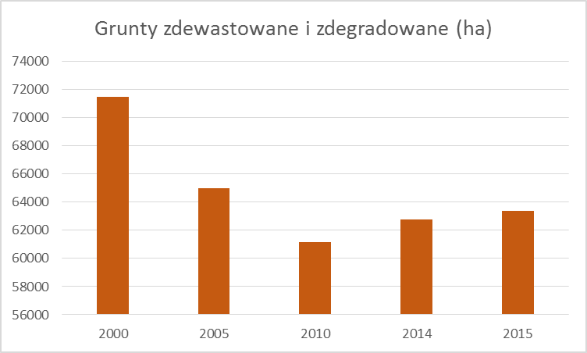
Rys. 6.2. Grunty zdewastowane i zdegradowane (ha) Opracowano na podstawie danych GUS

W celu zapewnienia skutecznej ochrony i zrównoważonego użytkowania gleb wszelkie działania w tym zakresie należy oprzeć na zasadach gwarantujących zapobieganie degradacji gleb oraz zachowanie ich funkcji, a w przypadku wystąpienia procesów degradacji przywrócenie właściwych funkcji glebom zdegradowanym, biorąc pod uwagę aktualne i planowane przeznaczenie gleb.

Zasoby geologiczne
Polska posiada duże zasoby węgla kamiennego i brunatnego, stosunkowo nieduże zasoby konwencjonalnego gazu ziemnego, niewielkie zasoby ropy naftowej oraz nieokreślone jeszcze dokładnie zasoby gazu z łupków. Łącznie wydobywa się w Polsce ok. 400 mln t surowców, w tym ok. 25% stanowi węgiel kamienny, 22% kruszywa naturalne, 15% węgiel brunatny, 9% wapienie i margle dla przemysłu cementowego, 7% rudy miedzi, 6% kamienie drogowe i budowlane, 3% piaski podsadzkowe.

Wydobycie węgla kamiennego prowadzone jest obecnie w dwóch rejonach: w Górnośląskim
i Lubelskim Zagłębiu Węglowym, a udokumentowane zasoby bilansowe wg stanu na 31 grudnia 2015 r. wynoszą 56 220 mln ton. Zasoby złóż zagospodarowanych stanowią obecnie 37,5% zasobów bilansowych i wynoszą około 21 107mln ton. Polskie kopalnie wydobyły w 2012 r. 71 339 tys. ton węgla kamiennego. Udokumentowane geologiczne zasoby bilansowe węgla brunatnego w Polsce według stanu na 31 grudnia 2012 r. wyniosły 22 583,83 mln ton, przy czym całość zasobów jest wykorzystywana na cele energetyczne. Największe obecnie eksploatowane złoże węgla „Bełchatów” (Bełchatów – Pole „Bełchatów” oraz Bełchatów – Pole „Szczerców”) pokrywa ponad 62% krajowego wydobycia, a pozostałą część zapotrzebowania pokrywają złoża Turów koło Bogatyni oraz złoża rejonu konińskiego: Pątnów i Adamów. Wydobycie węgla brunatnego wyniosło w 2012 r. 64 297 tys. ton i przy niezmienionym zapotrzebowaniu zasoby te wystarczą na prawie 350 lat.

Głównym regionem występowania złóż gazu ziemnego w Polsce są województwa: wielkopolskie, lubuskie oraz podkarpackie. Udokumentowane zasoby wydobywalne gazu ziemnego wg stanu na 31 grudnia 2012 r. wyniosły 140,059 mld m³, a zasoby złóż zagospodarowanych 115,77 mld m³. Zużycie gazu ziemnego wyniosło w Polsce w 2012 r. 15,8 mld m³, z tego z produkcji krajowej w przeliczeniu na gaz ziemny wysokometanowy 4,4 mld m³. Krajowe złoża wystarczą zatem, przy niezmienionym udziale importu gazu w konsumpcji krajowej, na około 30 lat, natomiast na około 10 lat przy pokrywaniu zapotrzebowania całkowicie z własnych zasobów przy założeniu, że nie będzie realizowana strategia poszukiwań i odnowy zasobów. Powyższe kalkulacje nie uwzględniają potencjału wydobywania gazu z łupków, ponieważ złoża te nie są jeszcze udokumentowane. Według różnych źródeł zasoby te mogą przewyższyć od kilku do kilkunastu razy obecne wydobywane zasoby gazu ziemnego ze złóż konwencjonalnych.

Ropa naftowa w niewielkich ilościach występuje w Polsce w Karpatach, na Niżu Polskim oraz
w obszarze polskiej strefy ekonomicznej Bałtyku. W 2012 r. stan zasobów wydobywalnych ropy naftowej i kondensatu wyniósł 25,37 mln ton (przy rocznym wydobyciu około 663,18 tys. ton), podczas gdy import ropy naftowej wyniósł 24 633 tys. ton [Strategia „Bezpieczeństwo energetyczne i środowisko”].
Spośród surowców chemicznych podstawową rolę odgrywają siarka rodzima (zasoby 515 mln t) i sól kamienna (ok. 85 mld t). Złoża siarki występują wokół Tarnobrzega (Piaseczno, Machów, Jeziórko), na południe od Szydłowca (Grzybów, Osiek) oraz koło Lubaczowa (Horyniec, Basznia). Sól kamienna występuje na Podkarpaciu (Bochnia, Wieliczka, Łężkowice, Siedlec) i w postaci słupów solnych w północno-wschodniej Wielkopolsce oraz na Kujawach (Inowrocław, Góra, Kłodawa, Izbica, Rogóźno, Mogilno). Nad Zatoką Gdańską występują złoża soli potasowej (polihalitu).
Wśród surowców metalicznych do najzasobniejszych w Polsce należą złoża rud miedzi (zasoby bilansowe — 1,7 mld t rudy zawierającej ok. 40 mln t miedzi — 10% zasobów światowych) oraz cynku i ołowiu (90 mln t, zawierających ponad 3,5 mln t cynku i ponad 1,5 mln t ołowiu).
Na obszarze Polski udokumentowano występowanie złóż wód termalnych, wód leczniczych, solanek i torfów leczniczych. Wody termalne w Polsce występują na znacznej części Niżu Polskiego w rozległych zbiornikach o regionalnym znaczeniu, a także w Karpatach i na ich przedgórzu oraz w Sudetach, gdzie złoża mają charakter niewielkich basenów (Podhale) lub są ograniczone do stref tektonicznych. Wykorzystywane są głównie do celów ciepłowniczych w kilku istniejących ciepłowniach geotermalnych (m.in. Bańska, Pyrzyce, Mszczonów, Uniejów, Stargard) oraz do celów rekreacyjnych (m.in. Szaflary, Bukowina Tatrzańska, Białka Tatrzańska, Mszczonów). Większość wód leczniczych występuje w miejscowościach zgrupowanych w południowej części Polski, obejmującej Sudety i Karpaty wraz z zapadliskiem przedkarpackim. Znajduje się tu ponad 70% ogólnej liczby uzdrowisk i miejscowości z wodami leczniczymi w Polsce. Ponadto, wody lecznicze w większym nagromadzeniu występują na Pomorzu Zachodnim oraz w kilkunastu miejscach na pozostałej części Niżu Polskiego. Wody lecznicze wykorzystywane są do celów balneoterapeutycznych w 42 uzdrowiskach i innych miejscowościach, do celów rozlewniczych, a także do wytwarzania produktów zdrojowych tj. sole, ługi, szlamy, preparaty farmaceutyczne. Ponadto, na obszarze Polski występują złoża torfów leczniczych (m.in. Kamień Pomorski, Bronowo), wykorzystywane w balneologii do kąpieli i okładów oraz do wytwarzania produktów leczniczych, oraz solanki wykorzystywane do produkcji soli leczniczej i solanki kąpielowej (Łapczyca). (źródło: Bilans zasobów złóż kopalin w Polsce, według stanu na 31 XII 2016 r. PIG-PIB).
Krajowe pozyskanie kopalin, będące częścią pozyskania krajowego i wyrażone wskaźnikiem krajowego wykorzystanego pozyskania (DEU – domestic extraction used), wyniosło w 2015 r. 462,2mln ton. Dominującą kategorią w tym przypadku są surowce niemetaliczne (Rys. 6.1.).
Miarą materiałochłonności gospodarki jest wskaźnik produktywności zasobów liczony jako stosunek PKB do krajowej konsumpcji materialnej (DMC). Im wyższa wartość tego wskaźnika, tym mniej materiałów wykorzystuje się do wytworzenia jednostki PKB. Wartość tego wskaźnika osiągnięta przez Polskę, podobnie jak w przypadku większości pozostałych tzw. nowych państw członkowskich UE, jest znacznie niższa od średniej unijnej, co świadczy o wysokiej materiałochłonności naszej gospodarki. Spowodowane jest to m.in. strukturą polskiej gospodarki z istotnym udziałem przemysłu ciężkiego oraz rolnictwa. Wskaźnik produktywności zasobów polskiej gospodarki w 2015 r. wyniósł 0,7 Euro wytworzonego PKB na kg materiałów bezpośrednio wykorzystanych w gospodarce, przy średniej unijnej wynoszącej 2,2. Polska w 2015 r. plasowała się w czołówce najbardziej materiałochłonnych gospodarek za Estonią, Bułgarią i Rumunią.
Krajowa konsumpcja materialna (DMC) w 2015 r. wyniosła 643 mln ton. Od roku 2011 zauważalny jest spadek wartości wskaźnika krajowej konsumpcji materialnej. Około połowę krajowej konsumpcji materialnej stanowią minerały niemetaliczne (w tej kategorii mieszczą się materiały budowlane takie jak piasek czy żwir), biomasa – 25%, kopalne surowce energetyczne/nośniki energii– 24%, zaś pozostałą część stanowią rudy metali. Wartość wskaźnika DMC dla Polski odnotowana w 2015 r. należała do jednej z najwyższych w Unii Europejskiej. Polska znalazła się w pierwszej trójce państw o najwyższym wykorzystaniu materialnym, po Niemczech i Francji. Wykorzystanie materialne w przeliczeniu na jednego mieszkańca wyniosło w Polsce blisko 17 ton przy średniej dla UE poniżej 13 ton

Rys. 7.1. Struktura krajowego pozyskania kopalin w Polsce w 2015 r. (źródło: Eurostat)

Można założyć, że wraz ze zmianą struktury gospodarki wskaźnik produktywności będzie wzrastał m.in. ze względu na wykorzystywanie bardziej doskonałych technologii czy coraz wyższy udział usług w gospodarcze, które zużywają mniej zasobów niż przemysł i rolnictwo. Należy jednak pamiętać, ze konkurencyjność gospodarki oraz możliwość budowania zaawansowanych usług jest możliwa wyłącznie z istniejącą, silną bazą przemysłową. Zatem konieczne jest prowadzenie polityki, której efektem będzie wzrost wydajności wykorzystania zasobów.
Prowadzona przez państwo polityka surowcowa, mając bezpośredni wpływ na środowisko, społeczeństwo i gospodarkę, jest nieodłącznym elementem polityki zrównoważonego rozwoju. Racjonalne zarządzanie zasobami geologicznymi jest warunkiem długookresowego bezpieczeństwa gospodarczego kraju, a przez to bezpieczeństwa narodowego.
Skuteczność polityki surowcowej zależy od prowadzenia jej w sposób całościowy i skoordynowany. W celu zapewnienia tej skuteczności w 2016 r. Rada Ministrów ustanowiła Pełnomocnika Rządu ds. Polityki Surowcowej Państwa, a Prezes Rady Ministrów utworzył Międzyresortowy Zespół ds. Polityki Surowcowej Państwa. Ze względu na znaczenie gospodarki surowcowej dla funkcjonowania państwa oraz ze względu na prace podejmowane przez ww. Pełnomocnika, kwestie związane z zasobami geologicznymi są w całości ujęte w dokumencie pn. Polityka surowcowa państwa.
Istniejącym wyzwaniem jest zdefiniowanie polityki produktowej oraz wspieranie efektywnych zasobowo systemów produkcyjnych. Polska w porównaniu do największych gospodarek UE nie posiada wykształconej polityki dotyczącej wspierania efektywnego wykorzystania materiałów
a stosowane w Polsce prawo ogranicza się najczęściej do stosowania minimalnych standardów wynikających z wymagań prawa UE.

Zasoby przyrodnicze
Różnorodność biologiczna
Przyroda umożliwia i warunkuje życie człowieka. Jest źródłem rozlicznych dóbr i świadczeń takich jak: żywność, surowce, czyste powietrze, czysta wodę, tlen, niezanieczyszczona glebę. Daje schronienie, redukuje skutki gradacyjnego wpływu czynników biotycznych, chroniąc przed szkodnikami i czynnikami chorobotwórczymi. Wnosi decydujący wkład w regulację procesów klimatycznych na Ziemi. Jej nadrzędną cechą jest różnorodność, rozumiana jako bogactwo otaczających nas ekosystemów, gatunków i ich zasobów genowych. Różnorodność gwarantuje utrzymanie równowagi między elementami przyrody oraz prawidłowe funkcjonowanie ekosystemów. Utrata różnorodności biologicznej ekosystemów stanowi zagrożenie dla właściwego funkcjonowania naszej planety, w dalszej konsekwencji dla gospodarki i ludzkości.
Polska jest krajem o stosunkowo dużej różnorodności biologicznej. Wynika to z przejściowego klimatu, zróżnicowanej rzeźby terenu, budowy geologicznej oraz zmienności podłoża glebowego, przy jednoczesnym braku naturalnych barier geograficznych. W Polsce różnorodność biologiczna jest kształtowana przede wszystkim przez posiadające stosunkowo dużą powierzchnię: lasy i obszary wodno-błotne, jak również obszary rolnicze. Lasy w Polsce zajmują obecnie (w 2016 r.) 9230 tys. ha lądowe siedliska hydrogeniczne 4 340 tys. ha (ok. 13,9% powierzchni Polski, w tym ¼ z nich to torfowiska). Użytki rolne stanowią ok. 46 % powierzchni kraju. Znaczną ich część, ok. 1/5, stanowią trwałe użytki zielone – różnorodne ekosystemy seminaturalne ukształtowane i utrzymywane poprzez użytkowanie kośne lub pastwiskowe. Polskie rolnictwo charakteryzuje rozdrobniona struktura gospodarstw i gruntów - ok. 1,37 mln gospodarstw rolnych, których średnia powierzchnia wynosi ok. 10,6 ha. Rozdrobnienie agrarne, niekorzystne z punktu widzenia ekonomicznego, sprzyja zachowaniu krajobrazu i bioróżnorodności.

Rys. 8.1. Wykorzystanie i ochrona zasobów powierzchni ziemi i gleby (2015)
(Źródło: GUS, Ochrona Środowiska 2016 r.)
Do najliczniejszych grup pod względem liczby gatunków należą glony, których w Polsce stwierdzono ponad 10 tys. gatunków. Drugą co do wielkości grupę, w której zarejestrowano już 3 razy mniej gatunków niż w przypadku glonów, stanowią grzyby. Gatunków roślin naczyniowych jest ok 3 tys. Królestwo zwierząt wg szacunków jest reprezentowane w Polsce przez 47 tys. gatunków (ponad 35,3 tys. gatunków zostało zarejestrowanych), z czego 98% stanowią bezkręgowce, wśród których najliczniejszą grupą są owady (aż 75% wszystkich zwierząt). Spośród kręgowców najliczniejszą grupą gatunków są ptaki (452 gat., w tym ok 230 gat. lęgowych), a następnie ssaki (112 gat.).
Spośród wszystkich rodzimych gatunków występujących w Polsce do gatunków zagrożonych wyginięciem zaliczono:
- 1 159 gatunków zwierząt; wśród nich znalazło się 1 080 gatunków bezkręgowców (w tym 784 gatunków owadów, 6 gatunków skorupiaków oraz 61 gatunków mięczaków) oraz 79 gatunków kręgowców (13 gatunków ssaków, 34 gatunki ptaków, 3 gatunki gadów i 29 gatunków ryb, w tym 9 morskich);
- 488 gatunków roślin naczyniowych, 83 gatunki mchów, 545 gatunków porostów, 583 gatunków grzybów wielkoowocnikowych oraz 232 gatunki glonów.

Siedliska przyrodnicze oraz gatunki roślin i zwierząt rzadkie i zagrożone w skali europejskiej podlegają ochronie na mocy tzw. Dyrektywy siedliskowej. W Polsce występuje 81 typów siedlisk przyrodniczych (w tym 18 o znaczeniu priorytetowym), 48 gatunków roślin (w tym 10 gatunków
o znaczeniu priorytetowym) i 141 gatunków zwierząt z wyłączeniem ptaków (w tym 12 gatunków
o znaczeniu priorytetowym)

Tab. 8.1. Liczba gatunków/typów siedlisk przyrodniczych wymienionych w załącznikach Dyrektywy siedliskowej występujących w Polsce (część z nich występuje w obu regionach biogeograficznych i morskim obszarze Morza Bałtyckiego) (źródło: GIOŚ/PMŚ, Raport dla KE 2013)

Grupy gatunków/typów siedlisk przyrodniczych | Liczba gatunków/ typów siedlisk przyrodniczych
Grupy gatunków/typów siedlisk przyrodniczych | Alpejski  Region Biogeograficzny | Kontynentalny  Region Biogeograficzny | Morski obszar Morza Bałtyckiego | Cały kraj | W tym gatunki/siedliska przyrodnicze o znaczeniu priorytetowym dla UE
Siedliska przyrodnicze | 41  40* dane z 2010 r. | 71  73* dane z 2010 r. | 4  2* dane z 2010 r. | 81 | 18
Rośliny | 20 | 41 | – | 48 | 10
Zwierzęta | 89 | 128 | 7 | 141 | 12

Dyrektywa siedliskowa nakłada obowiązek nadzorowania stanu ochrony ważnych dla UE siedlisk przyrodniczych i gatunków występujących w danym kraju. Monitorowany jest nie tylko ich aktualny stan zachowania, lecz także perspektywy ochrony w dającej się przewidzieć przyszłości. Od 2006 r. prowadzony jest monitoring gatunków i siedlisk przyrodniczych ze szczególnym uwzględnieniem specjalnych obszarów Natura 2000w ramach Państwowego Monitoringu Środowiska. Głównym celem monitoringu jest pozyskiwanie danych, pozwalających na ocenę stanu ochrony (kondycji) monitorowanych typów siedlisk i gatunków.
Badane są wskaźniki dotyczące wielkości i struktury populacji gatunków, jakości siedlisk gatunków oraz powierzchni i stopnia zachowania charakterystycznych cech siedlisk przyrodniczych (czyli różnego typu biotopów). Gromadzone są także informacje o różnego rodzaju zagrożeniach gatunków i siedlisk, a także stosowanych sposobach ich ochrony, pozwalające na określenie perspektyw zachowania gatunków i siedlisk. Umożliwiają one ocenę wybranych parametrów stanu ochrony oraz perspektyw ochrony gatunku i siedliska przyrodniczego. Dla większości gatunków i siedlisk prace monitoringowe prowadzone są z częstotliwością raz na 6 lat, a w przypadku typów siedlisk podlegających szybkim zmianom i gatunków o negatywnych trendach w populacjach lub związanych z niestabilnymi siedliskami, co 3 lata. W oparciu o wyniki badań monitoringowych na stanowiskach ocenia się stan ochrony gatunków i siedlisk przyrodniczych w regionach biogeograficznych.
W Polsce występują dwa regiony biogeograficzne: kontynentalny i alpejski. Według ostatniego raportu dla Komisji Europejskiej sporządzonego przez w 2013 r. i obejmującego okres 2007-2012 r. (część dotycząca stanu ochrony, dane zebrane w ramach Państwowego Monitoringu Środowiska) zdecydowanie lepszym stanem ochrony charakteryzowały się gatunki i siedliska w regionie alpejskim (Karpaty), stanowiącym jednak tylko 3% lądowej powierzchni kraju. Wynika to przede wszystkim z charakterystycznych dla tego regionu niedostępności terenów wysokogórskich, także terenów trudniejszych do gospodarowania oraz na dużej części podlegających ochronie obszarowej, a zatem o dużo mniejszej antropopresji niż w regionie kontynentalnym. Na terenie regionu kontynentalnego (97% powierzchni lądowej Polski) większość siedlisk i gatunków jest w niezadowalającym stanie ochrony (U1).
Rys. 8.2. Stan ochrony gatunków i siedlisk przyrodniczych w regionach biogeograficznych i morskim obszarze Morza Bałtyckiego (źródło: GIOŚ/PMŚ, Raport dla KE 2013)
Reasumując wyniki powyższego raportu dla KE, a także ostatnie wyniki monitoringu (2013–2016) w przypadku zwierząt, należy zwrócić uwagę na następujące fakty:
- Zwraca uwagę dość duży udział (blisko jedna trzecia) gatunków zwierząt znajdujących się we właściwym stanie ochrony (FV), co wskazuje na znaczenie Polski w ich ochronie jako gatunków zagrożonych w skali europejskiej. Ponadto, wiedza o wielu gatunkach zwierząt nadal jest niepełna, zwłaszcza w regionie alpejskim. O niewłaściwej ocenie ogólnej zwierząt (U1 i U2) oprócz populacji decydował także parametr siedlisko.
- Można zauważyć pewne sukcesy w ich ochronie, a sytuacja wielu z nich się przynajmniej nie pogarsza. W kraju utrzymują się trzy duże drapieżniki, przy czym ich stan ochrony jest zróżnicowany (najlepsza sytuacja jest w przypadku wilka, który zasiedla nowe tereny; populacja niedźwiedzia wydaje się stabilna, natomiast stan rysia budzi pewne obawy, ze względu na populację i bazę pokarmową). W dobrym stanie są również trzy gatunki rzadkich gatunków kręgowców, jednak o bardzo ograniczonym występowaniu: świstak i kozica (występuje tylko w Tatrach) oraz żubr (ma dobra ocenę w regionie kontynentalnym – w Puszczy Białowieskiej, Knyszyńskiej Boreckiej i Mirosławcu). W dobrym stanie jest również 7 gatunków ważek, a także wiele gatunków nietoperzy.
- Powodem do obaw może być stan niektórych gatunków motyli, takich jak szlaczkoń szafraniec, modraszek eros, strzępotek hero, modraszek arion - częściowo odpowiedzialne są zmiany sukcesyjne w siedliskach. Podobnie sytuacja chomika europejskiego pogarsza się wraz z intensyfikacją gospodarki rolnej. Nie we wszystkich przypadkach przyczyny niewłaściwego stanu są jednak jasne. Stan niektórych gatunków związanych ze środowiskiem wodno-błotnym: rak szlachetny (różne przyczyny), skójka gruboskorupowa (różne przyczyny, w tym zanieczyszczenie wód), strzebla błotna (zarastanie i wypłycanie zbiorników wodnych), zatoczek łamliwy (trudno jednoznacznie określić przyczyny), żółw błotny (drapieżnictwo, kłusownictwo, sukcesja roślinna na legowiskach) jest również niepokojący. W ocenie niektórych ekspertów ogólna sytuacja ichtiofauny jest niezadowalająca z uwagi na negatywne oddziaływania (zanieczyszczenia i regulacje) odnotowywane powszechnie na Polskich rzekach.
Według raportu do KE z 2013 r. w obydwu regionach (kontynentalnym i alpejskim) ,,najlepiej zachowane są siedliska zaroślowe, a najgorzej torfowiskowe. W regionie kontynentalnym gorzej ocenione są siedliska łąkowe i murawowe. W przeważającej mierze niewłaściwym stanem ochrony charakteryzują się też m.in. siedliska nadmorskie. W regionie alpejskim pozytywnie wyróżniają się siedliska naskalne i wysokogórskie (murawy, wyleżyska, ziołorośla), a także siedliska leśne. Należy przy tym podkreślić, że siedliska charakterystyczne dla regionu alpejskiego stanowią tereny trudne do zagospodarowania. Ten fakt w przypadku leśnych siedlisk przyrodniczych może wpływać dodatnio na stan ich zachowania, natomiast w przypadku siedlisk półnaturalnych, np. górskich łąk kośnych czy też muraw bliźniczkowych utrudnia ich ochronę. Jest to szczególnie widoczne przy obecnym zanikaniu gospodarki kośno-pasterskiej w wyższych położeniach górskich. W regionie kontynentalnym, wiele siedlisk otrzymało złą ocenę ze względu na parametr „powierzchnia”. Świadczy to o dużej fragmentacji siedlisk przyrodniczych na niżu, a także o znacznych ubytkach w powierzchni części z niektórych występujących tu typów siedlisk. W regionie alpejskim na obniżenie oceny ogólnej siedlisk wpłynęły przede wszystkim oceny parametru „perspektywy ochrony”. To ostatnie może wskazywać na to, że część półnaturalnych siedlisk przyrodniczych ulega wtórnej sukcesji, a podejmowane programy i zabiegi ochronne są nadal niewystarczające.

Zgodnie z ww. raportem dla KE z 2013 r. gatunki roślin, które cechuje niezadowalający stan ochrony to gatunki, które są wrażliwe na procesy zachodzące w ich siedliskach, a także na różne czynniki oddziaływujące na ich populacje. Są one zagrożone głównie wskutek zaniku potencjalnych siedlisk i pogarszania się ich stanu, najczęściej poprzez eutrofizację, postępujące procesy sukcesji spowodowane brakiem użytkowania, osuszanie lub mechaniczne ich niszczenie oraz inne czynniki niebędące bezpośrednim skutkiem działalności człowieka. Dla wielu spośród analizowanych gatunków określono stan ochrony jako niewłaściwy głównie z powodu małej liczby stanowisk. W całej Polsce stan ochrony został oceniony najgorzej w przypadku 11 gatunków roślin (17% ich liczby), które: (a) są bardzo rzadkie, występują na pojedynczych stanowiskach; (b) ich populacje są skrajnie małe, liczone w pojedynczych osobnikach; lub (c) mimo stosunkowo dużej liczby stanowisk obserwuje się silne ujemne trendy liczebności populacji, zwłaszcza przy pogarszającym się siedlisku.

Ważnym elementem środowiska przyrodniczego, a zarazem jego dobrym indykatorem, są ptaki. Stanowią one jedną z najliczniejszych grup kręgowców. W Polsce dotychczas stwierdzono występowanie 452 gatunków w tym ok. 230 gatunków lęgowych. Spośród krajowych gatunków ptaków do znaczących zasobów Polski w skali UE zalicza się wodniczkę Acrocephalus paludicola (ok. 96,3% populacji UE27 na terenie Polski w danych z 2015 r.), a także bielika Haliaeetus albicilla (ok. 30,9% UE27), orlika grubodziobego Aquila clanga (62,5% E27) oraz bąka Botaurus stellaris (26% EU27).

Od 2006 w Polsce, w ramach Państwowego Monitoringu Środowiska, prowadzony jest Monitoring Ptaków Polski (MPP) dla poszczególnych gatunków lub grup gatunków ptaków, głównie tych uważanych za zagrożone w krajach Unii Europejskiej, a także w naszym kraju,, a więc wymienionych w załącznikach dyrektywy ptasiej i/lub w polskich czerwonych listach. Monitoring jest prowadzony w oparciu o reprezentatywną sieć obserwacyjną w skali kraju i poszczególnych regionów. Do ocenianych parametrów stanu populacji należą przede wszystkim wskaźniki liczebności populacji, rzadziej oszacowania całkowitej liczebności populacji krajowej oraz wskaźniki rozpowszechnienia. Dla wybranych gatunków oceniane są też wyniki rozrodu (Chodkiewicz i in., 2015).
Badania wskazują na istnienie nielicznej, ale wyraźnie zarysowanej grupy gatunków, które zwiększają liczebność w tempie przekraczającym 10% rocznie. Z drugiej strony, widoczna jest też grupa gatunków, których liczebność zmniejsza się w tempie 4–10% rocznie.
Zgodnie z klasyfikacją trendów stosowaną przez Europejską Sieć Monitoringu poświęconych pospolitym gatunkom ptaków (PECBMS), 8 gatunków wykazywało silny trend wzrostowy (5% spośród 163), a dalszych 51 (31%) – umiarkowany wzrost. Zmiany liczebności 67 gatunków wpisywały się w obraz populacji stabilnych (39 gatunków, 24%) lub o trendach niemożliwych do ustalenia (28 gatunków, 17%). Natomiast trendy ustalone dla 35 kolejnych gatunków (21%) były klasyfikowane jako umiarkowany spadek, a dla 2 gatunków (1%) jako silny spadek (Chodkiewicz i in. 2015).
Rys. 8.3. Roczne tempo zmian liczebności 163 gatunków ptaków lęgowych monitorowanych w ramach MPP. Stan na 2015 rok (źródło: GIOŚ/PMŚ).

Paneuropejskim wskaźnikiem charakteryzującym grupę ptaków powszechnie występujących (określanych jako gatunki wskaźnikowe), jest wskaźnik pospolitych ptaków krajobrazu rolniczego (ang. Farmland Bird Index – FBI 22). Obejmuje on w naszym kraju 22 pospolite gatunki ptaków terenów otwartych. W skład koszyka FBI 22 wchodzą m.in.: bocian biały, pustułka, czajka, dudek, skowronek i szpak. Wskaźnik ten jest obliczany w ramach Państwowego Monitoringu Środowiska. W pierwszej połowie ubiegłej dekady wskaźnik wykazywał szybki spadek wartości, który był silnie skorelowany z trendem liczebności ptaków terenów rolniczych w całej Europie. W kolejnych latach wskaźnik znacząco wzrastał i w 2008 roku powrócił do stanu referencyjnego z roku 2000. Następne lata przyniosły znów wyraźny trend ujemny wskaźnika. W 2016 r. wartość wskaźnika kształtowała się na poziomie 0,87 czyli o 13% mniej niż w roku bazowym.

Rys. 8.4. Zmiany wartości: zagregowany wskaźnik liczebności 110 pospolitych gatunków ptaków, wskaźnika liczebności pospolitych ptaków krajobrazu rolniczego (Farmland Bird Index) oraz wskaźnika liczebności pospolitych ptaków leśnych (Forest Bird Index) w Polsce w latach 2000-2016
(źródło: GIOŚ/PMŚ).

Analogicznym wskaźnikiem do FBI 22 jest wskaźnik ptaków (34 gatunki) związanych głównie
z obszarami leśnymi (ang. Forest Bird Index – FBI34).Wskaźnik ten jest również obliczany w ramach Państwowego Monitoringu Środowiska. W latach 2000–2011 populacja rozpowszechnionych ptaków leśnych wykazywała wyraźne tendencje wzrostowe, a zagregowany wskaźnik przyrastał około 2% rocznie. W latach 2012- 2016 wskaźnik przyjmował zbliżone do siebie wartości i kształtował się na poziomie o około 25% wyższym niż w bazowym (2000).

Lasy
Obszary leśne, zajmujące około 1/3 powierzchni Polski, odgrywają istotną rolę w zachowaniu bezpieczeństwa ekologicznego kraju. Gospodarka leśna w Polsce prowadzona jest według zasad: powszechnej ochrony lasów; trwałości utrzymania lasów; ciągłości i zrównoważonego wykorzystania wszystkich funkcji lasów oraz powiększania zasobów leśnych.
Trwale zrównoważona, wielofunkcyjna gospodarka leśna ukierunkowana jest na zachowanie lasów i ich korzystnego wpływu na klimat, powietrze, wodę, glebę, zasoby przyrodnicze oraz warunki życia i zdrowia człowieka. Podejmowane działania zmierzają do zapewnienia ukształtowania struktury lasów aby sposób i tempo ich wykorzystania zapewniał trwałe zachowanie ich bogactwa biologicznego, wysokiej produkcyjności oraz potencjału regeneracyjnego. Lasy powinny zachować zdolność do wypełniania, zarówno teraz jak i w przyszłości, wszystkich ważnych ochronnych, gospodarczych i społecznych funkcji na poziomie lokalnym, narodowym i globalnym, bez szkody dla innych ekosystemów.

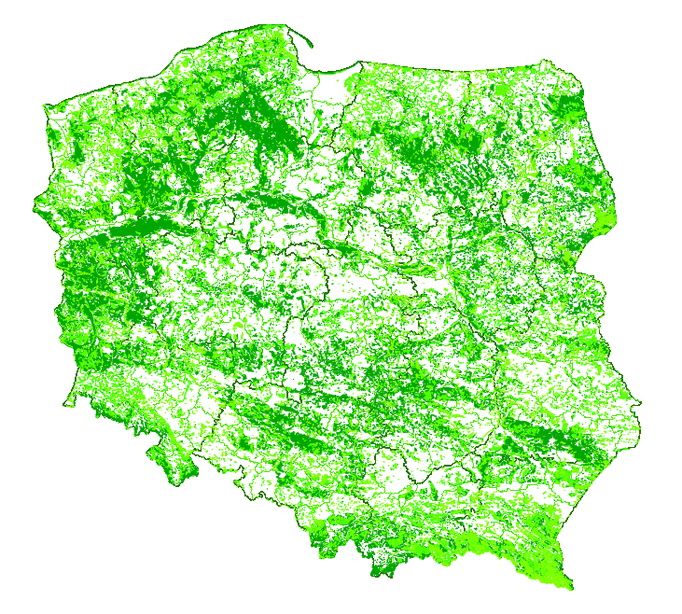
Rys. 8.5 Lasy w Polsce (źródło http://geoserwis.gdos.gov.pl/mapy/ dostęp 07.11.2017).
Powierzchnia lasów w Polsce wynosi 9,2 mln ha, co odpowiada lesistości 29,5% (0,24 ha/osobę). Obliczona wg standardu międzynarodowego lesistość Polski była w 2015 r. o 2 punkty procentowe niższa od średniej europejskiej (lesistość Polski 30,8%, średnia europejska 32,8%), jednak zbliżona do lesistości innych dużych krajów położonych na Nizinie Środkowoeuropejskiej, tj. Francji – 32% i Niemiec – 33%). Powierzchnia lasów w Polsce systematycznie zwiększa się od 1945 r. Zgodnie z celem określonym w „Krajowym programie zwiększania lesistości” lesistość Polski powinna wzrosnąć do 30% w 2020 r. (i do 33% w 2050 r.). Obecnie osiągnięcie wyznaczonego celu napotyka coraz większe trudności związane z niską podażą gruntów do zalesiania.
W Polsce dominują lasy publiczne, stanowiące 80,8% powierzchni wszystkich lasów, z czego 77 % znajduje się w zarządzie PGL Lasy Państwowe (PGLLP), 2% w parkach narodowych, pozostałe są własnością gmin i innych podmiotów. Lasy prywatne stanowią 19,2% powierzchni wszystkich lasów. Skoncentrowanie zdecydowanej większości lasów w kraju w rękach publicznych daje znacznie większe możliwości realizacji wielofunkcyjnej gospodarki leśnej.
Dominacja własności państwowej w strukturze zarządzania ułatwiła wprowadzenie modelu wielofunkcyjnego leśnictwa, gwarantującego zachowanie wysokiego poziomu różnorodności biologicznej oraz stabilność ekosystemów i zachodzących w nich procesów sukcesyjnych. Świadczy o tym m.in. objęcie 39% powierzchni Lasów Państwowych obszarami sieci Natura 2000 w celu zachowania określonych typów siedlisk przyrodniczych oraz gatunków uznanych za cenne i zagrożone w skali całej Europy. Prowadzenie wielofunkcyjnej i trwale zrównoważonej gospodarki leśnej przez PGLLP umożliwia zachowanie równowagi między świadczonymi przez lasy funkcjami: przyrodniczymi (ochronnymi), społecznymi i gospodarczymi. Równocześnie stwarza warunki do zachowania bogactwa przyrodniczego lasów, przy jedoczesnym korzystaniu z ich zasobów w celu zaspokojenia potrzeb społecznych i gospodarczych oraz zachowaniu samodzielności finansowej Lasów Państwowych. Lasy są miejscem realizacji gospodarki łowieckiej.
Trwała gospodarka leśna zapewnia podaż drewna zaspokajającego potrzeby różnych sektorów, w tym przemysłu drzewnego, meblarskiego, celulozowo-papierniczego, budownictwa, a także produkcji energii (biomasa leśna). Zasoby drzewne w polskich lasach osiągnęły miąższość blisko 2,49 mld m³ (w tym w Lasach Państwowych – 1,96 mld m³). Pod względem wielkości tych zasobów nasz kraj zajmuje czwarte miejsce w Unii Europejskiej. W ciągu ostatnich 50 lat zapas drewna na pniu zwiększył się dwukrotnie. Ok. 90% zużywanego w kraju surowca drzewnego dostarczają Lasy Państwowe. Od 1990 r. zużycie drewna w Polsce wzrosło ponad dwukrotnie (do ponad 1 m³ na osobę rocznie). Dzięki rosnącym zasobom Lasy Państwowe są w stanie zaspokajać rosnący popyt, zwiększając dostawy drewna na rynek: z 17 mln m³ w 1990 r. do 38,3 mln m³ grubizny netto w 2015 r.
Lasy są istotnym elementem stabilizacji klimatu lokalnego i globalnego. Szacuje się, że zawartość węgla w biomasie drzewnej lasów w Polsce wynosi 822 mln ton, w tym w drewnie na pniu 685 mln ton i w części podziemnej 32 mln ton. Ilość pochłanianego rocznie CO₂ (z uwzględnieniem użytkowania i absorpcji gazu przez gleby) jest szacowana na 41,4 mln ton, co w przybliżeniu przekłada się na 11,3 mln ton węgla. Polska na tle krajów europejskich należy do liderów w ilości węgla związanego w biomasie drzewnej na obszarach leśnych. Wynika to w dużej mierze z wielkości zasobów oraz struktury gatunkowej, siedliskowej i wiekowej Polskich lasów.
Lasy nie tylko stanowią znaczny zasób węgla, lecz posiadają także duży potencjał do łagodzenia zmian klimatu, który można zwiększać poprzez prowadzenie dodatkowych działań w sektorze leśnym. Działania takie przyczyniają się również do wzrostu bioróżnorodności. Obszar leśny, na którym będą prowadzone działania dodatkowe, stanie się również terenem o zwiększonej różnorodności biologicznej.
Polska planuje ustanowić system dodatkowych działań w leśnictwie, które miałyby na celu zwiększenie sekwestracji węgla. System ten bazowałby na dodatkowych działaniach związanych z prowadzoną zrównoważoną gospodarką leśną. W ramach tych działań planuje się opracowanie wieloletnich programów przebudowy składu gatunkowego drzewostanów oraz programów kształtowania ich struktury wielopiętrowej.
Lasy znacząco wpływają na poprawę naturalnej retencji wody i gospodarki wodnej w zlewniach, zatrzymując i spowalniając odpływ wód opadowych. Na 21,7% lasów w zarządzie PGLLP dominuje funkcja wodochronna, a sposób prowadzenia gospodarki leśnej ukierunkowany jest na poprawę gospodarki wodnej. Ważna jest również rola lasów w kształtowaniu korzystnych warunków zdrowotnych i rekreacyjnych dla społeczeństwa. Wyzwaniem dla leśnictwa jest wypracowanie metod wyceny usług pozaprodukcyjnych funkcji lasu, co wpisuje się w szerszą tematykę wyceny usług ekosystemowych.

Ekosystemy wodno-błotne
Szczególnie istotne w gospodarowaniu zasobami środowiska (w szczególności wody oraz materii organicznej w glebie) oraz zachowaniu różnorodności biologicznej kraju są ekosystemy bagienne. Spełniają one znaczącą rolę w kształtowaniu zasobów organicznego węgla i azotu, są biofiltrami oczyszczającymi wodę krążącą w krajobrazie z biogenów i metali ciężkich, w istotny sposób wpływają na warunki klimatyczne oraz kształtują krajobraz.
Lądowe siedliska hydrogeniczne w Polsce zajmują 4 340 tys. ha, co stanowi 13,9% powierzchni kraju. Ok. ¼ z nich to torfowiska, pozostałe zaś to mokradła na podłożu mineralnym, związane z obszarami zalewowymi rzek. Śródlądowe wody otwarte, obejmujące zbiorniki wodne i cieki (rzeki, jeziora, estuaria, stawy i zbiorniki zaporowe), zajmują około 3% powierzchni kraju. Torfowiska, w rozumieniu żywych ekosystemów torfotwórczych, zajmują około 202 tys. ha (0,6% obszaru kraju). Całkowita długość cieków wodnych wynosi około 98 tys. km
Mokradła są jednymi z najbogatszych gatunkowo typów ekosystemów na świecie. Szczególnie ważne dla różnorodności biologicznej są wielkoobszarowe mokradła dolin rzecznych, cechujące się dużym zróżnicowaniem siedliskowym i gatunkowym. Położone w większości na ich terenie torfowiska niskie należą do najbogatszych w gatunki ekosystemów strefy umiarkowanej. Jest z nimi związana znaczna liczba gatunków rzadkich i ginących, z których wiele ma centrum zasięgu biogeograficznego w Europie Środkowej Dla wielu gatunków zwierząt i roślin, dolinowe ciągi ekosystemów wodno-błotnych pełnią rolę korytarzy ekologicznych. Bagienne doliny czy mozaikowe kompleksy eutroficznych jezior, szuwarów i ekstensywnie użytkowanych wilgotnych łąk i pastwisk charakteryzują się szczególnym bogactwem ptaków. Jednym z najbogatszych pod względem ornitofauny typów ekosystemów leśnych jest związany z okresowymi zalewami wód rzecznych las łęgowy. Wiele unikatowych pod względem ekologicznym gatunków flory i fauny występuje m.in. na torfowiskach wysokich i przejściowych czy mokradłach źródliskowych. Ważną rolę w kształtowaniu bioróżnorodności rozległych terenów użytkowanych rolniczo pełnią także mokradła śródpolne.
Szeroko rozumiane mokradła są obecnie znacznie przekształcone. Większość jest silnie zdegradowana, co dotyczy szczególnie torfowisk niskich, które, ze względu na wysoką produktywność w pierwszych latach po odwodnieniu, zostały w znakomitej większości zmeliorowane na potrzeby rolnictwa. Przykładowo, obecnie zachowanych jest najwyżej 14% torfowisk niskich w Polsce w stosunku do stanu pierwotnego. Przyczyną tego stanu są wybudowane najczęściej do lat 70. XX w. systemy melioracyjne w zatorfionych dolinach rzek, nie posiadające (zazwyczaj w wyniku zaniechania ich utrzymywania) urządzeń piętrzących. Szacuje się, że w znaczący sposób oddziałują one na warunki wodne ok. 60% obszaru dolin rzecznych.
Nieprzekształcone doliny rzeczne pełnią funkcję ochrony przeciwpowodziowej. Polskie rzeki cechuje wciąż wysoki stopień naturalności na tle Europy. Wisła, jako jedyna wielka rzeka na naszym kontynencie, zachowała swój naturalny charakter na odcinku ponad 300 km. Jej dolina, podobnie jak dolina Odry, jest jednym z najważniejszych korytarzy migracyjnych w tej części Europy. Regulacja rzek (uregulowania i obwałowania koryt) jest przyczyną niekiedy wielkoobszarowych zmian stosunków wodnych, co ma znaczący wpływ także na stan innych mokradeł. Szacuje się, że polskie rzeki są uregulowane w ok. 40% łącznej długości.
W zapobieganiu oraz zmniejszaniu efektów zmian klimatycznych istotną rolę pełnią torfowiska, dzięki trwałemu wiązaniu węgla atmosferycznego w złożach torfu. Z drugiej strony, ich degradacja poprzez odwodnienie powoduje uwalnianie do atmosfery znacznych ilości dwutlenku węgla. Zdegradowane torfowiska są istotnym źródłem gazów cieplarnianych, zanieczyszczenia wód powierzchniowych i podziemnych, maleje także ich rola w retencjonowaniu wody w zlewni. Ich ochrona i renaturyzacja ma zatem priorytetowe znaczenie nie tylko dla ochrony różnorodności biologicznej, ale także gospodarowania innymi zasobami środowiska.

Różnorodność biologiczna na terenach rolniczych
Rolnictwo jako dziedzina gospodarki ma na celu produkcję żywności, jednocześnie jednak pełni bardzo ważne funkcje środowiskowe. Wspólna Polityka Rolna, zgodnie z art. 11 TFUE, ma na celu m. in. ochronę środowiska w celu wspierania zrównoważonego rozwoju. Rola płatności bezpośrednich w ochronie środowisko została wprost wskazana w motywie 37 preambuły do rozporządzenia Parlamentu Europejskiego i Rady nr 1307/2013, który stwierdza, że poprzez obowiązkowy element „zazielenienia” płatności bezpośrednie służą poprawie wyników w zakresie oddziaływania na środowisko. W ramach zazielenienia ustanowiono obowiązek spełniania trzech praktyk zazielenienia: dywersyfikacji upraw, utrzymania trwałych użytków zielonych (TUZ) oraz utrzymania obszarów proekologicznych (tzw. EFA), które mają wpływ na ochronę środowiska i zachowanie różnorodności biologicznej. Ponadto obok wdrażanego od 2015 r. zazielenienia płatności bezpośrednich, w ramach I filaru WPR realizowana jest także zasada wzajemnej zgodności (cross-compliance), która uzależniła wypłacanie rolnikom płatności w pełnej wysokości m.in. od utrzymywania gruntów wchodzących w skład gospodarstwa w dobrej kulturze rolnej zgodnej z ochroną środowiska oraz od przestrzegania szeregu wymogów z zakresu środowiska.
W ramach II filaru WPR w perspektywie 2014 - 2020 obowiązkowo 1/3 środków programów rozwoju obszarów wiejskich musiała być dedykowana działaniom na rzecz środowiska i klimatu, co w przypadku Polski oznacza, że łączne nakłady publiczne na ten cel wyniosą 4,46 mld euro (w tym wkład UE 2,88 mld euro). Cele środowiskowo – klimatyczne są w realizowane w PROW 2014 – 2020 poprzez następujące działania: Działanie rolno-środowiskowo-klimatyczne, działanie Rolnictwo ekologiczne, Płatności dla obszarów z ograniczeniami naturalnymi lub innymi szczególnymi ograniczeniami (ONW), Działanie zalesieniowe oraz instrumenty wsparcia prośrodowiskowych inwestycji gospodarstw rolnych. Szczególną rolę w zakresie ochrony bioróżnorodności odgrywa Działanie rolno-środowiskowo-klimatyczne, w ramach którego wspierane jest dobrowolne stosowanie przez rolników metod produkcji ukierunkowanych na ochronę środowiska. Działanie to pozwala m. in na ochronę cennych siedlisk przyrodniczych na obszarach Natura 2000 i poza nimi.
Kwestię zachowania bioróżnorodności należy postrzegać także w aspekcie zasobów genetycznych roślin uprawnych i zwierząt gospodarskich. Jednym z przejawów intensyfikacji rolnictwa jest presja na wprowadzanie wysokowydajnych, jednolitych genetycznie i dostosowanych do nowoczesnych warunków uprawy gatunków i odmian roślin. W produkcji zwierzęcej, w związku z dążeniem do zwiększenia wydajności i zmianami warunków chowu, następuje wypieranie tradycyjnych ras. Zawężenie puli genetycznej użytkowanych rolniczo roślin i zwierząt jest zjawiskiem niekorzystnym, gdyż oznacza utratę cech potencjalnie zapewniających stabilność produkcji rolnej w przyszłości, zwłaszcza w przypadku zmian w środowisku. W związku z tym, prowadzone są działania na rzecz ochrony zasobów genetycznych w rolnictwie obejmujące m. in.: programy ochrony zasobów genetycznych zwierząt, banki genów, wsparcie rolników wykorzystujących do produkcji rolnej tradycyjne rasy zwierząt lub gatunki i odmiany roślin.

Krajobraz
Zewnętrznym obrazem wszystkich elementów środowiska przyrodniczego i działalności ludzkiej, jak również powszechnym zasobem przekazu kulturowego jest krajobraz. Na jego zasoby składają się przestrzenie w różnym stopniu zmienione działalnością człowieka, w znacznej części nasycone pamiątkami materialnymi – począwszy od krajobrazu miast, poprzez w pełni antropogeniczne obszary rolnicze do unikalnych zespołów przyrodniczych i zbliżonych do naturalnych, takich jak lasy Puszczy Białowieskiej czy Dolina Biebrzy.
W przeciwieństwie do innych elementów środowiska, jego potencjał zasobowy jest najsłabiej określony i rozpoznany. Brakuje powszechnej edukacji o krajobrazie, jego znaczeniu kulturowym, przyrodniczym, społecznym i ekonomicznym i co niezmiernie istotne brakuje również instrumentów służących ochronie ładu przestrzennego. Jest to istotną przeszkodą w racjonalnym zarządzaniu rozwojem przestrzennym, w tym w skutecznym podejmowaniu ochrony unikatowych krajobrazów, ważnych dla zachowania tożsamości narodu. Tymczasem wykorzystanie potencjału unikatowego charakteru polskich zasobów przyrodniczych i krajobrazowych jest szansą dla zrównoważonego rozwoju kraju.
W dniu 24 czerwca 2004 r. Polska ratyfikowała Europejską Konwencję Krajobrazową, dalej zwaną „EKK”.
Strony EKK, akceptując jej cele, są zobowiązane do podejmowania ogólnych
i specjalnych środków na rzecz ochrony, planowania i gospodarowania krajobrazem. Do środków ogólnych zaliczamy prawne uznanie krajobrazu jako istotnego komponentu otoczenia ludzi, ustanowienie i wdrożenie polityki krajobrazowej, stworzenie procedur udziału społeczeństwa w kreowaniu tej polityki oraz uwzględnienie kwestii krajobrazowych we wszelkich innych politykach, które bezpośrednio lub pośrednio oddziałują na krajobraz.
Wśród środków specjalnych (określonych w art. 6 Konwencji) istotnym elementem działań na rzecz ochrony krajobrazu jest podnoszenie świadomości społeczeństwa oraz innych podmiotów w zakresie wartości krajobrazów, ich roli i wprowadzanych w nich zmian.
Zgodnie z Zaleceniem CM/Rec(2008)3 Komitetu Ministrów w sprawie wytycznych dotyczących wdrażania Europejskiej Konwencji Krajobrazowej, wiedza o krajobrazie przyczynia się do wzmacniania stosunków między społeczeństwem, a jego otoczeniem i stanowi podstawę zrównoważonego rozwoju, co ma wpływ na cały proces określania polityki krajobrazowej.
Podnoszenie świadomości w tym zakresie, ma na celu wyjaśnienie relacji pomiędzy cechami środowiska naturalnego i warunkami życia społeczeństwa, a działaniami podejmowanymi każdego dnia przez władze i społeczeństwo.
Mając na uwadze powyższe GDOŚ od 2010 r. podejmuje działania na rzecz podnoszenia świadomości społeczeństwa w zakresie relacji między krajobrazem a człowiekiem, w tym m.in. zainicjowanie i obchody Dnia Krajobrazu.
Do czasu uchwalenia ustawy z dnia 24 kwietnia 2015 r. o zmianie niektórych ustaw w związku ze wzmocnieniem narzędzi ochrony krajobrazu (Dz. U. poz. 774), zwanej dalej „ustawą krajobrazową”, nie została ona wdrożona do polskiego systemu prawnego. Ustawa krajobrazowa przez wprowadzenie obowiązku sporządzania audytu krajobrazowego uwzględnia przepisy EKK w zakresie identyfikacji i oceny krajobrazów (art. 6C), a także, częściowo w zakresie zdefiniowania celów jakości krajobrazu dla zidentyfikowanych i ocenionych krajobrazów (art. 6D) oraz wprowadzenia instrumentów mających na celu ochronę, gospodarkę i planowanie krajobrazu (art. 6E).
Audyt krajobrazowy będzie sporządzany w celu identyfikowania, charakterystyki i oceny krajobrazów występujących na terenie poszczególnych województw, a także określeniu zasad kształtowania krajobrazów uznanych jako tych najcenniejszych, tzw. krajobrazów priorytetowych.
Podejmując działania w zakresie ochrony i kształtowania krajobrazów należy mieć na uwadze, iż krajobraz obejmuje wiele aspektów życia człowieka, jest pojęciem bardzo złożonym, a jednocześnie rozumianym przez poszczególne grupy społeczne i zawodowe w zróżnicowany sposób.
Aby osiągnąć cel, jaki postawiono samorządom wojewódzkim, do audytu krajobrazowego należy zastosować podejście holistyczne. Z uwagi na powyższe, działania mające na celu opracowanie metodyki identyfikacji i oceny krajobrazu (metodyki sporządzania audytu krajobrazowego) rozpoczęły się już w 2013 r., kiedy w ramach wdrażania przepisów EKK, Generalna Dyrekcja Ochrony Środowiska, zwana dalej „GDOŚ”, zorganizowała pierwszą krajową konferencję poświęconą temu zagadnieniu. W następnym roku GDOŚ zleciła opracowanie metodyki identyfikacji i oceny krajobrazów („Identyfikacja i ocena krajobrazów – metodyka oraz główne zagrożenia”, 2014 r.), która była dyskutowana w bardzo szerokim gronie podczas kolejnej krajowej konferencji. W 2015 r. na zlecenie Ministerstwa Środowiska zostało przeprowadzone testowanie opracowanej metodyki na wybranym obszarze pilotażowym („Sporządzenie audytu krajobrazowego – testowanie metodyki identyfikacji i oceny krajobrazu”, 2015 r.).
Ponadto w ramach organizowanych przez GDOŚ corocznych konferencji poświęconym aktualnym zagadnieniom związanym z krajobrazem, następuje wymiana informacji oraz integracja różnych środowisk zajmujących się tematyką kształtowania i ochrony krajobrazu.

Podsumowanie
Polska wyróżnia się bogactwem przyrodniczym, w tym stosunkowo dużą różnorodnością biologiczną. Powiększa się liczba obszarów cennych przyrodniczo objętych ochroną. O wartościach przyrody świadczy również duża powierzchnia projektowanej sieci obszarów Natura 2000 tworzonych dla ochrony zagrożonych w skali europejskiej gatunków i siedlisk przyrodniczych. Sieć ta ma docelowo stanowić 20% powierzchni kraju.

Niemniej jednak stan ochrony większości gatunków i siedlisk przyrodniczych zagrożonych w skali europejskiej określany jest jako niezadowalający. Przyczyną takiej oceny jest nie tylko stan populacji w przypadku gatunków czy specyficznej struktury i funkcji w przypadku siedlisk przyrodniczych, lecz także stan siedlisk, mała powierzchnia czy złe perspektywy ochrony, czasami także zasięg. Fakt występowania na terenie naszego kraju wielu rzadkich w skali europejskiej gatunków fauny i flory oraz typów siedlisk przyrodniczych (niektórych zachowanych w dobrym stanie), nakłada na Polskę szczególną odpowiedzialność za ochronę europejskiego dziedzictwa przyrodniczego.

Obecnie obserwuje się spadek liczebności wielu gatunków ptaków (np. ptaki pospolite krajobrazu rolniczego FBI, ptaki otwartych terenów podmokłych). Jednocześnie liczebność niektórych powiększa się (np. ptaków leśnych, bielika, ślepowrona), a innych jest stabilna.

Poważne zagrożenia stwarza: zaniechanie ekstensywnego użytkowania rolniczego cennych obszarów nieleśnych, intensyfikacja rolnictwa, rozwój infrastruktury transportowej, turystycznej, przemysłowej, energetycznej (małe elektrownie wodne, elektrownie wiatrowe), przyczyniając się zwłaszcza do wtórnej sukcesji, fragmentacji siedlisk, zaniku siedlisk rzadkich gatunków fauny i flory wodno-błotnej. Istotne są również czynniki naturalne np. ostre zimy w przypadku ptaków.

Odpady
Gospodarka odpadami należy do obszarów ochrony środowiska, gdzie napotykamy wiele wyzwań. Odpady są potencjalnym zasobem, jeśli są przygotowywane do ponownego użycia, poddawane recyklingowi bądź innym metodom odzysku. Z kolei odpady unieszkodliwiane mogą być potraktowane jako utrata zasobów i przejaw nieefektywności gospodarki. Powtórne zagospodarowanie odpadów wpisuje się w koncepcję biogospodarki, zgodnie z którą odpady mogą być przetwarzane w produkty o wartości dodanej, takie jak np. pasze, biomateriały, bioprodukty
i bioenergia.
Nieprawidłowe gospodarowanie odpadami wywiera negatywny wpływ bezpośrednio na jakość wszystkich elementów środowiska, a tym samym na kondycję ekosystemów i zdrowie ludzi. Odcieki z niewłaściwie eksploatowanych składowisk odpadów mogą zanieczyszczać wodę i glebę. Składowiska mogą także powodować zanieczyszczenie powietrza poprzez emisję odorów, szkodliwych substancji lotnych oraz metanu, przyczyniając się do zmian klimatu. Składowiska odpadów zajmują też duże obszary (utrata powierzchni – najczęściej cennej powierzchni biologicznie czynnej) oraz powodują obniżenie estetycznych walorów krajobrazu. Nieracjonalne gospodarowanie odpadami jest też oznaką nieefektywnego pod względem ochrony środowiska wykorzystania zasobów.

Prawo polskie i unijne wprowadziło hierarchię sposobów postępowania z odpadami, zgodnie z którą należy w pierwszej kolejności zapobiegać powstawaniu odpadów (np. poprzez ponowne użycie przedmiotów lub materiałów), a jeśli odpady zostały już wytworzone, to należy je wykorzystać poprzez przygotowanie ich do ponownego użycia, poddawanie procesowi recyklingu lub innym procesom odzysku. Jeśli odpadów nie można wykorzystać, to powinny zostać poddane unieszkodliwieniu, przy czym składowanie odpadów jest najmniej pożądanym sposobem ich zagospodarowania.

Głównym czynnikiem determinującym ilość wytwarzanych odpadów jest rozwój gospodarczy, który wpływa zarówno na intensywność produkcji, jak i poziom konsumpcji indywidualnej oraz wzorce tej konsumpcji. Analizując dynamikę zmian ilości wytwarzanych odpadów w odniesieniu do zmian PKB od 2000 r., można zauważyć pozytywny trend – stały poziom wytwarzania odpadów przy ponad 50% wzroście PKB. Można to w pewnym uogólnieniu uznać za efekt działań podejmowanych na rzecz racjonalizacji gospodarki odpadami w Polsce

W roku 2016 w Polsce wytworzonych zostało 128 mln ton odpadów przemysłowych (tj.
z wyłączeniem odpadów komunalnych). Od początku XXI w. masa wytwarzanych odpadów przemysłowych utrzymywał się na względnie stałym poziomie, ok. 120 mln ton.

Rys. 9.1. Odpady przemysłowe wytworzone w Polsce w latach 2010-2016 w mln ton(źródło GUS)

Głównym źródłem wytwarzania odpadów przemysłowych w 2015 roku było górnictwo, w szczególności górnictwo węgla kamiennego i brunatnego (ponad 26% ogólnej ilości wytworzonych odpadów przemysłowych). Wytwarzanie i dystrybucja energii elektrycznej stanowi około 16%, produkcja metali -6,9% , a produkcja chemikaliów i wyrobów chemicznych – 3,9% ogólnej masy wytworzonych odpadów przemysłowych w roku 2015 r. Największy udział w odpadach przemysłowych wytworzonych w 2015 roku stanowiły odpady powstające przy płukaniu i oczyszczaniu kopalin (ok. 25,7%), odpady z flotacyjnego wzbogacania rud metali nieżelaznych (ok. 23,7%) oraz mieszanki popiołowo-żużlowe z mokrego odprowadzania odpadów paleniskowych (9,2%)

Z ogólnej ilości odpadów przemysłowych wytworzonych w 2015 roku 56,5% przekazano innym odbiorcom,22% poddano odzyskowi, 17% unieszkodliwiono przez składowanie, ponad 3% unieszkodliwiono w inny sposób niż składowanie, a ok 1,5% poddano czasowemu magazynowaniu.

Z danych prezentowanych przez GUS wynika, że do roku 2005 następował sukcesywny wzrost udziału odpadów przemysłowych poddanych odzyskowi w ogólnej masie odpadów wytworzonych, przy jednoczesnym spadku udziału odpadów składowanych. Natomiast od 2006 r. obserwowana jest tendencja odwrotna. Wzrost udziału odpadów kierowanych na składowiska jest zjawiskiem niepokojącym i może wskazywać, iż działania podejmowane w celu zwiększenia ilości odzyskanych odpadów przemysłowych nie są wystarczające.

Rys. 9.2 . Zagospodarowanie odpadów przemysłowych w Polsce w latach 2000-2016 (źródło: GUS)

W krajach Unii Europejskiej w przeliczeniu na jednego mieszkańca wytwarzanych jest średnio 476 kilogramów odpadów komunalnych w ciągu roku. W Polsce wskaźnik ten w 2015 r. wynosił 286 kg i należy do najniższych w UE. Dokonana w 2011 r. zmiana systemu gospodarowania odpadami komunalnymi wprowadziła nowe regulacje zakładające, że to gminy są odpowiedzialne za zorganizowanie systemu odbierania i zagospodarowania odpadów komunalnych na swoim terenie. Od czasu wprowadzenia „reformy śmieciowej” dane dotyczące odpadów komunalnych wskazują na poprawę sytuacji w tym obszarze. W 2012 r. 75% zebranych odpadów zostało przekazanych do składowania, zaś w 2015 r. było to 44%. Udział odpadów zebranych selektywnie w ogólnej ilości zebranych odpadów komunalnych wzrósł z 10,5% w 2012 r. do 23,4% w 2015 r.

W 2015 roku zebrano ogółem 10,9 mln ton odpadów komunalnych i od 2005 r. nastąpił zauważalny wzrost ilości zbieranych odpadów: z 9,4 mln ton w 2005 r. do 10,9 mln ton w 2015 r. (od 2014 r. w ilości zbieranych odpadów uwzględniane są odpady odebrane od wszystkich właścicieli nieruchomości, zgodnie z wprowadzonym przez gminy 01.07.2013 r. nowym systemem gospodarowania odpadami).

Z 10,9 mln ton zebranych odpadów 23,4% stanowiły odpady zebrane selektywnie: 6% odpady ulegające biodegradacji, 3,9% szkło, 2,8% tworzywa sztuczne, 2,2% papier, 0,2% metale i 2,4% odpady wielkogabarytowe. Zebrane odpady komunalne zostały: poddane składowaniu (44,3%), recyklingowi (26,4%), kompostowaniu lub fermentacji (16,1%) oraz przekształceniu termicznemu (13,2%).

Rys. 9.3. Ilość wytwarzanych odpadów komunalnych w przeliczeniu na jednego mieszkańca w 2015 roku w krajach UE w Kg (źródło: GUS, Eurostat)

W ustawie z dnia 13 czerwca 2013 r. o gospodarce opakowaniami i odpadami opakowaniowymi, która dokonuje transpozycji dyrektywy 94/62/WE Parlamentu Europejskiego i Rady w sprawie opakowań i odpadów opakowaniowych, ustanowiono m.in. ogólne poziomy odzysku, w tym recyklingu odpadów opakowaniowych. Zgodnie z załącznikiem wymagany poziom odzysku odpadów opakowaniowych jest równy 61%, w tym recyklingu 56%. Porównując poziomy osiągnięte w poszczególnych latach 2014-2016 można zauważyć, że poziom odzysku i recyklingu został osiągnięty w 2015 r. i zachowany w 2016 r. W 2014 r. krajowe poziomy nie zostały osiągnięte (osiągnięto 60,3% odzysku i 55,6% recyklingu) jednak warto zaznaczyć, że poziomy wyznaczone ww. dyrektywą (60% odzysku i 55% recyklingu) zostały osiągnięte.

Rys. 9.4. Roczne poziomy odzysku i recyklingu odpadów opakowaniowych w Polsce w latach 2014-2016 (źródło: dane Ministerstwa Środowiska publikowane przez GUS)
W roku 2006 wprowadzono w życie przepisy Unii Europejskiej w zakresie gospodarowania zużytym sprzętem elektronicznym. Nadzór nad systemem gospodarki zużytym sprzętem elektrycznym i elektronicznym sprawuje Główny Inspektorat Ochrony Środowiska (GIOŚ). Zauważalne są pozytywne tendencje w postępowaniu ze „złomem elektrycznym” (elektrośmieciami): coroczny wzrost poziomu zbierania zużytego sprzętu elektrycznego i elektronicznego z 4,88% w roku 2008 do 47,99% w roku 2016. Jednocześnie obserwowany jest wzrost poziomu zbierania sprzętu elektronicznego w gospodarstwach domowych z 1,85 % w 2008 r. do 33,66%w 2013 r. (od roku 2013 poziom zbierania zużytego sprzętu podawany jest łącznie bez wyszczególnienia osiągniętego poziomu zbierania zużytego sprzętu pochodzącego z gospodarstw domowych). W przeliczeniu na jednego mieszkańca ilość zebranego zużytego sprzętu elektrycznego i elektronicznego wzrosła z 0,71 kg w 2007 r. do 5,58 kg w 2016 r.

Rys. 9.5. Poziom zbierania zużytego sprzętu elektrycznego i elektronicznego w Polsce w latach
2008-2016 (źródło: GIOŚ)

Ustawa z dnia 24 kwietnia 2009 r. o bateriach i akumulatorach (Dz. U. z 2016 r. poz. 1803) transponowała przepisy dyrektywy 2006/66/WE Parlamentu Europejskiego i Rady z dnia 6 września 2006 r. w sprawie baterii i akumulatorów oraz zużytych baterii i akumulatorów, która zobowiązuje państwa członkowskie do osiągnięcia następujących minimalnych poziomów zbierania zużytych baterii i akumulatorów przenośnych:
a) 25 % do dnia 26 września 2012 r.;
b) 45 % do dnia 26 września 2016 r.
Mimo wyraźnej, na przestrzeni lat 2010-2016, tendencji wzrostowej w zakresie osiąganych poziomów zbierania tego rodzaju odpadów dane za rok 2016 wskazują, że Polska, osiągając roczny poziom zbierania równy 39,00%, nie wywiązała się z obowiązku osiągnięcia 45% poziomu nałożonego dyrektywą 2006/66/WE. Na zaistniałą sytuację niewątpliwie ma wpływ coroczny wzrost sprzedaży baterii i akumulatorów związany z rosnącym zapotrzebowaniem na korzystanie ze sprzętu elektrycznego i elektronicznego, który to w dużej części jest zasilany bateriami lub akumulatorami przenośnymi. Należy zauważyć, że wzrost masy wprowadzanych do obrotu baterii i akumulatorów przenośnych następuje szybciej niż wytwarzanie tego rodzaju odpadów. Wynika to między innymi z poprawy jakości baterii i akumulatorów przejawiającej się przedłużeniem czasu ich eksploatacji.

Rys. 9.6. Roczne poziomy zbierania zużytych baterii przenośnych i zużytych akumulatorów przenośnych w Polsce w latach 2010-2016 (źródło: Raporty GIOŚ o funkcjonowaniu gospodarki bateriami i akumulatorami oraz zużytymi bateriami i zużytymi akumulatorami za lata 2010-2016)

W roku 2005 wprowadzono w życie przepisy Unii Europejskiej w zakresie postępowania
z pojazdami wycofanymi z eksploatacji. Analizując dostępne dane, można zauważyć systematyczny wzrost liczby pojazdów wycofanych z eksploatacji przekazanych do stacji demontażu: z 151 tys. w roku 2006 do ponad 365 tys. sztuk w roku 2016. W analogicznym okresie poziom ponownego użycia i recyklingu tego strumienia odpadów zwiększył się z 84,7% do 94,7 %, a poziom ponownego użycia i odzysku zwiększył się z 85,8% do 97%.
Instrumentami wspomagającymi racjonalną gospodarkę odpadami są plany gospodarki odpadami. Plany gospodarki odpadami opracowywane są na szczeblu krajowym i wojewódzkim. Istotna jest rola samorządów gminnych, powiatowych i wojewódzkich w kreowaniu wśród mieszkańców prawidłowych zasad gospodarowania odpadami w celu prowadzenia racjonalnej gospodarki odpadami zgodnej z przepisami prawa. Racjonalne postępowanie i gospodarowanie odpadami wytwarzanymi przez podmioty indywidualne, gospodarstwa domowe powinno być prowadzone przez zwiększanie świadomości mieszkańców z ewentualnych zagrożeniach dla środowiska na wskutek niewłaściwego postepowania z odpadami

Instrumenty polityki ekologicznej państwa

Podmioty biorące udział w zarzadzaniu środowiskiem (do uzupełnienia)

System finansowania ochrony środowiska
System wielopoziomowy
System finansowania zadań z obszaru ochrony środowiska tworzą instytucje, instrumenty ekonomiczne oraz przepisy określające zasady gromadzenia, a także tryb wykorzystania środków finansowych w celu poprawy jakości środowiska naturalnego lub zachowania go w stanie niepogorszonym. Źródłem finansowania są zarówno podmioty publiczne, jak i prywatne.
Największą, wyodrębnioną instytucją publiczną powołaną w celu finansowania ochrony środowiska
w Polsce jest Narodowy Fundusz Ochrony Środowiska i Gospodarki Wodnej (NFOŚiGW), natomiast na szczeblu regionalnym wojewódzkie fundusze ochrony środowiska i gospodarki wodnej (wfośigw). Podmioty te posiadają osobowość prawną oraz możliwość samodzielnego decydowania
o kierunkach interwencji w granicach obowiązującego prawa, w szczególności ustawy – Prawo ochrony środowiska. Działalność NFOŚiGW jest nadzorowana przez Ministra Środowiska. Ważnym podmiotem finansującym ochronę środowiska jest Państwowe Gospodarstwo Leśne Lasy Państwowe.
Ochrona środowiska jest zagadnieniem horyzontalnym, dlatego jej finansowanie dokonuje się również przy udziale jednostek, których celem jest m.in. rozwój gospodarczy, wspieranie obszarów wiejskich, rozwój infrastruktury czy nauka. Mając na uwadze wielkość i ilość realizowanych przedsięwzięć do najważniejszych podmiotów zaliczyć można: Narodowe Centrum Badań i Rozwoju (finansowanie badań), Polską Agencję Rozwoju Przedsiębiorczości (wspieranie biznesu) czy Agencję Restrukturyzacji i Modernizacji Rolnictwa (wsparcie środowiskowe producentów rolnych oraz obszarów wiejskich). Działania związane z przedsięwzięciami uwzględniającymi aspekty środowiskowe realizowane są również przez podmioty odpowiedzialne za budowę lub modernizację infrastruktury: drogowej (np. Generalna Dyrekcja Dróg Krajowych i Autostrad (GDDKiA)), kolejowej (np. PKP Polskie Linie Kolejowe) czy energetycznej.
Natomiast na szczeblu regionalnym i lokalnym ważnym elementem systemu są: jednostki samorządu terytorialnego. Marszałek Województwa, starosta, wójt, burmistrz lub prezydent miasta są zobowiązani m.in. zapewnić dostęp do podstawowej infrastruktury, której prawidłowe funkcjonowanie wpływa na stan środowiska (np. systemy kanalizacyjne). Samorządy województwa są odpowiedzialne również za wdrażanie regionalnych programów operacyjnych oraz realizację kontraktu wojewódzkiego.
Niezależnie od tego – kluczowym elementem systemu finansowania ochrony środowiska w Polsce są gospodarstwa domowe oraz przedsiębiorstwa.
Szacuje się, że w Polsce jest ponad 14 mln gospodarstw domowych. Zgodnie z danymi GUS oraz EURSTAT polskie gospodarstwa domowe są znacznie mniej zamożne od gospodarstw domowych
w Europie Zachodniej, dysponując niższym dochodem rozporządzalnym na osobę. Taki stan rzeczy skutkuje specyficzną strukturą wydatków, w których dominuje zakup podstawowych dóbr i usług związanych z żywnością, użytkowaniem mieszkania, nośnikami energii czy zakupami odzieży. Kwestie dotyczące dostosowania polskiego prawa do wymogów UE mają szczególne znaczenie w przypadku kosztów ponoszonych przez gospodarstwa domowe na użytkowanie mieszkania oraz koszt zakupu nośników energii. Tymczasem podmioty te pokrywają niemal połowę wszystkich nakładów związanych z ochroną środowiska w Polsce. Zatem wprowadzanie dodatkowych wymogów w obszarze ochrony środowiska zawsze powinno uwzględniać wpływ regulacji na obciążenia budżetów gospodarstw domowych.
Grupą ponoszącą znaczne wydatki na ochronę środowiska w Polsce jest sektor biznesu. Zgodnie
z rejestrem REGON liczba zarejestrowanych podmiotów przekracza 4 mln (większość z nich to zarejestrowane osoby fizyczne prowadzące jednoosobową działalność gospodarczą). Zdecydowana większość przedsiębiorstw (prawie 99%) to mikro i małe firmy, które finansują swoją działalność ze środków własnych. Konsekwencją struktury polskiej gospodarki z istotnym udziałem rolnictwa oraz przemysłu jest wysoki udział kosztów ponoszonych przez przedsiębiorstwa na zakup energii oraz surowców wykorzystywanych w procesie produkcji lub dostarczania usług. Natomiast cena surowców i energii zależy w dużym stopniu od uwarunkowań prawnych dotyczących ich pozyskania, możliwości wykorzystania przy użyciu specyficznych technologii oraz obowiązującego sposobu gospodarowania odpadami. Zatem wprowadzenie zmian zaostrzających normy i wymagania w zakresie wykorzystywania środowiska bezpośrednio oddziałuje na wielkość i kierunek inwestycji oraz nakładów bieżących przedsiębiorstw funkcjonujących w Polsce. Niezależnym od powyższego wkładem finansowym biznesu na rzecz ochrony środowiska jest ponoszenie ciężarów związanych
z ewidencjonowaniem i przekazywaniem danych statystycznych, w tym tych dotyczących środowiska. Zgodnie z badaniami (prowadzonymi również przez administrację publiczną) w Polce istnieje kilka tysięcy obowiązków informacyjnych, które są zapisane w kilkuset aktach prawnych. W przypadku niewielkich przedsiębiorstw wydatki związane z zarządzaniem informacją niezbędną do przekazania do wszystkich stosownych instytucji stanowić mogą duże obciążenie prowadzenia działalności gospodarczej.
Ważną rolę w finansowaniu ochrony środowiska odgrywa sektor bankowy, w tym Bank Gospodarstwa Krajowego oraz Bank Ochrony Środowiska S.A. Banki te uczestniczą m.in. w sprawnym wypłacaniu środków pomocowych oraz dostarczaniu preferencyjnych produktów finansowych ułatwiających dokonywanie inwestycji środowiskowych.
Istniejąca konstrukcja systemu finansowania ochrony środowiska prowadzi do wielu wyzwań związanych m.in. z:
- ograniczoną możliwością koordynacji systemu będącego w zarządzaniu wielu niezależnych podmiotów,
- występowaniem nie zawsze uzasadnionych różnic w udzielaniu pomocy na te same przedsięwzięcia środowiskowe w różnych częściach kraju lub w zależności od podmiotów prowadzących działania pomocowe,
- realizacją dużych przedsięwzięć zintegrowanych – których montaż finansowy wymaga korzystania z różnych źródeł,
- trudnościami związanymi z ewidencjonowaniem oraz klasyfikowaniem osiąganych efektów ekologicznych, które są wypracowywane w ramach działań wspieranych z różnych źródeł,
- pojawieniem się z jednej strony zjawiska konkurowania różnych środków pomiędzy sobą
w wybranych obszarach, a z drugiej strony ryzykiem pojawienia się niedoborów na finansowanie pewnych kategorii przedsięwzięć,
- ograniczoną zdolnością systemu do dokonania szybkiej reorientacji kierunków pomocy
w przypadku pojawienia się nagłych potrzeb.

System finansowany z wielu źródeł
Konsekwencją dekoncentracji i decentralizacji systemu jest różnorodność źródeł jego finansowania. Zgodnie z danymi GUS ogólne nakłady na ochronę środowiska (nakłady na środki trwałe i koszty bieżące netto) wyniosły w 2015 roku około 2,4% PKB, co odpowiada wydatkom w wysokości około 43,5 mld złotych. Niemal połowa tych kosztów została poniesiona przez gospodarstwa domowe.

Dane GUS wskazują, że w ostatniej dekadzie nastąpił wzrost nakładów na środki trwałe służące ochronie środowiska i gospodarce wodnej. Wielkość tych nakładów w 2015 roku wyniosła około
15,2 mld zł i była niemal o połowę wyższa w porównaniu z rokiem 2010 i niemal czterokrotnie większa niż w roku 2005. W strukturze finansowania środków trwałych dominowały środki własne
gmin i przedsiębiorstw, które stanowiły 41,6% wszystkich źródeł finansowania. Kolejnym istotnym źródłem finansowania były środki z zagranicy (26,9%), fundusze ekologiczne – pożyczki, kredyty
i dotacje (17,8%). Źródłem pozostałych nakładów były kredyty i pożyczki krajowe, inne środki w tym nakłady niefinansowane oraz środki budżetu centralnego. Należy przy tym pamiętać, że ponad 2/3 nakładów inwestycyjnych poniosły przedsiębiorstwa, około 1/5 gminy, natomiast jednostki budżetowe finansowały około 1/16 wszystkich nakładów.
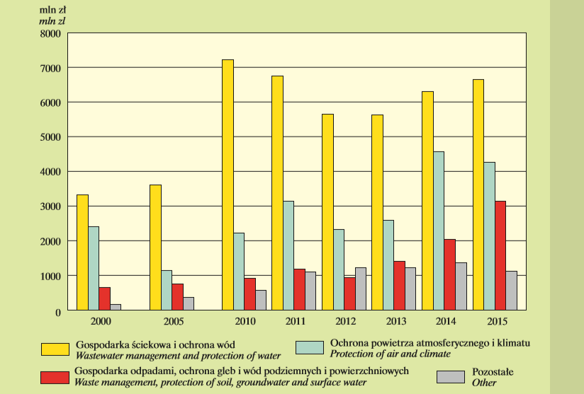
Rys. X: Nakłady na środki trwałe służące ochronie środowiska,(źródło: GUS 2016.)

W przypadku środków publicznych specyfika polskiego systemu finansowania ochrony środowiska polega na kierunkowym, ściśle określonym wydatkowaniu środków pochodzących z opłat i kar za korzystanie ze środowiska. W ten sposób, realizowana jest w Polsce zasada zanieczyszczający płaci,
a uzyskane dzięki temu środki, przekazywane są na inwestycje ograniczające zanieczyszczenie środowiska. Zgodnie z ustawą – Prawo ochrony środowiska do środków finansowo-prawnych ochrony środowiska należą w szczególności: opłata za korzystanie ze środowiska; administracyjna kara pieniężna; zróżnicowane stawki podatków i innych danin publicznych służące celom ochrony środowiska. Wpływy z tytułu opłat za korzystanie ze środowiska i kar pieniężnych za przekroczenie lub naruszenie warunków korzystania ze środowiska stanowią przychody NFOŚiGW, wfośigw oraz dochody budżetów powiatów i budżetów gmin. Dodatkowo, zadania związane z ochroną środowiska są współfinansowane również ze środków budżetu państwa (np. zadania związane z gospodarką wodną).

W tym kontekście należy zwrócić uwagę, że konsekwencją pozytywnych zmian zachodzących
w polskiej gospodarce i zmniejszenia jej negatywnego oddziaływania na środowisko jest możliwe ograniczenie wpływów środków służących ochronie środowiska pochodzących z kar i opłat środowiskowych. W sytuacji występującej niepewności dotyczącej zakresu oraz wielkości finansowania ochrony środowiska ze środków zagranicznych po 2020 roku - istotnym wydaje się uwzględnienie tej możliwości w trakcie programowania polityki finansowania ochrony środowiska w Polsce. Konieczne przy tym wydaje się uwzględnieniem faktu, że zasada „zanieczyszczający płaci” nie zawsze może doprowadzić do zabezpieczenia dostępu dla społeczeństwa do krytycznych usług ekosystemowych (bardzo często o charakterze dóbr publicznych – np. zapewnienia odpowiedniej jakości powietrza na obszarach zurbanizowanych). Taki stan rzeczy sprawia, że w dalszym ciągu występuje potrzeba wspierania inwestycji ze strony państwa – również z udziałem bezzwrotnych form pomocy.

NFOŚiGW finansuje lub współfinansuje przedsięwzięcia proekologiczne ze środków własnych
i będących w jego dyspozycji (lub obsługiwanych przez niego) środków europejskich. W latach 2007–2016 z tzw. „wpływów ekologicznych”, NFOŚiGW został zasilony kwotą 16,2 mld zł, natomiast wydatkował (środki własne) łącznie ok. 22,9 mld zł. NFOŚiGW dofinansowuje ochronę środowiska
i gospodarkę wodną, stosując bezzwrotne i zwrotne formy finansowego wsparcia.
Ważnym źródłem finansowania ochrony środowiska są środki zarządzane przez 16 wfośigw.
W okresie 2007–2016 wydatkowały one na ochronę środowiska i gospodarkę wodną kwotę około 21,4 mld zł. Przychody statutowe wfośigw, w zakresie opłat za gospodarcze korzystanie ze środowiska i kar za nieprzestrzeganie norm emisji zanieczyszczeń, w okresie 2007–2016, wyniosły łącznie 6,5 mld zł.
Stosowanie przez NFOŚiGW i wfośigw zwrotnych form finansowania, w szczególności pożyczek, zapewnia częściową odnawialność zasobów finansowych tych Funduszy, a tym samym jest jednym
z mechanizmów zapewnienia ciągłości realizacji ich zadań i dostępu zainteresowanych podmiotów
do niekomercyjnych i preferencyjnych źródeł finansowania przedsięwzięć służących ochronie środowiska.
Zauważalną rolę w finansowaniu ochrony środowiska (szczególnie w części inwestycyjnej) odgrywają środki zagraniczne. W ramach Programu Operacyjnego Infrastruktura i Środowisko (2014-2020) przeznaczono kwotę (ze środków Funduszu Spójności) w wysokości ponad 3,5 mld euro na przedsięwzięcia związane z adaptacją do zmian klimatu, gospodarkę odpadami, gospodarkę wodno-ściekową, ochronę przyrody i edukację ekologiczną oraz środowisko miejskie. W ramach poprzedniej perspektywy finansowej (lata 2007-2013) środki te wynosiły około 4,8 mld euro. Do najważniejszych działań finansowanych w ramach PO IiŚ 2007-2013 należały: gospodarka wodno-ściekowa, gospodarka odpadami oraz ochrona powierzchni ziemi, zarządzanie zasobami, ochrona przed zagrożeniami, ochrona przyrody i edukacja ekologiczna oraz wsparcie przedsiębiorstw.

Znaczne środki pomocowe są zarządzane przez podmioty niezależne od ministra właściwego ds. środowiska

Minister Rolnictwa i Rozwoju Wsi zarządza Programem Rozwoju Obszarów Wiejskich (PROW) na lata 2007-2013 oraz 2014-2020. Programy te są finansowane ze strony Europejskiego Funduszu Rolnego na Rzecz Rozwoju Obszarów Wiejskich (EFRROW) i budżetu państwa. W ramach PROW (zarówno
w latach 2007-2013 jak i 2014-2020) dofinansowywane były projekty mające na celu poprawę stanu środowiska m.in. poprzez zrównoważone użytkowanie gruntów rolnych, zachęcenie rolników do stosowania metod produkcji rolnej zgodnych z zasadami ochrony środowiska, a także wypłacanie rekompensat rolnikom poniesionych kosztów ze względu na położenie gospodarstwa na obszarze sieci NATURA 2000 (m.in. w ramach płatności rolno-środowiskowych). Ponadto rolnicy mogli ubiegać się
o wsparcie finansowe w zakresie zalesiania gruntów rolnych i innych niż rolne, działania z zakresu ochrony lasów przed pożarami oraz katastrofami naturalnymi. Środki dostępne na ww. działania wyniosły ogółem ok. 5,29 mld euro (w tym 4,24 mld euro EFRROW) w latach 2007-2013 oraz ok. 4,76 mld euro (w tym 3,07 mld EFRROW) w latach 2014-2020.

Działania prośrodowiskowe są finansowane także ze środków Europejskiego Funduszu Rozwoju Regionalnego w ramach 16 Regionalnych Programów Operacyjnych. Kluczową rolę w zarządzaniu
i wdrażaniu RPO pełnią zarządy województw, które jako Instytucje Zarządzające programami (IZ), odpowiadają za przygotowanie i realizację RPO.W perspektywie 2007-2013 na ochronę środowiska
i zapobieganie zagrożeniom przeznaczono alokację w wysokości prawie 1,8 mld euro. Środki te zostały spożytkowane na przedsięwzięcia związane m.in. z gospodarką wodno-kanalizacyjną, gospodarką odpadami komunalnymi i przemysłowymi, promowaniem różnorodności biologicznej, ochroną przyrody, rewaloryzacją obszarów przemysłowych i rekultywacją skażonych gruntów, ochroną powietrza i kontrolą zanieczyszczeń. Natomiast w perspektywie 2014-2020 przeznaczono kwotę 2,6 mld euro na inwestycje dotyczące: poprawy bezpieczeństwa powodziowego i przeciwdziałania suszy, zabezpieczenie obszarów miejskich, rozwój systemów wczesnego ostrzegania i prognozowania zagrożeń, sektora gospodarki odpadami, budowy i modernizacji sieci kanalizacji i oczyszczalni ścieków, ochrony różnorodności biologicznej. W ramach RPO finansowane są również przedsięwzięcia związane z tzw. gospodarką niskoemisyjną (wkład UE przekracza 4,5 mld euro)

Natomiast właściwy ds. energii nadzoruje finansowanie przedsięwzięć realizowanych w ramach
I osi priorytetowej Programu Operacyjnego Infrastruktura i Środowisko 2014-2020. Wkład UE na działania związane z gospodarką niskoemisyjną w ramach I osi POIiŚ 2014-2020 przekracza 1,8 mld euro.

Z chwilą przystąpienia do UE Polska stała się również beneficjentem funduszy w ramach Norweskiego Mechanizmu Finansowego (NMF) i Mechanizmu Finansowego Europejskiego Obszaru Gospodarczego (MF EOG). Ze środków alokowanych na lata 2004–2009 na realizację inwestycji ekologicznych uzyskano wsparcie wynoszące ok. 112 mln euro, na lata 2009-2014 kolejne 180 mln euro. W ramach nowej perspektywy finansowej (na lata 2014-2021) całkowita kwota przeznaczona dla Polski wynosi ponad 800 mln euro.
Od 2008 r. Polska korzysta również z programu LIFE, będącego jedynym instrumentem finansowym Unii Europejskiej koncentrującym się wyłącznie na współfinansowaniu projektów z dziedziny ochrony środowiska i klimatu. W perspektywie 2007-2013, w ramach LIFE+ alokacja dla Polski wyniosła ok. 88,3 mln euro. W perspektywie finansowej 2014-2020 zmianie uległ sposób dystrybucji środków: alokacje krajowe określone zostały jedynie na lata 2014-2017 i wyłącznie dla Podprogramu na rzecz środowiska. Przyznana alokacja dla Polski wynosi 51 mln euro.
Polska jest również beneficjentem Szwajcarsko-Polskiego Programu Współpracy. W latach 2007-2017 finansowaniem objęto działania związane z zagospodarowaniem odpadów niebezpiecznych (azbest), zwiększeniem efektywności energetycznej oraz ochroną różnorodności biologicznej. Kwota dofinansowania przekroczyła 160 mln franków szwajcarskich.
Istotną rolę w systemie finansowania ochrony środowiska w Polsce odgrywa również Bank Ochrony Środowiska S.A., świadczący m.in. wyspecjalizowane usługi bankowe wspierające działania służące ochronie środowiska i gospodarki wodnej. Bank Ochrony Środowiska S.A. posiada doświadczenie
w finansowaniu zadań proekologicznych i uczestniczy we współfinansowaniu przedsięwzięć inwestycyjnych realizowanych w ramach programów zasilanych środkami zagranicznymi. Wciągu ponad 20 lat przeznaczył 11 mld zł na finansowanie projektów ekologicznych.

Formy ochrony przyrody
Tworzenie i funkcjonowanie form ochrony przyrody jest ważnym elementem realizacji celów ochrony przyrody w Polsce. Formy ochrony przyrody funkcjonują w oparciu o podstawy naukowe i wieloletnią praktykę krajowej ochrony przyrody. Każda z form spełnia inną rolę w polskim systemie ochrony przyrody i służy innym celom, dlatego charakteryzuje się odmiennym reżimem ochronnym oraz zakresem ograniczeń w użytkowaniu. Ustawa o ochronie przyrody wyróżnia następujące formy ochrony przyrody: parki narodowe, rezerwaty przyrody, parki krajobrazowe, obszary chronionego krajobrazu, obszary Natura 2000, pomniki przyrody, stanowiska dokumentacyjne, użytki ekologiczne, zespoły przyrodniczo-krajobrazowe, ochrona gatunkowa roślin, zwierząt i grzybów. W Polsce działa Centralny Rejestr Form Ochrony Przyrody, którego prowadzenie znajduje się w kompetencjach Generalnego Dyrektora Ochrony Środowiska (zgodnie z art. 113 ust.1 ustawy z dnia 16 kwietnia 2004 r. o ochronie przyrody). Rejestr stanowi bazę form ochrony przyrody i jest na bieżąco aktualizowany. W celu zachowania dziedzictwa przyrodniczego Polski, do końca września 2017 r. r. krajowymi formami obszarowej ochrony przyrody objęte było wg danych GDOS 11 330,1 tys. ha powierzchni Polski W okresie od 11.2008 – 09.2017 regionalni dyrektorzy ochrony środowiska utworzyli łącznie 79 rezerwatów.

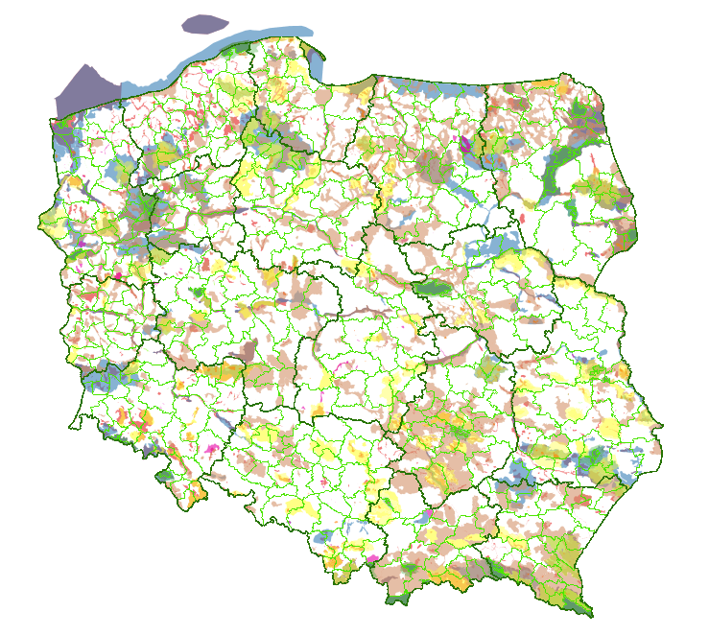

Rys. 10.1 Obszary chronione w Polsce (źródło: http://geoserwis.gdos.gov.pl/mapy/ dostęp 07.11.2017 )

Rys. 10.2 Obiekty i obszary o szczególnych walorach przyrodniczych prawnie chronione w 2016 r. (Źródło: GUS)

W celu zachowania gatunków i typów siedlisk przyrodniczych, które są cenne i na terytorium Unii Europejskiej (tj. wymienionych w załącznikach Dyrektyw siedliskowej i ptasiej), objęto je ochroną w ramach sieci Natura 2000. Sieć ta tworzona jest stosownie do wymagań obu ww. dyrektyw i składa się z tzw. obszarów specjalnej ochrony ptaków (oso) oraz obszarów mających znaczenie dla Wspólnoty (ozw)/specjalnych obszarów ochrony (soo). Obszary ozw po wydaniu stosownych rozporządzeń Ministra Środowiska stają się docelowo tzw. specjalnymi obszarami ochrony siedlisk. Zgodnie ze stanem na koniec września 2017 r. status soo uzyskały 83 obszary.

Obecnie sieć Natura 2000 w Polsce składa się z 987 obszarów, w tym 145 obszarów „ptasich” o łącznej powierzchnię 55 599 km² (17,3% powierzchni ogólnej kraju) (z czego 7209km² leży na morzu), oraz 849 obszarów „siedliskowych” zajmujących 38 510 km² (11,8% powierzchni ogólnej kraju) (z czego 4 346 km² leży na morzu) Siedem obszarów o łącznej powierzchni 3 490 km² ma status „wspólnych”, tj. utworzonych zarówno dla ochrony ptaków, jak i gatunków i siedlisk przyrodniczych. W skład sieci obszarów Natura 2000 wchodzi duża część obszarów prawnie chronionych, w tym wszystkie parki narodowe i część parków krajobrazowych.

Niezależnie od współistnienia obszarów Natura 2000 i innych form ochrony przyrody, ustanawianych na podstawie prawodawstwa krajowego, należy zaznaczyć, że system obszarów chronionych w Polsce jest spójny i komplementarny. Warte podkreślenia jest, iż krajowe formy ochrony przyrody mają inne cele ochrony i posiadają odrębny reżim ochronny niż obszary Natura 2000, a za działania ochronne, nadzór oraz ich właściwe funkcjonowanie mogą być odpowiedzialne inne podmioty. Na poziomie centralnym (parki narodowe, rezerwaty przyrody i obszary Natura 2000) zapisy ustawowe nakazują, łączenie funkcji zarządczych tychże obszarów. Dla przykładu, co do zasady sprawującym nadzór nad obszarem Natura 2000 zlokalizowanym w danym województwie jest regionalny dyrektor ochrony środowiska, który sprawuje również nadzór nad rezerwatami przyrody. Niemniej jednak stosownie do art. 32 ust. 5 uop w przypadku, gdy obszar Natura 2000 obejmuje w całości lub w części obszar parku narodowego, sprawującym nadzór nad obszarem Natura 2000 w granicach parku narodowego jest dyrektor parku narodowego. Współistnienie na danym terenie różnych form ochrony przyrody powoduje konieczność wypracowania właściwych dla obu form (czasem kompromisowych) synergicznych działań zmierzających do osiągania celów ochrony, co w ogólnym rozrachunku daje korzystne efekty dla przyrody i krajobrazu.

Ewidentnym przykładem takiego synergicznego podejścia jest zapis art. 20 ust. 5 uop, wg którego plany ochrony dla parku narodowego, rezerwatu przyrody lub parku krajobrazowego w części pokrywającej się z obszarem Natura 2000 powinny uwzględniać zakres planu zadań ochronnych dla obszaru Natura 2000, albo zakres planu ochrony dla obszaru Natura 2000. Na poziomie wojewódzkim i lokalnym, według ustawodawcy samorządy mogą decydować, które obiekty objąć ochroną, co daje im pewną autonomię w zakresie ochrony przyrody i krajobrazu oraz stanowi element zrównoważonego, pod względem hierarchicznym, zarządzania. Nie wszystko co chronione na poziomie lokalnym mogłoby i powinno być chronione na poziomie centralnym. Dzięki takiemu układowi i zróżnicowaniu form możliwe jest objęcie ochroną pełnego spektrum różnorodności form i zasobów przyrodniczych kraju.
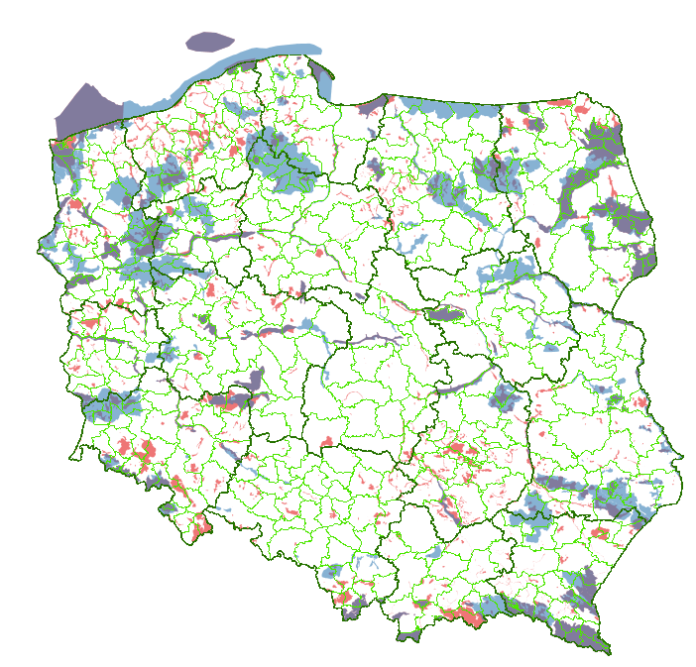

Rys. 10.3. Obszary Natura 2000 w Polsce źródło: http://geoserwis.gdos.gov.pl/mapy/ dostęp 07.11.2017

Polskim obszarom cennym przyrodniczo nadano również inne statusy międzynarodowe,
a nawet światowe. Są to:
- obszary Ramsar - Konwencja o obszarach wodno-błotnych mających znaczenie międzynarodowe, zwłaszcza jako środowisko życiowe ptactwa wodnego, zwana Konwencją Ramsarską, została podpisana w Ramsarze 2 lutego 1971 r. Dotychczas ratyfikowało ją 168 państw, które wyznaczyły 2186 obszarów wodno-błotnych o międzynarodowym znaczeniu. Celem Konwencji Ramsarskiej jest ochrona i zrównoważone użytkowanie wszystkich mokradeł poprzez działania na szczeblu krajowym i lokalnym oraz współpracę międzynarodową. Działania te stanowią wkład w osiągnięcie zrównoważonego rozwoju na całym świecie.
- W Polsce jest 13 obszarów przyrody chronionej (łącznie ponad 145 tys. ha) w tym obszary 7 parków narodowych i 6 rezerwatów przyrody, wpisanych na listę konwencji ramsarskiej. Polska jest Stroną Konwencji od 22 marca 1978 r.
- rezerwaty biosfery UNESCO-MaB (Man and Biosphere) – Międzynarodowy Program "Człowiek i Biosfera", zapoczątkowany został przez UNESCO w 1971 roku. Celem programu jest kreowanie zrównoważonych relacji między ludźmi i biosferą, zaś metodą realizacji tego zamierzenia jest tworzenie międzynarodowej Sieci Rezerwatów Biosfery. Skupia ona obecnie 669 takich obiektów w 120 krajach. 16 z nich to rezerwaty transgraniczne. Rezerwaty mają na celu ochronę różnorodności biologicznej i poprawę zdolności obserwowania zmian ekologicznych w obszarze całej planety. Służą także pobudzaniu społecznej świadomości powiązań istniejących pomiędzy różnorodnością ekologiczną i kulturową.
- Na Światowej Liście Rezerwatów Biosfery UNESCO jest 10 Polskich obiektów, o łącznej pow. 717 532 ha obejmują one m.in. 7 parków narodowych i inne obszary chronione), z których 3 mają status transgraniczny (Rezerwat Biosfery „Karpaty Wschodnie”, Rezerwat Biosfery „Karkonosze” i „Tatrzański Rezerwat Biosfery”.
- morskie obszary chronione HELCOM - Podstawowym dokumentem Konwencji Helsińskiej, wyznaczającym kierunki pracy jej stron, jest Bałtycki Plan Działania (Baltic Sea Action Plan – BSAP), podpisany przez przedstawicieli rządów krajów nadbałtyckich w 2007 r. w Krakowie. Składa się on z 4 podstawowych segmentów, z których jeden to „Bioróżnorodność i ochrona przyrody”. Ustalono w nim m.in., że strony konwencji zobowiązują się do wyznaczenia spójnej sieci Bałtyckich Obszarów Chronionych (Baltic Sea Protected Areas – BSPAs) do końca 2009 r.
- Do tego czasu w Polsce wyznaczone były 4 obszary BSPA, pokrywające się z dwoma parkami narodowymi (Woliński Park Narodowy i Słowiński Park Narodowy) oraz z dwoma krajobrazowymi: Nadmorskim i PK Mierzeja Wiślana. Od 31 grudnia 2009 r. minister środowiska nominował pozostałe morskie obszary Natura 2000 jako obszary BSPA. Obecnie Dziewięć obszarów Natura 2000 o łącznej powierzchni 8 052 km², obejmujących największe powierzchnie wód morskich, posiada status morskich obszarów chronionych HELCOM (ang.: HELCOM Marine Protected Areas - HELCOM MPAs).

Zrealizowano też szereg innych działań. Do dnia 1 września 2017 r. zostały ustanowione dokumenty planistyczne (tj. plany zadań ochronnych, plany ochrony rezerwatów przyrody zawierających zakres pzo oraz plany ochrony dla parków narodowych zawierających zakres pzo) dla 525 obszarów Natura 2000, co stanowi 53,2% wszystkich obszarów. W tym zostały ustanowione plany zadań ochronnych dla 504 obszarów (51,1% wszystkich obszarów). Dokumenty planistyczne ustanowione zostały dla 94 obszarów specjalnej ochrony ptaków, 429 obszarów mających znaczenie dla Wspólnoty/specjalnych obszarów ochrony siedlisk oraz 2 obszarów będących jednocześnie obszarami „ptasimi”
i „siedliskowymi”. Opracowane zostały również projekty planów ochrony dla 7 parków narodowych. Do roku 2017 Generalny Dyrektor Ochrony Środowiska zatwierdził również 5 programów ochrony dla: dubelta, orlika krzykliwego, orlika grubodziobego, błotniaka łąkowego i morświna.

W 2013 r. zostały opracowane i zatwierdzone przez Ministra Środowiska Priorytetowe Ramy Działań dla Sieci Natura 2000 na Wieloletni Program Finansowania UE w latach 2014-2020 (PAF). Zawierają one analizę najpilniejszych potrzeb finansowych w kontekście stanu ochrony gatunków i typów siedlisk przyrodniczych oraz listę najistotniejszych działań niezbędnych ochrony tych że walorów przyrodniczych.

System ocen oddziaływania na środowisko
Ocena oddziaływania na środowisko jest, w Polsce i na świecie, jednym z podstawowych narzędzi ochrony środowiska i zrównoważanego rozwoju, stosowanych indywidualnie, czyli w odniesieniu do konkretnych projektów planów i programów oraz przedsięwzięć.
Zgodnie z nazwą, oceny te służą określeniu wpływu planowanej ingerencji na stan środowiska. Jednak na tym nie kończy się ich rola, bowiem pojęcie to obejmuje znacznie istotniejsze - choć możliwe do realizacji po uprzedniej rzetelnej ocenie wpływu - aspekty: zapobieganie, minimalizowanie
i kompensowanie niekorzystnych oddziaływań na środowisko, które są lub byłyby skutkiem ingerencji.
Krajowy system ocen oddziaływania na środowisko obejmuje:
1) strategiczne oceny oddziaływania na środowisko;
2) postępowania dotyczące przedsięwzięć mogących znacząco oddziaływać na środowisko, w tym oceny oddziaływania przedsięwzięć na środowisko;
3) postępowanie dotyczące przedsięwzięć mogących znacząco oddziaływać na obszar Natura 2000 (innych niż mogące znacząco oddziaływać na środowisko) obejmujące oceny oddziaływania przedsięwzięć na obszar Natura 2000.

Strategiczne oceny oddziaływania na środowisko
Procedurze tej poddawane są plany i programy, których realizacja może się wiązać z wystąpieniem znaczących oddziaływań na środowisko. Celem procedury jest jak najwcześniejsza – na etapie planistycznym, przed etapem inwestycyjnym - identyfikacja możliwości wystąpienia takich oddziaływań aby skutecznie im zapobiegać, a jeżeli to niemożliwe – ograniczać je i minimalizować ich skutki. Ważną kwestią jest także zapewnienie udziału społeczeństwa w opracowywaniu ww. dokumentów. W ramach strategicznej oceny oddziaływania na środowisko badana jest także możliwość wystąpienia oddziaływań na środowisko o charakterze transgranicznym i – jeżeli zaistnieje taka konieczność – prowadzone jest postępowanie z udziałem państw narażonych.
Aktem prawa Unii Europejskiej w zakresie strategicznej oceny oddziaływania na środowisko jest dyrektywa 2001/42/EC Parlamentu Europejskiego i Rady z dnia 27 czerwca 2001 r. w sprawie oceny oddziaływania pewnych planów i programów na środowisko. Do regulacji krajowych została transponowana ustawą z dnia 3 października 2008 r. o udostępnianiu informacji o środowisku i jego ochronie, udziale społeczeństwa w ochronie środowiska oraz o ocenach oddziaływania na środowisko (Dz. U. z 2017 r., poz. 1405, dalej: ustawa OOŚ).
Zgodnie z przepisami ustawy OOŚ, strategiczna ocena oddziaływania na środowisko jest prowadzona dla dokumentów opracowywanych lub przyjmowanych przez organy administracji albo inne podmioty wykonujące funkcje publiczne. Do tych dokumentów należą:
- koncepcja przestrzennego zagospodarowania kraju, studia uwarunkowań i kierunków zagospodarowania przestrzennego gminy, plany zagospodarowania przestrzennego oraz strategie rozwoju regionalnego;
- polityki, strategie, plany lub programy w dziedzinie przemysłu, energetyki, transportu, telekomunikacji, gospodarki wodnej, gospodarki odpadami, leśnictwa, rolnictwa, rybołówstwa, turystyki i wykorzystywania terenu, wyznaczające ramy dla późniejszej realizacji przedsięwzięć mogących znacząco oddziaływać na środowisko;
- pozostałe polityki, strategie, plany i programy, jeżeli ich realizacja może spowodować znaczące oddziaływanie na obszar Natura 2000, jeżeli nie są one bezpośrednio związane
z ochroną obszaru Natura 2000 lub nie wynikają z tej ochrony;
- dokumenty inne niż wymienione, jeżeli wyznaczają one ramy dla późniejszej realizacji przedsięwzięć mogących znacząco oddziaływać na środowisko lub gdy realizacja ich postanowień może spowodować znaczące oddziaływanie na środowisko.
(przeprowadzenie strategicznej oceny oddziaływania na środowisko jest także wymagane
w przypadku wprowadzania zmian do już przyjętych dokumentów).
Zasadnicze etapy procedury to: uzyskanie wymaganych prawem uzgodnień i opinii, opracowanie prognozy oddziaływania na środowisko, przeprowadzenie postępowania z udziałem społeczeństwa oraz sporządzenie pisemnego podsumowania, w którym znajduje się uzasadnienie wyboru przyjętego dokumentu w odniesieniu do rozpatrywanych rozwiązań alternatywnych. Powinny być w nim zawarte także informacje, w jaki sposób zostały wzięte pod uwagę i w jakim zakresie zostały uwzględnione: ustalenia zawarte w prognozie oddziaływania na środowisko; opinie właściwych organów; zgłoszone uwagi i wnioski społeczeństwa; wyniki postępowania dotyczącego transgranicznego oddziaływania na środowisko, jeżeli zostało przeprowadzone oraz propozycje dotyczące metod i częstotliwości przeprowadzania monitoringu skutków realizacji postanowień dokumentu. Organem odpowiedzialnym za przeprowadzenie strategicznej oceny oddziaływania na środowisko jest organ opracowujący dany projekt dokumentu. Generalny Dyrektor Ochrony Środowiska to organ właściwy w sprawach opiniowania dokumentów i uzgadniania zakresu prognozy oddziaływania na środowisko w przypadku projektów dokumentów opracowywanych i zmienianych przez naczelne lub centralne organy administracji rządowej oraz w przypadku gdy planowana realizacja danego dokumentu obejmuje obszar więcej niż dwóch województw. Regionalny dyrektor ochrony środowiska to organ właściwy w sprawach opiniowania dokumentów i uzgadniania zakresu prognozy oddziaływania na środowisko w przypadku projektów dokumentów opracowywanych na szczeblu regionalnym (maksymalnie 2 województwa) oraz niższym. Organ Inspekcji Sanitarnej czyli - zależnie od typu projektu dokumentu - Główny Inspektor Sanitarny, Państwowy wojewódzki inspektor sanitarny lub Państwowy powiatowy inspektor sanitarny – to organ właściwy w sprawach opiniowania dokumentów i uzgadniania zakresu prognozy oddziaływania na środowisko w zakresie wpływu ustaleń projektu dokumentu na bezpieczeństwo i zdrowie człowieka. Dyrektor urzędu morskiego jest organem właściwym w sprawach opiniowania dokumentów i uzgadniania zakresu prognozy oddziaływania na środowisko w przypadku projektów dokumentów, których ustalenia mogą wywierać wpływ na obszary morskie.
Średnio rocznie w każdym z województw prowadzonych jest kilkaset postępowań z zakresu strategicznych ocen oddziaływania na środowisko. Większość tych postępowań dotyczy projektów oraz projektów zmian dokumentów planistycznych z zakresu gospodarowania przestrzenią, opracowywanych na szczeblu gminy – studiów uwarunkowań i kierunków zagospodarowania przestrzennego oraz miejscowych planów zagospodarowania przestrzennego. Ponadto rocznie prowadzonych jest kilkadziesiąt postępowań dla dokumentów opracowywanych na szczeblu centralnym i/lub obejmujących obszar trzech i więcej województw, dla których rolę organu opiniująco-uzgadniającego pełni Generalny Dyrektor Ochrony Środowiska. W ostatnim czasie dużą część tych opracowań stanowiły dokumenty oraz zmiany dokumentów tworzonych w związku
z programowaniem perspektywy finansowej UE na lata 2014-2020 (np. Program Operacyjny Infrastruktura i Środowisko 2014-2020, Program Operacyjny Polska Wschodnia 2014-2020 Program Operacyjny Rybactwo i Morze 2014-2020 Program Rozwoju Obszarów Wiejskich 2014-2020) oraz dokumenty z zakresu gospodarowania wodami (np. aktualizacje planów gospodarowania wodami, plany przeciwdziałania skutkom suszy).

Postępowania dotyczące przedsięwzięć mogących znacząco oddziaływać na środowisko
Ocena odziaływania na środowisko jako narzędzie ochrony środowiska utożsamiana jest zazwyczaj z przedsięwzięciami mogącymi znacząco oddziaływać na środowisko. Podstawę do przeprowadzania postepowań ocenowych w prawodawstwie UE stanowi dyrektywa Parlamentu Europejskiego i Rady 2011/92/UE z dnia 13 grudnia 2011 r. w sprawie oceny skutków wywieranych przez niektóre przedsięwzięcia publiczne i prywatne na środowisko (dalej: dyrektywa ooś), natomiast w warunkach Polski dziedzinę tę reguluje ww. ustawa ooś. Wyróżnia się dwie kategorie wymienionych przedsięwzięć, którymi, wg nazewnictwa polskiego, są przedsięwzięcia:
- mogące zawsze znacząco oddziaływać na środowisko;
- mogące potencjalnie znacząco oddziaływać na środowisko.
Pierwsze z nich, wymienione w załączniku I dyrektywy ooś (prawo UE) oraz § 2 rozporządzenia Rady Ministrów z dnia 9 listopada 2010 r. w sprawie przedsięwzięć mogących znacząco oddziaływać na środowisko (transpozycja krajowa), każdorazowo wymagają przeprowadzenia oceny oddziaływania przedsięwzięcia na środowisko. Ocena ta obejmuje w szczególności:
- weryfikację raportu o oddziaływaniu przedsięwzięcia na środowisko;
- uzyskanie wymaganych ustawą opinii i uzgodnień;
- zapewnienie możliwości udziału społeczeństwa w postepowaniu.

W odniesieniu do przedsięwzięć zaliczonych do drugiej z kategorii, wymienionych w załączniku II dyrektywy ooś oraz § 3 ww. rozporządzenia Rady Ministrów, potrzeba przeprowadzenia oceny oddziaływania przedsięwzięcia na środowisk analizowana jest indywidulanie dla przedsięwzięć
o określonym zakresie i lokalizacji. W wyniku analizy oddziaływania tych przedsięwzięć możliwe jest, m.in. na podstawie karty informacyjnej przedsięwzięcia, stwierdzenie przez organ, że przedsięwzięcie mogące potencjalnie znacząco oddziaływać na środowisko:
- wymaga przeprowadzenia oceny oddziaływania przedsięwzięcia na środowisko (wówczas postępowanie jest analogiczne jak dla przedsięwzięć mogących zawsze znacząco oddziaływać na środowisko);
- nie wymaga przeprowadzenia oceny oddziaływania przedsięwzięcia na środowisko
a w ramach postpowania ustalono warunki realizacji przedsięwzięcia;
- nie wymaga przeprowadzenia oceny oddziaływania przedsięwzięcia na środowisko ani ustalenia warunków realizacji przedsięwzięcia.

Wymienione postępowania prowadzone są w ramach procedur administracyjnych, regulowanych kodeksem postępowania administracyjnego, zmierzających do wydania decyzji o środowiskowych uwarunkowaniach (decyzję te wydaje się wyłącznie dla przedsięwzięć mogących znacząco oddziaływać na środowisko, bez względu na potrzebę przeprowadzenia oceny oddziaływania przedsięwzięcia na środowisko).
W przypadku obu grup przedsięwzięć, kiedy prowadzona była ocena oddziaływania przedsięwzięcia na środowisko, możliwe jest zastosowanie ponownej oceny oddziaływania na środowisko. Procedura ta odbywa się zazwyczaj w ramach postępowania zmierzającego do wydania pozwolenia na budowę, nie jest związana z koniecznością uzyskania kolejnej decyzji o środowiskowych uwarunkowaniach,
i posiada charakter korygujący.

Bez względu na przyjęty sposób postepowania, działania związane z oceną oddziaływania przedsięwzięcia na środowisko, ukierunkowane są na ustalenie indywidulanych metod skutecznej ochrony środowiska, jeszcze przed podjęciem przedsięwzięcia. Mają charakter prewencyjny, stanowiąc podstawowe narzędzie zrównoważonego rozwoju.

Organami właściwymi do wydania decyzji o środowiskowych uwarunkowaniach są głównie regionalni dyrektorzy ochrony środowiska (rdoś), wójtowie, burmistrzowie i prezydenci miast. Istotne jest, że w postępowaniach prowadzonych przez organy inne niż rdoś, rdoś również uczestniczy wypowiadając się w zakresie potrzeby przeprowadzania oceny oddziaływania przedsięwzięcia na środowisko oraz ustalenia warunków realizacji przedsięwzięcia.

Każdego roku w Polsce prowadzonych jest kilkanaście tysięcy postępowań w sprawie wydania decyzji o środowiskowych uwarunkowaniach.

W ramach strategicznych ocen oddziaływania na środowisko oraz postępowań dotyczących przedsięwzięć mogących znacząco oddziaływać na środowisko uwzględniane są aspekty:
- regulowane dyrektywą Rady 92/43/EWG z dnia 21 maja 1992 r. o ochronie siedlisk przyrodniczych oraz dziko żyjącej fauny i flory,
- regulowane dyrektywą Parlamentu Europejskiego i Rady 2009/147/WE z dnia 30 listopada 2009 r. w sprawie ochrony dzikiego ptactwa,
- regulowane dyrektywą 2000/60/WE Parlamentu Europejskiego i Rady z dnia 23 października 2000 r. ustanawiająca ramy wspólnotowego działania w dziedzinie polityki wodnej,
- związane z łagodzeniem zmian klimatu i adaptacją do zmian klimatu.

Podkreślenia wymaga, że w przypadku ocen projektów dokumentów oraz planowanych przedsięwzięć możliwe jest wystąpienie oddziaływań wykraczających poza granice Polski. W takich przypadkach podejmowane jest postępowanie w sprawie transgranicznego oddziaływania na środowisko. Krajowe podstawy prawne tej procedury określone są w ustawie ooś, natomiast międzynarodowym instrumentem prawnym, poświęconym ocenom oddziaływania na środowisko w kontekście transgranicznym dla planowanych przedsięwzięć mogących znacząco negatywnie oddziaływać na terytorium innego państwa jest Konwencja z Espoo (Konwencja o Ocenach Oddziaływania na Środowisko w Kontekście Transgranicznym sporządzona w Espoo 25 lutego 1991 r.). Został do niej podpisany tzw. Protokół Strategiczny (Protokół w sprawie strategicznej oceny oddziaływania na środowisko do Konwencji o ocenach oddziaływania na środowisko w kontekście transgranicznym sporządzony w Kijowie 21 maja 2003 r.), którego postanowienia stosuje się
w odniesieniu do projektów dokumentów strategicznych czyli planów, programów czy polityk. Polska jest stroną obu tych instrumentów prawnych.
Celem postępowań transgranicznych jest zapewnienie udziału w postępowaniu państwa narażonego, w tym przeprowadzenie w tym państwie postępowania z udziałem społeczeństwa. Uwagi zgłoszone w trakcie postępowania są brane pod uwagę przy formułowaniu ostatecznej treści dokumentu/decyzji. W ostatnich latach Polska uczestniczyła wielokrotnie w procedurze transgranicznej, zarówno jako strona pochodzenia jak i strona narażona. W przypadku, gdy skutki realizacji projektów dokumentów strategicznych opracowywanych przez stronę polską mogły spowodować oddziaływania o charakterze transgranicznym na terytorium innych państw, Polska jako strona pochodzenia skutecznie notyfikowała strony narażenia i przeprowadzała pełną procedurę zgodnie z art. 7 Dyrektywy SEA i art. 10 Protokołu Strategicznego. Ocena ta prowadzona była
w większości przypadków dla dokumentów o charakterze planistycznym takich jak: plany zagospodarowania przestrzennego na poziomie lokalnym oraz regionalnym oraz studia uwarunkowań i kierunków zagospodarowania przestrzennego gmin. Ponadto, Polska przeprowadziła postępowanie transgraniczne SEA dla Programu Polskiej Energetyki Jądrowej notyfikując 10 państw
a następnie wchodząc w pełną procedurę konsultacji transgranicznych z 7 państwami. Z kolei
w sytuacji, gdy Polska była stroną narażoną procedurę transgranicznej SEA, postępowania prowadzono przede wszystkim dla dokumentów planistycznych dotyczących zagospodarowania przestrzennego, w tym głównie na potrzeby realizacji konkretnych przedsięwzięć, np. farm wiatrowych czy elektrowni jądrowych. Ponadto, procedurę tę prowadzono dla projektów dokumentów w następujących branżach: energetyka (głównie dokumenty związane z energetyką wiatrową i jądrową), transport, górnictwo, ochrona przeciwpowodziowa, rozwój regionalny, programy operacyjne. Organem środowiskowym uczestniczącym w postępowaniach transgranicznych w ramach strategicznej oceny oddziaływania na środowisko jest Generalny Dyrektor Ochrony Środowiska.
Postępowania dotyczące przedsięwzięć mogących znacząco oddziaływać na obszar Natura 2000
W odniesieniu do jakichkolwiek ingerencji niewymienionych w ww. rozporządzeniu Rady Ministrów, niezbędne jest rozważenie ich wpływu na obszaru Natura 2000. Wynika to z faktu, że w myśl art. 6 ust. 3 dyrektywy Rady 92/43/EWG z dnia 21 maja 1992 r. o ochronie siedlisk przyrodniczych oraz dziko żyjącej fauny i flory, wszystkie przedsięwzięcia – a nie tylko mogące znacząco oddziaływać na środowisko – wymagają analizy w zakresie możliwości oddziaływania na obszary Natura 2000.
Analizy w tym zakresie, przy udziale rdoś, prowadzone są w ramach postępowań zmierzających do wydania różnych zezwoleń inwestycyjnych, m.in.: decyzji o warunkach zabudowy i zagospodarowania terenu i pozwoleń na budowę.
Polski system ocen oddziaływania na środowisko, zgodny z wymogami prawa międzynarodowego, jest konstrukcją sprawnie funkcjonującą i pozytywnie ocenianą. Wraz z prawnymi instytucjami zgłoszeń i decyzji zezwalających na realizację przedsięwzięć stanowi istotny element zrównoważonego rozwoju.

Technologie środowiskowe

Ekoinnowacje
Ekoinnowacje przyczyniają się do poprawy efektywności wykorzystania zasobów w gospodarce oraz do zmniejszenia negatywnego wpływu działalności człowieka na środowisko. Oprócz wymiaru ekologicznego, istotny jest również aspekt ekonomiczny i społeczny – ich wprowadzenie przyczynia się do zmniejszenia kosztów działalności, wykorzystania nowych możliwości rozwoju, kreowania pozytywnego wizerunku jednostki, a w efekcie do wzrostu jej konkurencyjności. W celu umożliwienia dokonywania porównań z zakresu ekoinnowacyjności, Unia Europejska powołała Eco-Innovation Observatory (Obserwatorium Ekoinnowacji), odpowiedzialne za zbieranie danych z tego zakresu. Na podstawie 16 wskaźników pogrupowanych w 5 obszarach tematycznych stworzony został indeks (ranking) ekoinnowacyjności tzw. Eco-Innovation Scoreboard, który kompleksowo porównuje wyniki ekoinnowacji osiągane przez poszczególne kraje członkowskie UE-28 w odniesieniu do średniej unijnej. (źródło: opracowanie GUS: Wskaźniki zielonej gospodarki w Polsce, 2016)
Rys. 11.1 Indeks ekoinnowacyjności dla krajów Unii Europejskiej w 2016r.

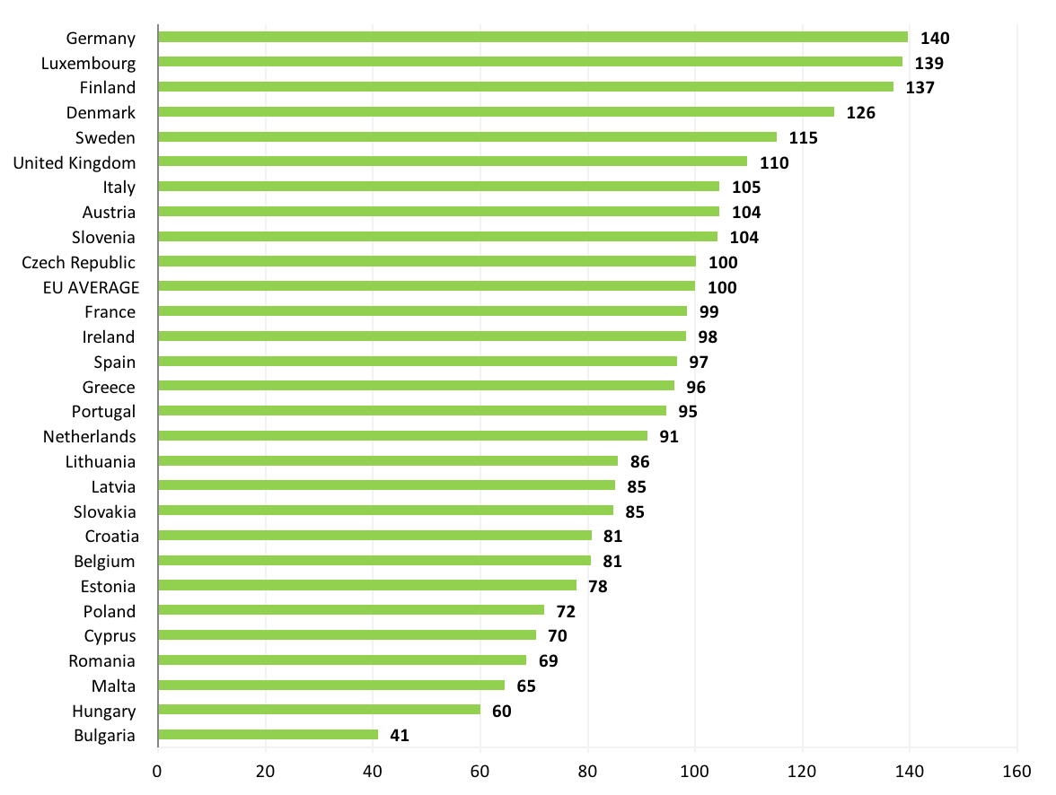
Ranking Eco-Innovation Scoreboard w swoim indeksie uwzględnia pięć grup wskaźników. Trzy z nich bezpośrednio odnoszą się do ekoinnowacji. Są to: nakłady (rządowe wydatki na środowiskowe i energetyczne B+R, liczba badaczy ogółem, zielone inwestycje funduszy PE/VC), działania (firmy wprowadzające ekoinnowacje poprawiające efektywność materiałową i energetyczną oraz posiadające certyfikat ISO 14001) i wyniki (patenty, publikacje, informacje w mediach na temat ekoinnowacji). Pozostałe dwie grupy wskaźników to efekty wprowadzania ekoinnowacji – środowiskowe (efektywność wykorzystania energii, surowców, wody oraz emisyjność) oraz społeczno-gospodarcze (rozwój „ekobranż” gospodarki).
W roku 2016 Polska w porównaniu do innych krajów UE najlepiej wypadła w przypadku efektów społeczno-gospodarczych wprowadzania innowacji (1 miejsce). W tej samej kategorii, w roku 2012 Polska zajmowała 10 miejsce od końca. Polska plasuje się tylko nieznacznie poniżej średniej UE
w odniesieniu do środowiskowych efektów wprowadzania ekoinnowacji (16 miejsce). W przypadku pozostałych wskaźników są to miejsca w rankingu nie wyższe niż 8 od końca.
W porównaniu do roku 2012, ogólna pozycja Polski w rankingu wzrosła z miejsca przedostatniego na miejsce 23. Przykładowe działania podejmowane w tym okresie na rzecz ekoinnowacyjności to m.in. wdrażanie Strategii Innowacyjności i Efektywności Gospodarki, podejmowanie inicjatyw takich jak „GEKON – Generator Koncepcji Ekologicznych” (wspólna inicjatywa NFOŚiGW i NCBiR),
E – kumulator, „Sokół – wdrożenie innowacyjnych technologii środowiskowych” (inicjatywa NFOŚiGW), wdrożenie przez Polskę Pilotażowego programu Weryfikacji Technologii Środowiskowych (ETV) Unii Europejskiej – czyli Systemu ETV (przez Ministerstwo Środowiska) wraz z uruchomieniem przygotowanego wspólnie przez MŚ i NFOŚiGW instrumentu wsparcia dla przedsiębiorców pn. „Popularyzacja technologii zweryfikowanych w ramach Systemu Weryfikacji Technologii Środowiskowych ETV”, realizacja kolejnych edycji programu Greenevo – Akcelerator Zielonych Technologii - autorskiego programu Ministerstwa Środowiska oraz stworzenie klastrów zorientowanych na projekty ekoinnowacyjne (np. Śląski Klaster Rewitalizacji i Technologii Środowiskowych, Bałtycki Klaster Egzoenergetyczny czy Małopolski i Podkarpacki Klaster Czystej Energii).
Źródeł niskiej pozycji Polski w europejskim rankingu ekoinnowacyjności należy szukać w szerszych problemach z innowacyjnością w kraju – zarówno jeśli chodzi o samą bazę badawczo-rozwojową i jej wyniki, jak i zachowawcze podejście polskich przedsiębiorców do wdrażania nowatorskich rozwiązań.

System ekozarządzania i audytu (EMAS)
System EMAS jest ważnym instrumentem ochrony środowiska, mającym na celu stałą poprawę działalności środowiskowej organizacji w zgodzie z unijnymi i krajowymi przepisami prawa ochrony środowiska. Zakłada on aktywne angażowanie pracowników w proces poprawy relacji organizacji ze środowiskiem, a także informowanie opinii publicznej o efektach prac jednostek zobowiązanych do sporządzania corocznych deklaracji środowiskowych. Do systemu EMAS mogą przystąpić podmioty ze wszystkich sektorów gospodarki, tj. przedsiębiorstwa i zakłady prowadzące działalność produkcyjną
i usługową, organy administracji publicznej i samorządowej oraz instytucje pożytku publicznego.
Dzięki wdrożeniu wymagań tego systemu organizacje optymalizują zużycie zasobów i energii oraz potwierdzają przestrzeganie przepisów prawa w zakresie ochrony środowiska, minimalizując ryzyko kar za ich nieprzestrzeganie. Kreują również własny zielony wizerunek potwierdzony wiarygodnym certyfikatem, przyznawanym w Polsce przez Generalnego Dyrektora Ochrony Środowiska.

W Polsce pierwszą krajową organizację w systemie EMAS zarejestrowano w 2006 r. Od tego momentu ich liczba stale się zwiększa. W 2015 r. certyfikat EMAS posiadało 48 organizacji (wzrost o 6,7% w odniesieniu do roku poprzedniego) i 122 obiekty tych organizacji.
(źródło: opracowanie GUS: Wskaźniki zielonej gospodarki w Polsce, 2016)

Pozwolenia zintegrowane
Pozwolenie zintegrowane jest instrumentem formalno-prawnym wprowadzonym do prawa unijnego Dyrektywą dotycząca zintegrowanego zapobiegania zanieczyszczeniom i ich kontroli (tzw. Dyrektywą IPPC - Integrated Pollution Prevention and Control - Zintegrowanego Zapobiegania i Ograniczania Zanieczyszczeń). Obecnie została zastąpiona Dyrektywą w sprawie emisji przemysłowych (zintegrowane zapobieganie zanieczyszczeniom i ich kontrola) (tzw. Dyrektywą IED – Industrial Emissions Directive).
Celem pozwoleń zintegrowanych jest optymalizacja i minimalizacja zanieczyszczeń (substancji
i energii) wprowadzanych do środowiska, widzianego jako całość, w związku z wybranymi rodzajami działalności, które ze względu na rodzaj i skalę mogą powodować znaczne zanieczyszczenie poszczególnych elementów przyrodniczych lub środowiska jako całości. Prowadzenie wskazanych
w prawie instalacji, dla których wymagane jest uzyskanie pozwolenia zintegrowanego, bez takiego pozwolenia jest zabronione.
Zintegrowane podejście do określania w pozwoleniu warunków korzystania ze środowiska, polega w praktyce na zastąpieniu cząstkowych pozwoleń na wprowadzanie substancji lub energii do poszczególnych komponentów środowiska jednym dokumentem. Pozwolenie ma zatem obejmować całość oddziaływań na środowisko, a więc wszystkie emisje substancji i energii, wykorzystywane surowce i zapotrzebowanie na energię, a także pobór wody i sytuacje odbiegające od normalnych.Instalacje wymagające pozwolenia zintegrowanego muszą spełniać wymagania ochrony środowiska wynikające z najlepszych dostępnych technik BAT, w szczególności nie mogą powodować przekroczenia granicznych wielkości emisyjnych, przy czym nieprzekraczanie wielkości emisji wynikającej z zastosowania najlepszych dostępnych technik nie zwalnia z obowiązku dotrzymania standardów jakości środowiska. W Polsce jest ok. 3 500 instalacji wymagających pozwolenia zintegrowanego.(Źródło: Baza wiedzy budowana w ramach projektu „Innowacyjna i sprawna administracja” współfinansowane ze środków UE, którego liderem jest Związek Powiatów Polskich.)

Edukacja ekologiczna i dostęp do informacji
o środowisku

Wzorce zrównoważonej konsumpcji i edukacja ekologiczna
Wiele negatywnych zmian w środowisku powodowanych jest rosnącym wykorzystaniem zasobów naturalnych koniecznym dla zaspokojenia potrzeb wynikających z istniejącego modelu produkcji i konsumpcji. Odwrócenie, czy choćby zatrzymanie tych trendów, wymaga głębokich zmian zarówno w obrębie wzorców produkcji, jak i konsumpcji na poziomie administracji, gospodarstw domowych oraz poszczególnych osób.
Edukacja ekologiczna jest zagadnieniem horyzontalnym dotyczącym wszystkich obszarów ochrony środowiska i gospodarki wodnej. Dla zrównoważonego rozwoju kraju niezbędne są nie tylko inwestycje w nowoczesne, proekologiczne technologie i racjonalna gospodarka zasobami naturalnymi, lecz także wysoki poziom świadomości ekologicznej społeczeństwa. Powoduje to, że edukacja ekologiczna, gwarantując przekazywanie aktualnej wiedzy i treści, musi być stale dostosowywana do zmieniającego się otoczenia oraz zapotrzebowania na uzupełnianie wiedzy i rozwój kompetencji. Edukacja ekologiczna, prowadzona w sposób uporządkowany i systematyczny, może w istotny, pozytywny sposób wpłynąć na rozwój gospodarczy z poszanowaniem konstytucyjnej zasady zrównoważonego rozwoju, a przez to na jakość życia. Od zaangażowania, wzajemnej koordynacji działań i współpracy instytucji publicznych, organizacji pozarządowych, jak również otoczenia biznesu i środowiska akademickiego zależy to, czy edukacja ekologiczna jest skuteczna i przynosi rezultaty (zob. Strategia Edukacji Ekologicznej Narodowego Funduszu Ochrony Środowiska i Gospodarki Wodnej na lata 2013–2016 z perspektywą do 2020 roku).

Wzrost świadomości ekologicznej jest sam w sobie celem polityki ekologicznej, jak również wpływa na osiągnięcie pozostałych celów. Zanieczyszczenie środowiska w Polsce wynika nie tylko
z problemów infrastrukturalnych, lecz także z niewystarczającej świadomości ekologicznej oraz nieekologicznych zachowań Polaków, co pokazują wyniki Badań świadomości i zachowań ekologicznych mieszkańców Polski, realizowanych przez Ministerstwo Środowiska.
Z badań wynika jednoznacznie, że troska o środowisko naturalne u większości Polaków przegrywa z rachunkiem ekonomicznym. Większość osób nie jest gotowa wydać więcej pieniędzy na rozwiązania ekologiczne, np. na czystą energię. Motorem do oszczędzanie energii czy wody jest więc raczej troska o domowy budżet niż świadoma postawa ekologiczna.
Konsekwentnie od początku prowadzonych pomiarów, spośród różnych dziedzin, którymi zajmuje się państwo, większość Polaków za sprawy obarczone największą liczbą problemów uważa kwestie ochrony zdrowia i pracy. Spraw środowiska naturalnego na liście najbardziej „palących” obszarów nie ma – wskazuje na nie tylko 8% ankietowanych.
Rys. 12. 1. Rozkład odpowiedzi udzielonych na pytanie: W której dziedzinie Pana(i) zdaniem nasz kraj ma najwięcej problemów do rozwiązania?

Zapytani jednak już wprost o najważniejsze problemy środowiskowe w Polsce, ankietowani uznają za nie odpady (45% ankietowanych wskazało na ten problem), na drugim miejscu zanieczyszczenie powietrza (39%), a na trzecim zanieczyszczenie wód (35%).

Rys. 12.2 Rozkład odpowiedzi udzielonych na pytanie: Proszę wybrać trzy Pana(i) zdaniem największe problemy środowiska naturalnego w Polsce. Udzielając odpowiedzi proszę zacząć od najważniejszego dla Pana(i) problemu…

Dane w %, N=1000

Świadomość ekologiczną Polaków warto skonfrontować z faktycznie podejmowanymi działaniami na rzecz ochrony środowiska. W roku 2017 odsetek osób deklarujących regularne segregowanie odpadów wyniósł tylko 53,2% (spadek z poziomu 68% w 2014 r.). Mimo zadeklarowanej segregacji odpadów, poziom recyklingu i przygotowania do ponownego użycia papieru, metalu, tworzyw sztucznych i szkła wyniósł w Polsce w 2016 r. zaledwie 28%. Co czwarty Polak (26,6%) wrzucał odpady do jednego kosza, a prawie co szósty (17,2%) segregował śmieci sporadycznie. Osoby, które nie zadeklarowały segregacji odpadów lub nie robią tego regularnie, zostały zapytane, co jest przyczyną braku nawyku segregacji w ich przypadku. Najczęstszą odpowiedzią był brak miejsca na segregowanie odpadów (33,5%). Brak odpowiednich pojemników w okolicy był powodem braku rozdzielania śmieci według więcej niż jednej czwartej respondentów (27,9%). Duże znaczenie ma także niechęć domowników (25,9%, wzrost o 7 punktów procentowych w porównaniu z badaniami z 2014 r.) oraz brak czasu (23,1%, wzrost o 6,9 punkta procentowego), co pokazuje, jak duże znaczenie w postawach prośrodowiskowych ma wewnętrzna motywacja ludzi.
Rys. 12.3. Rozkład odpowiedzi udzielonych na pytania związane z segregacją odpadów: Dlaczego w Pana(i) gospodarstwie domowym nie segreguje się odpadów lub robi się to sporadycznie?
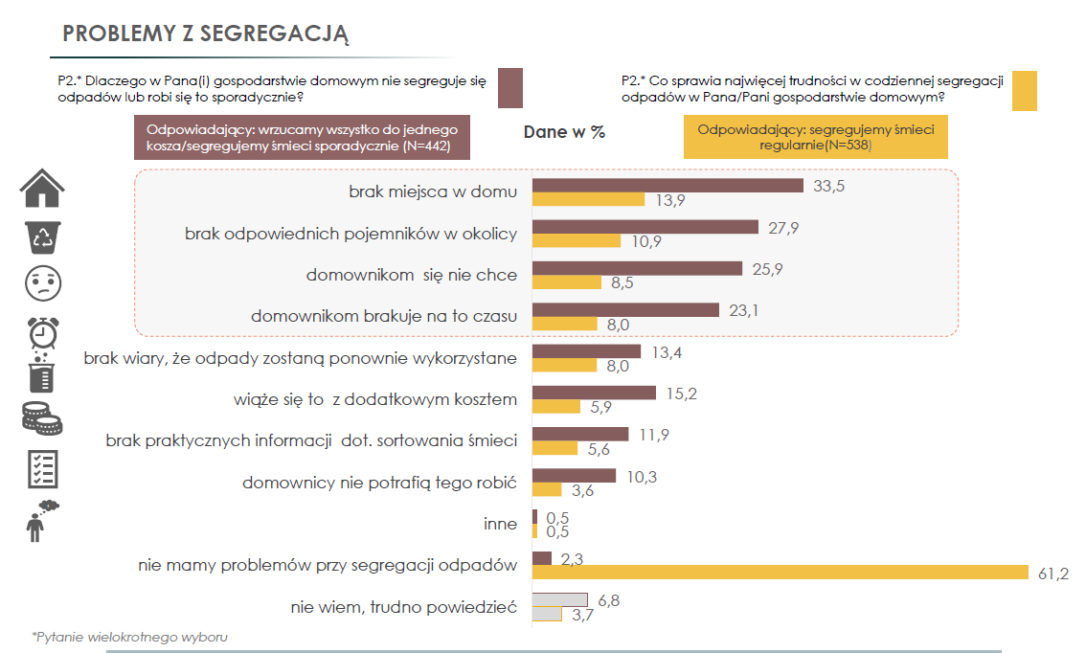

Drugim istotnym problemem środowiska w Polsce jest, zdaniem ankietowanych, zanieczyszczenie powietrza. Za główne przyczyny tego stanu uznawane są emisja z dużych obiektów energetycznego spalania oraz emisja z transportu samochodowego. Polacy rzadziej zauważają wpływ emisji z indywidualnych źródeł na jakość powietrza, choć równocześnie prawie połowa Polaków uważa, że do poprawy stanu powietrza przyczyniłaby się wymiana starych pieców węglowych na piece nowocześniejsze. Podobna część badanych rozwiązania problemu jakości powietrza szukałaby
w stosowaniu odnawialnych źródeł energii.

Rys. 12.4. Rozkład odpowiedzi udzielonych na pytanie: Proszę uszeregować poniższe powody złej jakości powietrza w Polsce w kolejności OD najważniejszego dla Pana(i) powodu DO najmniej ważnego – najważniejszy (średnia z ocen)

Dane w %, N=1000
Zmiany klimatu są ważnym problemem dla zdecydowanej większości Polaków (86%). O istotności zmian klimatu jest przekonanych prawie dziewięciu na dziesięciu Polaków – bez względu na płeć, wiek czy poziom wykształcenia. Trzy czwarte Polaków (74%) opowiada się za tym, by Polska redukowała emisję gazów cieplarnianych. Tylko co jedenasty ankietowany (9%) jest temu przeciwny, natomiast prawie jedna piąta badanych (17%) nie ma jednoznacznej opinii na ten temat.

Rys. 12.5. Rozkład odpowiedzi udzielonych na pytanie: Proszę powiedzieć, czy Polska powinna redukować emisję gazów cieplarnianych?

Dane w %, N=1000
Do ochrony środowiska naturalnego ankietowanych motywowały przede wszystkim dbałość
o zdrowie człowieka oraz troska o przyszłe pokolenia – o tych czynnikach wspomniała połowa Polaków.
Według Polaków stan środowiska naturalnego zależy przede wszystkim od aktywności każdego obywatela. Czynniki instytucjonalne (dobre prawo, działania władz itp.) liczą się, natomiast znajdują się na dalszych pozycjach. Odpowiedzialność za dobrostan przyrody przypisujemy jako społeczeństwo głównie osobom indywidualnym, a nie instytucjom. Taki wniosek potwierdzają również odpowiedzi na pytanie o to, kto powinien dbać o kształtowanie postaw i zachowań ekologicznych – odpowiedź „każdy indywidualnie”, obok szkoły oraz władz samorządowych i lokalnych, pojawia się najczęściej.
W trakcie badania z 2017 r. dotyczącego gospodarki odpadami, Polacy zostali zapytani o to, czy mają w zwyczaju wykonywać pewne czynności, które można uznać za wspierające ochronę środowiska. Dwa najczęściej podejmowane przez Polaków działania proekologiczne to stosowanie toreb wielokrotnego użytku (69%) oraz unikanie wytwarzania odpadów poprzez zakup tylko potrzebnych produktów (64%). Ponad połowa deklaruje również naprawę zepsutych urządzeń przed zakupem nowych oraz ponowne wykorzystanie niepotrzebnych przedmiotów poprzez ich oddawanie czy sprzedaż (po 54,4%). Najmniej powszechną praktyką okazało się unikanie używania butelek bezzwrotnych, na przykład poprzez picie wody z kranu, do której przyznaje się tylko 32% badanych.
Jak już wspomniano wcześniej, zdaniem większości badanych problemy środowiska naturalnego nie są najważniejszym wyzwaniem stojącym przed Polską. Konsekwencją tego przekonania może być brak potrzeby samodzielnego poszukiwania informacji o środowisku naturalnym i jego ochrony. Wyniki badania wskazują, że pierwszym źródłem informacji o środowisku naturalnym jest telewizja (przede wszystkim dla grupy wiekowej odbiorców 40+), a kolejnym preferowanym źródłem jest Internet (w szczególności dla grupy wiekowej odbiorców 15–39 lat).
Kreowanie ekologicznych zachowań skutkuje obniżeniem negatywnego wpływu człowieka na środowisko, co w dłuższej perspektywie przyczyni się do zmniejszania nakładów na usuwanie zagrożeń i zanieczyszczeń środowiska. Promowanie zachowań ekologicznych spełnia przesłanki tzw. działania u źródła, tj. zapobiegania negatywnym wpływom na środowisko, a nie tylko likwidowania już istniejących problemów. Stan środowiska zależy zarówno od dobrych przepisów i ich egzekwowania, jak również od zachowania poszczególnych mieszkańców, dlatego istotne jest prowadzenie skutecznej edukacji ekologicznej i kształtowanie zrównoważonych wzorców konsumpcji.

Dostęp do informacji o środowisku

Skuteczne i efektywne udostępnianie przez władze publiczne informacji o środowisku i jego ochronie ma wielowymiarowe znaczenie. Jest istotne dla prawidłowego funkcjonowania społeczeństwa obywatelskiego oraz budowania krajowej gospodarki w oparciu o wiedzę na temat procesów zachodzących w środowisku naturalnym i wpływu działalności człowieka na te procesy. Umożliwia szeroką analizę zagrożeń dla życia i zdrowia ludzkiego, jakie płyną ze zjawisk i przemian zachodzących w środowisku naturalnym. Poprzez przekazywanie wiarygodnych i zweryfikowanych danych dostęp do informacji o środowisku wspomaga skuteczną, opartą na faktach edukację ekologiczną.

Konwencja z Aarhus, dyrektywa w sprawie dostępu do informacji dotyczących środowiska oraz dyrektywa w sprawie INSPIRE, wraz z wdrażającymi je przepisami krajowymi, tworzą razem podstawę prawną dla wymiany informacji dotyczących środowiska między organami państwa a społeczeństwem. Stanowią one również integralną część obowiązującego planu działania UE na rzecz administracji elektronicznej. Skuteczne wprowadzenie w życie prawa w zakresie dostępu do informacji o środowisku i jego ochronie wpisuje się w realizację Celów Zrównoważonego Rozwoju oraz związanej z nimi strategii ONZ wobec rewolucji informatycznej.

Udostępnianie informacji odbywa się na wniosek zainteresowanych stron oraz w sposób aktywny. W najbliższej przyszłości kluczowe znaczenie będą miały elektroniczne bazy danych, które zawierają informacje o środowisku. Powinny one umożliwiać jak najszerszy, bezpośredni dostęp do aktualnych informacji za pośrednictwem sieci Internet, w czasie rzeczywistym. Powinny również umożliwiać automatyczną wymianę informacji na potrzeby innych baz danych, prowadzonych przez podmioty zainteresowane ich dalszym wykorzystaniem, przekształcaniem i rozpowszechnianiem. W tym celu konieczne jest zapewnienie jak największej interoperacyjności już istniejących i przyszłych baz danych. Istotne jest też budowanie punktów dostępu, które agregowałyby wiele różnych baz danych w jednym miejscu i przez to umożliwiały społeczeństwu łatwiejszy do nich dostęp.

Dyrektywa w sprawie INSPIRE określa standardy wymiany konkretnych danych przestrzennych między organami publicznymi. Nakłada ona również na państwa członkowskie obowiązek prowadzenia krajowego geoportalu, za pomocą którego dane przestrzenne mają być dostępne. Zakres tematyczny danych obejmuje nie tylko dane dotyczące środowiska, lecz także m.in. dane referencyjne, którymi są np. adresy, działki ewidencyjne czy podział administracyjny państwa. Dostępność do danych środowiskowych (określonych w dyrektywie w sprawie INSPIRE) oraz strategie polityczne dotyczące wymiany danych („otwarte dane”) każdego państwa członkowskiego są poddawane systematycznemu przeglądowi. Polska osiągnęła dobre wyniki w zakresie wdrażania dyrektywy w sprawie INSPIRE, umożliwiając aktywny dostęp do informacji dotyczących środowiska, lecz istnieją obszary wymagające poprawy. Obowiązujące przepisy krajowe określają podmioty uprawnione do bezpłatnego otrzymywania danych oraz zakres udostępnianych danych. Polska nie przewiduje pobierania opłat za korzystanie ze zbiorów danych przestrzennych INSPIRE za pośrednictwem usług wyszukiwania i przeglądania. Zgodnie z obowiązującymi terminami, pełne wdrożenie dyrektywy INSPIRE powinno zostać zakończone do 2021 r.

Istotnym narzędziem dostępu do danych o środowisku są aplikacje na urządzenia przenośne oraz dedykowane portale internetowe. Formy takiego dostępu do informacji o środowisku to pochodna istnienia publicznych źródeł informacji i danych. Często jedynie administracja ma możliwości do opracowania i aktualizacji baz danych, które następnie wykorzystywane są przez aplikacje na urządzenia mobilne bądź portale internetowe. Bazy danych mogą być budowane pod określoną usługę bądź być uniwersalnego formatu, który umożliwia wykorzystanie baz danych przez różne narzędzia cyfrowe. Twórcą produktu końcowego dla obywatela jest najczęściej podmiot prywatny.

Dotychczas dane o środowisku publikowane były w wielu różnych formatach, także w formatach niecyfrowych. Obecnie wysiłki administracji skupiają się na ustandaryzowaniu danych środowiskowych i udostępnieniu ich za pomocą usług sieciowych. Działanie takie jest zgodne z oczekiwaniami rynku (twórców narzędzi cyfrowych) i społeczeństwa (użytkowników narzędzi cyfrowych). W trakcie konsultacji nowelizacji ustawy o dostępie do informacji publicznej w 2015 r. zgłaszano uwagi odnośnie do zapewnienia maksymalnej interoperacyjności danych publicznych, tak żeby ich wykorzystanie było możliwe przez podmioty spoza administracji publicznej. Również na szczeblu międzynarodowym podejmowane są działania, które mają zapewnić odpowiednią interoperacyjność danych. Najbardziej ambitną inicjatywą w tym zakresie jest wcześniej wspomniana dyrektywa INSPIRE i tworzenie europejskiego geoportalu z danymi obszarowymi dla całej UE (zdecydowana większość informacji o środowisku to informacje dotyczące określonych obszarów). Również Europejska Komisja Gospodarcza ONZ podejmuje działania skierowane na zapewnienie jak najszerszej interoperacyjności danych. Podejmowane obecnie przez administrację publiczną działania będą kontynuowane i rozwijane, tak aby uczestnicy rynku mogli wykorzystywać dane publiczne równolegle na potrzeby społeczne i do celów komercyjnych. Dlatego też administracja publiczna będzie zwiększała dostępność danych publicznych z obszaru środowiska oraz dbała o ich aktualność i referencyjność, a także zapewniała interoperacyjność istniejących systemów i baz danych.

zob.: Stan środowiska w Polsce Sygnały 2016 (GIOŚ 2017); Stan środowiska w Polsce, Raport 2014, (GIOŚ 2014)
Reperowa sieć monitoringu – zestaw punktów pomiarowo-kontrolnych na jednolitych częściach wód powierzchniowych wytypowanych jako reprezentatywne dla Polski w celu monitorowania ich jakości. Monitoring w punktach reperowych jest prowadzony częściej niż w pozostałych punktach.
zob. Robak-Bakierowska A., Kopiec J., Łużecki G., Łysiak-Pastuszak E., i in.. 2013. Ocena stanu środowiska morskiego polskiej strefy ekonomicznej Bałtyku na podstawie danych monitoringowych z roku 2012 na tle dziesięciolecia 2002-2011. Biblioteka Monitoringu Środowiska. Warszawa;
HELCOM – Komisja Helsińska, organ wykonawczy Konwencji o ochronie środowiska morskiego obszaru Morza Bałtyckiego (Konwencji Helsińskiej).
zob.: Stan środowiska w Polsce Sygnały 2016 (GIOŚ 2017); Stan środowiska w Polsce, Raport 2014, (GIOŚ 2014)
PM10, PM2,5 (od ang. particulate matter) – pył zawieszony o wielkości cząstek odpowiednio 10 mikrometrów lub mniejszej oraz 2,5 mikrometra lub mniejszej.
Rozporządzenie Ministra Środowiska z dnia 24 sierpnia 2012 r. w sprawie poziomów niektórych substancji w powietrzu (Dz. U. poz. 1031).
„Stan środowiska w Polsce, Sygnały 2016” Główny Inspektorat Ochrony Środowiska, Warszawa 2016.
Dz.U. L 309 z 27.11.2001, str. 22.
Klasyfikacja stref dokonywana jest zgodnie z rozporządzeniem Ministra Środowiska z dnia 24 sierpnia 2012 r. w sprawie poziomów niektórych substancji w powietrzu oraz rozporządzeniem Ministra Środowiska z dnia 2 sierpnia 2012 r. w sprawie stref, w których dokonuje się oceny jakości powietrza (Dz. U. poz. 914), gdzie dla klasy A poziomy stężeń nie przekraczają poziomu dopuszczalnego, a dla klasy C poziomy stężeń są powyżej poziomu dopuszczalnego. Dla okresu uśredniania wynoszącego: - 24 godziny – poziom dopuszczalny pyłu PM10 w powietrzu wynosi 50 μg/m³, a dopuszczalna częstość przekroczenia dopuszczalnego poziomu w roku kalendarzowym wynosi 35 razy; - rok kalendarzowy - poziom dopuszczalny pyłu PM10 w powietrzu wynosi 40 μg/m³. Wystarczy jedna stacja, na której przekroczony jest poziom dopuszczalny, aby cała strefa została zakwalifikowana do klasy C.
(Juda-Rezler, 2006).
Klasyfikacja stref dokonywana jest zgodnie z rozporządzeniem Ministra Środowiska z dnia 24 sierpnia 2012 r. w sprawie poziomów niektórych substancji w powietrzu (Dz. U. poz. 1031), gdzie dla klasy A poziomy stężeń nie przekraczają poziomu docelowego, a dla klasy C poziomy stężeń są powyżej poziomu docelowego. Przy czym dla okresu uśredniania wynoszącego rok kalendarzowy - poziom docelowy benzo(a)pirenu w powietrzu wynosi 1 ng/m³.
EEA. 2013. Z każdym oddechem. Poprawa jakości powietrza w Europie. Sygnały Europejskiej Agencji Środowiska. Kopenhaga;
zob.: Stan środowiska w Polsce Sygnały 2016 (GIOŚ 2017); Stan środowiska w Polsce, Raport 2014, (GIOŚ 2014)
Intergovernmental Panel on Climate Change (IPCC). 2009. Zmiana klimatu 2007: Raport syntetyczny. Wkład Grup roboczych I, II i III do Czwartego Raportu Oceniającego Międzyrządowego Zespołu ds. Zmian Klimatu. Wyd. Instytut Ochrony Środowiska. Warszawa;
Europejska Agencja Środowiska (EEA). 2008. Impacts of Europe's changing climate - 2008 indicator-based assessment. Report; Intergovernmental Panel on Climate Change (IPCC). 2013. Wkład I grupy roboczej do Piątego Raportu Oceniającego Międzyrządowego Zespołu ds. Zmian Klimatu;
Nowsza referencja: Poland’s National Inventory Report 2017 http://www.kobize.pl/uploads/materialy/materialy_do_pobrania/krajowa_inwentaryzacja_emisji/NIR_2017_POL_May.pdf
więcej informacji na stronie: unfccc.int
Instytut Ochrony Środowiska – Państwowy Instytut Badawczy (IOŚ-PIB). Ramowa konwencja Narodów Zjednoczonych w sprawie zmian klimatu. Konwencje międzynarodowe i uchwały organizacji międzynarodowych. Z. 7. Warszawa; Protokół z Kioto do Ramowej konwencji Narodów Zjednoczonych w sprawie zmian klimatu. Dz.U.05.203.1684;
Decyzja Parlamentu Europejskiego i Rady Nr 2009/406/WE z dnia 23 kwietnia 2009 r., w sprawie wysiłków podjętych przez państwa członkowskie, zmierzających do zmniejszenia emisji gazów cieplarnianych w celu realizacji do roku 2020 zobowiązań Wspólnoty dotyczących redukcji emisji gazów cieplarnianych (Dz.U. L 140 z 5.6.2009, s. 136).
LULUCF – ang. Land Use, Land Use Change and Forestry: użytkowanie gruntów, zmiana użytkowania gruntów i leśnictwo.
Intergovernmental Panel on Climate Change (IPCC). 2009. Zmiana klimatu 2007: Raport syntetyczny. Wkład Grup roboczych I, II i III do Czwartego Raportu Oceniającego Międzyrządowego Zespołu ds. Zmian Klimatu. Wyd. Instytut Ochrony Środowiska. Warszawa;
Intergovernmental Panel on Climate Change (IPCC). 2013. Wkład I grupy roboczej do Piątego Raportu Oceniającego Międzyrządowego Zespołu ds. Zmian Klimatu;
ciągi dni z maksymalną temperaturą dobowa powietrza ≥30°C utrzymującą się przez co najmniej 3 dni
z temperaturą maksymalną ≥30ºC
Informacje na podstawie Opracowania „Ocena wpływu obecnych i przyszłych zmian klimatu na strefę polskiego wybrzeża i ekosystem Morza Bałtyckiego” zostało wykonane na podstawie umowy nr DZR/2/U/2014 z dnia 18.09.2014, zawartej pomiędzy Ministerstwem Środowiska a Instytutem Meteorologii i Gospodarki Wodnej – Państwowym Instytutem Badawczym, sfinansowanej ze środków Narodowego Funduszu Ochrony Środowiska i Gospodarki Wodnej.
model ECHAM5
Zgodnie z metodyką przyjętą w Strategicznym Planie Adaptacji dla sektorów i obszarów wrażliwych na zmiany klimatu do roku 2020 z perspektywą do 2030.
Przyjęte Programie ochrony przed powodzią w Dorzeczu Górnej Wisły założenia dotyczące szkód powodziowych pośrednich zastosowano do ogółu niekorzystnych zjawisk atmosferycznych.
COM(2009) 82: Wspólnotowe podejście do zapobiegania klęskom żywiołowym oraz katastrofom spowodowanym przez człowieka
Zielona infrastruktura: strategicznie zaplanowana sieć obszarów naturalnych i półnaturalnych z innymi cechami środowiskowymi, zaprojektowana i zarządzana w sposób mający zapewnić szeroką gamę usług ekosystemowych. Obejmuje ona obszary zielone (lub niebieskie w przypadku ekosystemów wodnych) oraz inne cechy fizyczne obszarów lądowych (w tym przybrzeżnych) oraz morskich. Na lądzie zielona infrastruktura jest obecna na obszarach wiejskich i w środowisku miejskim. Za Komunikatem Komisji do Parlamentu Europejskiego, Rady, Europejskiego Komitetu Ekonomiczno-Społecznego i Komitetu Regionów Zielona infrastruktura — zwiększanie kapitału naturalnego Europy SWD(2013)155 final)
Zgodnie z art. 3 pkt 5 ustawy z dnia 27 kwietnia 2001 r. – Prawo ochrony środowiska (Dz. U. z 2017 r. poz. 519, z późn. zm.).
World Health Organization – Joint Research Centre (WHO – JRC). 2011. Burden of disease from environmental noise (Obciążenie chorobami z powodu hałasu w środowisku). [online]. Dostępny w internecie: http://www.euro.who.int/__data/assets/pdf_file/0008/136466/e94888.pdf;
Wskaźnik L_{N}, to długookresowy średni poziom dźwięku A wyrażony w decybelach (dB), wyznaczony w ciągu wszystkich pór nocy w roku (rozumianych jako przedział czasu od godz. 22.00 do godz. 6.00).
http://www.gios.gov.pl/images/dokumenty/pms/monitoring_halasu/15-podsumowanie.pdf
Raport z działalności Prezesa Państwowej Agencji Atomistyki oraz ocena stanu bezpieczeństwa jądrowego i ochrony radiologicznej w Polsce w 2016 r.
Program Państwowego Monitoringu Środowiska na lata 2016-2020, Warszawa 2015
nSv/h – nanosiwerty na godzinę. Siwert (Sv) to jednostka, która określa dawkę pochłoniętą w tkance lub narządzie, uwzględniając rodzaj i energię promieniowania. Pozwala na określenie skutków biologicznych oddziaływania promieniowania na narażoną tkankę.
zob.: Stan środowiska w Polsce Sygnały 2016 (GIOŚ 2017); Stan środowiska w Polsce, Raport 2014, (GIOŚ 2014)
W niniejszej strategii posłużono się nazwą najczęściej pojawiającą się w dyskusji publicznej na generalne określenie „gazu z zasobów niekonwencjonalnych”. Należy mieć na uwadze, że gaz z zasobów niekonwencjonalnych obejmuje znacznie szerszy zakres zasobów niż tylko gaz z łupków.
Encyklopedia PWN.
Bilans zasobów złóż kopalin wg stanu na 31 XII 2012 r, Państwowy Instytut Geologiczny - Państwowy Instytut Badawczy, Warszawa 2013.
Bilans zasobów złóż kopalin..., dz. cyt.
Wydobycie i zużycie gazu w Polsce w liczbach, Ministerstwo Gospodarki, http://www.mg.gov.pl/node/18029
Bilans zasobów złóż kopalin..., dz. cyt.
Ocena sytuacji w handlu zagranicznym w 2012 roku (na podstawie danych wstępnych GUS), Ministerstwo Gospodarki, Warszawa 2013.
Krajowa konsumpcja materiałów (DMC – domestic material consumption) – materiał bezpośrednio wykorzystywany w gospodarce zdefiniowany jako pozyskanie krajowe powiększone o import, a pomniejszone o eksport. Wskaźnik DMC przedstawia ocenę w wartościach absolutnych wykorzystania zasobów.
zob.: Stan środowiska w Polsce Sygnały 2016 (GIOŚ 2017); Stan środowiska w Polsce, Raport 2014, (GIOŚ 2014)
KE. 2010. Komunikat Komisji do Parlamentu Europejskiego, Rady, Europejskiego Komitetu Ekonomiczno-Społecznego i Komitetu Regionów. Nasze ubezpieczenie na życie i nasz kapitał naturalny - unijna strategia ochrony różnorodności biologicznej na okres do 2020 r. Bruksela;
Państwowe Gospodarstwo Leśne. Lasy Państwowe. Raport o stanie lasów w Polsce 2012. Warszawa. 2013. Dostępny w internecie: http://www.lasy.gov.pl/dokumenty/raporty/raport-o-stanie-lasow-w-polsce-2012-roku
Ministerstwo Środowiska. 2006. Strategia ochrony obszarów wodno-błotnych w Polsce wraz z planem działań (na lata 2006-2013). Warszawa. Dostępny w internecie: http://www.gdos.gov.pl/files/Konwencje/ramsarska/strategia_ochrony_plan_dzialan.pdf;
Wg klasyfikacji IUCN (krytycznie zagrożonych: CR, zagrożonych: EN, lub wysokiego ryzyka, narażonych na wyginięcie: VU)
dane z roku 2013
Dyrektywa Rady 92/43/EWG z dnia 21 maja 1992 r. w sprawie ochrony siedlisk przyrodniczych oraz dzikiej fauny i flory [Dz.U. L 206 z 22.07.1992, str. 7].
Dla Wspólnoty Europejskiej poprzez ich oznaczenie na listach w załącznikach Dyrektywie siedliskowej.
Kolejny raport, z lat 2013–2018 zostanie przygotowany w 2019 r. po zakończeniu kolejnego cyklu monitoringu
Powierzchnia lądowa Polski: 312 480 km².
Komisja Faunistyczna. 2013. Gatunki ptaków stwierdzone w Polsce – stan z 30.06.2013 r. [dostęp 15 listopada 2013]. Dostępny w internecie: http://www.komisjafaunistyczna.pl/kf-pl/kfw_p3_lista.html;
Wskaźnik pospolitych ptaków krajobrazu rolniczego (ang. Farmland Bird Index – FBI 22) obejmuje w naszym kraju takie gatunki jak: bocian biały Ciconia ciconia, pustułka Falco tinnunculus, Czajka Vanellus vanellus, rycyk Limosa limosa, dudek Upupa epops, turkawka Streptopelia turtur, dzierlatka Galerida cristata, skowronek Alauda arvensis, dymówka Hirundo rustica, pliszka żółta Motacilla flava, świergotek łąkowy Anthus pratensis, pokląskwa Saxicola rubetra, kląskawka Saxicola rubicola, cierniówka Sylvia communis, gąsiorek Lanius collurio, szpak Sturnus vulgaris, mazurek Passer montanus, makolągwa Carduelis cannabina, kulczyk Serinus serinus, trznadel Emberiza citrinella, ortolan Emberiza hortulana, potrzeszcz Miliaria calandra^{[3.1.39][3.1.42][3.1.5][3.1.3]}.
Gatunki należące do Forest Bird Index – bogatka Parus major, czarnogłówka Poecile montanus, czubatka Lophophanes cristatus, czyż Carduelis spinus, dzięcioł duży Dendrocopos major, dzięcioł czarny Dryocopus martius, gil Pyrrhula pyrrhula, grubodziób Coccothraustes coccothraustes, kapturka Sylvia atricapilla, kos Turdus merula, kowalik Sitta europaea, lerka Lullula arborea, muchołówka żałobna Ficedula hypoleuca, muchołówka mała Ficedula parva, mysikrólik Regulus regulus, pełzacz ogrodowy Certhia brachydactyla, pełzacz leśny Certhia familiaris, pierwiosnek Phylloscopus collybita, piecuszek Phylloscopus trochilus, paszkot Turdus viscivorus, pleszka Phoenicurus phoenicurus, pokrzywnica Prunella modularis, raniuszek Aegithalos caudatus, rudzik Erithacus rubecula, sikora uboga Poecile palustris, siniak Columba oenas, sosnówka Periparus ater, sójka Garrulus glandarius, śpiewak Turdus philomelos, strzyżyk Troglodytes troglodytes, świergotek drzewny Anthus trivialis, świstunka leśna Phylloscopus sibilatrix, zięba Fringilla coelebs, zniczek Regulus ignicapilla.
Ostasiewicz M. 2013. Monitoring ptaków Polski w Państwowym Monitoringu Środowiska w latach 2007-2012. Aura 11/2013. Warszawa. Ss. 20-22; Ostasiewicz M., Chodkiewicz T., Chylarecki P., Neubauer G., Woźniak B. 2011. Wskaźnik liczebności pospolitych ptaków lęgowych – co możemy zrobić w oparciu o dane Monitoringu Pospolitych Ptaków Lęgowych w Państwowym Monitoringu Środowiska?; Chodkiewicz T., Neubauer G., Meissner W. 2012. Monitoring populacji ptaków Polski w latach 2010-2012. Biuletyn monitoringu Przyrody 9: 1-44;
zob.: Stan środowiska w Polsce Sygnały 2016 (GIOŚ 2017); Stan środowiska w Polsce, Raport 2014, (GIOŚ 2014)
dane przekazane do Komisji Europejskiej w sprawozdaniach na temat osiągniętych poziomów ponownego użycia i odzysku oraz ponownego użycia i recyklingu pojazdów wycofanych z eksploatacji w związku z dyrektywą Parlamentu Europejskiego i Rady 2000/53/WE z dnia 18 września 2000 r. w sprawie pojazdów wycofanych z eksploatacji [Dz.U. L 269 z 21.10.2000, s. 34] dostępne poprzez Centrum Danych o Odpadach w Eurostacie.
Ochrona Środowiska 2016, Główny Urząd Statystyczny (GUS), Warszawa 2016. Dane o nakładach na środki trwałe służące ochronie środowiska i ich efektach rzeczowych od 1999 r. prezentuje się zgodnie z Polską Klasyfikacją Statystyczną dotyczącą Działalności i Urządzeń Związanych z Ochroną Środowiska wprowadzoną rozporządzeniem Rady Ministrów z dnia 2 marca 1999 r.(Dz. U. Nr 25, poz. 218).
Krajowy Rejestr Urzędowy Podmiotów Gospodarki Narodowej, dane z 2015 .r.
Małe i średnie przedsiębiorstwa oraz polityka przedsiębiorczości w Polsce, Przegląd OECD; Przedsiębiorczość w Polsce, Ministerstwo Rozwoju, Warszawa 2016.
Środki unijne (POIiŚ 2007-2013, POIiŚ 2014-2020, Life), Mechanizm Finansowy EOG oraz Norweski Mechanizm Finansowy.
Dyrektywa Rady z dnia 2 kwietnia 1979 r. w sprawie ochrony dzikiego ptactwa [Dz.U. L 103 z 25.04.1979].
Wg GDOŚ, stan na 6.października 2017
Obejmuje morskie wody wewnętrzne, morze terytorialne i wyłączną strefę ekonomiczną która nie jest na terytorium RP.
GDOŚ. Statystyki Natura 2000. Dostępny w Internecie: https://docs.google.com/spreadsheet/ccc?key=0ApexQCvca3htdDNrMzk2LVptUnRidkNLTU5xQlVoTXc#gid=6 [dostęp 17.01.2014];
HELCOM tj. Komisja ochrony środowiska morskiego Morza Bałtyckiego pn. HELCOM, która jest organem wykonawczym Konwencji Helsińskiej
Dane HELCOM 13.06.2014.
EMAS – System Ekozarządzania i Audytu (Eco Management and Audit Scheme) to unijny systemzarządzania środowiskowego zintegrowany z certyfikatem jakości dotyczącym zarządzania środowiskiem ISO 14001. Mogą w nim dobrowolnie uczestniczyć organizacje, dążące do osiągania jak najlepszych wyników prowadzonych działań w kierunku poprawy ochrony środowiska naturalnego.
To cykliczne badania realizowane w ramach wieloletniego programu badawczego Ministerstwa Środowiska. Program został zainicjowany w 2011 r. Coroczne badania trackingowe, prowadzone do 2014 r., umożliwiały śledzenie dynamiki zmian świadomości i programowanie działań m.in. w zakresie edukacji ekologicznej (projekty ekologiczne, w tym ogólnopolskie kampanie społeczne). Pomiary dokonywane były pod koniec każdego roku na próbie około 1000 dorosłych Polaków. Wyniki badań dostępne są na stronie: https://www.mos.gov.pl/srodowisko/edukacja-ekologiczna/badania/badania-swiadomosci-ekologicznej/
W diagnozie przedstawiono wynik badania realizowanego w 2014 r.
Jednotematyczne badanie świadomości ekologicznej mieszkańców Polski. Gospodarka odpadami. Raport z badania. 2017.
Jednotematyczne badanie świadomości ekologicznej mieszkańców Polski. Gospodarka odpadami. Raport z badania. 2017.
UNECE, 1998. Konwencja o dostępie do informacji, udziale społeczeństwa w podejmowaniu decyzji oraz dostępie do sprawiedliwości w sprawach dotyczących środowiska.
Unia Europejska, dyrektywa 2003/4/WE w sprawie publicznego dostępu do informacji dotyczących środowiska.
Unia Europejska, dyrektywa 2007/2/WE w sprawie INSPIRE.
Unia Europejska, Plan działania UE na rzecz administracji elektronicznej na lata 2016–2020 – Przyspieszenie transformacji cyfrowej w administracji COM(2016) 179 final.
Szczegółowy zakres danych zawarty jest w załącznikach do dyrektywy oraz w przepisach wykonawczych.
Raz na 3 lata państwa członkowskie mają obowiązek przekładać KE sprawozdania z wdrożenia. Prowadzony jest również coroczny monitoring udostępnionych zasobów i usług, a w roku 2016, na wniosek Komisji, większość państw członkowskich przedstawiła plan działania w sprawie INSPIRE, w którym odnoszą się do problemów w zakresie wdrażania założeń dyrektywy, w tym Polska.

